11A.03.2020.

METODOLOŠKO UPUTSTVO
ZA IMPLEMENTACIJU OKVIRA
DIGITALNA KOMPETENCIJA

SADRŽAJ
UVOD 5
1. KLJUČNE KOMPETENCIJE 6
1.1 Položaj ključnih kompetencija 7
2. DIGITALNA KOMPETENCIJA 8
2.1 Obrazovno-vaspitni ishodi 10
3. DIGITALNA KOMPETENCIJA U NASTAVI I UČENJU 11
3.1. Digitalna Blumova Taksonomija 11
3.2. TDS model 17
4. PRIMJERI PRIMJENE OKVIRA DIGITALNA KOMPETENCIJA NA RAZLIČITIM NIVOIMA UČENJA 20
4.1. Predškolsko vaspitanje i obrazovanje 23
4.1.1. Vaspitno-obrazovni ciljevi: Informaciona i digitalna pismenost 23
4.1.2. Komunikacija i saradnja 24
4.1.3. Kreiranje digitalnog konteksta 25
4.1.4. Bezbjednost 26
4.1.5. Rješavanje problema 28
4.2. Osnovno obrazovanje i vaspitanje 30
4.2.1. Nastavni predmet: MATEMATIKA – 9. razred osnovne škole 30
4.2.2. Nastavni predmet: PRIRODA – 4. razred osnovne škole 31
4.2.3. Nastavni predmet: GEOGRAFIJA – 9. razred osnovne škole 34
4.2.4. Nastavni predmet: MUZIČKA KULTURA – 6. razred osnovne škole 35
6.2.5. Nastavni predmet: CRNOGORSKI-SRPSKI, BOSANSKI, HRVATSKI JEZIK I KNJIŽEVNOST – 3. razred osnovne škola (I nastavna oblast: Nastava jezika) 36
4.2.6. Nastavni predmet: FIZIKA - 7. razred osnovne škole 39
4.3. Srednje obrazovanje i vaspitanje 44
4.3.1. Nastavni predmet: PSIHOLOGIJA 2. razred opšte gimnazije 44
4.3.2. Nastavni predmet: HEMIJA 2. razred opšte gimnazije 47
4.3.3. Nastavni predmet: FIZIKA 1. razred opšte gimnazije 52
4.3.4. Nastavni predmet: BIOLOGIJA 3. razred opšte gimnazije 54
5. VREDNOVANJE POSTIGNUĆA UČENIKA 65
LITERATURA 67
ANEKSI: 68
Aneks 1. Opisi korisnih programa 68
Aneks 2. DODATNA LITERATURA ZA NASTAVNIKE 82
Pravila uspješne e-mail komunikacije 82
Prepoznavanje sumnjivih e-mail-ova 84
Forum 87
Facebook 87
Instagram 89
Krađa indentiteta 91
Viber 91
WhatsApp 92
Online kolaboracija 92
Office 365 93

UVOD

Ključne kompetencije, među kojima je i digitalna kompetencija, neophodne su u svim oblastima ljudske aktivnosti. Razvijanje digitalne kompetencije je naročito značajno u obrazovanju u kojem je došlo do značajnih promjena u 21.vijeku.
U obrazovanju kroz koje se razvijaju ključne kompetencije učenika, podučavanje i učenje su fleksibilni i usmjerene su ka dostizanju visokih standarda. Razvijanje kompetencija uključuje ovladavanje znanjem i njegovu primjenu, zajedno s razvojem vještina i izgradnjom stavova. Učenje zasnovano na kompetencijama omogućava transverzalno učenje i lako se može prilagoditi sposobnostima, potrebama i interesima pojedinca na osnovu njegovih individualnih potreba. Učenici napreduju u skladu sa postignićima, angažovaniji su i motivisaniji.
Kompetencije se mogu postići planskim i aktivnim uključivanjem djece i učenika u brojne aktivnosti učenja, što podrazumijeva i realne životne situacije, u kojima treba da uče i da razumiju izazove savremenog društva koji su rezultat različitih ekoloških, socijalnih, kulturnih i ekonomskih uticaja.
Razvijanje ključnih kompetencija podrazumijeva nastavu koja u središtu ima učenika i koja mu osigurava sredinu za učenje gde može promišljati stvarnost, razvijati svoje ideje i vrijednosti. Treba da se zasniva na primjeni različitih i raznovrsnih metoda i postupaka učenja.
Ministarstvo prosvjete i Zavod za školstvo su u saradnji sa Britanskim savjetom pripremili Metodološko uputstvo za implementaciju Okvira - Digitalna kompetencija u cilju pružanja podrške nastavnicima u razvijanju digitalne kompetencije djece i učenika.
Metodološko uputstvo za implementaciju Okvira - Digitalna kompetencija je podijeljeno u nekoliko cjelina. U publikaciji se govori o značaju implementacije Okvira Digitalna kompetencija i predložene su strategije učenje. Dati su primjeri primjene digitalne kompetencije na različitim nivoima učenja.
Očekuje se da će ovaj priručnik koristiti nastavnicima za pripremu i realizaciju savremene nastave.

1. KLJUČNE KOMPETENCIJE

Ključne kompetencije su potrebne svakom pojedincu za lično ispunjenje i razvoj, zapošljavanje, socijalnu uključenost, uspješan, održiv i zdrav način života i aktivno građanstvo. Razvijaju se tokom cijelog života kroz formalno, neformalno i informalno učenje u svim kontekstima, uključujući porodicu, školu, radno mjesto i druge zajednice.
Ključne kompetencije predstavljaju kombinaciju znanja, vještina i stavova. Pod znanjem se podrazumijevaju činjenice i podaci, koncepti, ideje i teorije kojima se podržava razumijevanje određene oblasti ili teme. Vještine su sposobnost i mogućnost za realizaciju procesa i korišćenja postojećih znanja za postizanje rezultata, dok stavovi opisuju spremnost za djelovanje/reagovanje na ideje, osobe ili situacije i indukovani način razmišljanja.
U Evropskom okviru ključnih kompetencija za cjeloživotno učenje opisano je osam kompetencija:
- Kompetencija pismenosti,
- Kompetencija višejezičnosti,
- Matematička kompetencija i kompetencija u nauci, tehnologiji i inženjerstvu,
- Digitalna kompetencija,
- Lična, društvena i kompetencija učenja kako učiti,
- Građanska kompetencija,
- Preduzetnička kompetencija,
- Kompetencija kulturološke svijesti i izražavanja.
Ključne kompetencije su preduslov za aktivno građanstvo, lično ispunjenje, zapošljavanje i cjeloživotno učenje. Pojedine kompetencije se vezuju za jedan ili više nastavnih predmeta, dok druge predstavljaju generičke i transverzalne kompetencije.
Ključne kompetencije treba da posjeduje svaki pojedinac i treba da budu:
- multifunkcionalne, kako bi mogle da se upotrijebe za realizaciju različitih ciljeva,
- prenosive, odnosno primjenljive u različitim kontekstima, kao i
- da stvore preduslov za rješavanje različitih problemskih situacija.
Sve ključne kompetencije smatraju se jednako važnima i svakom od njih doprinosi se uspješnom životu u društvu. Kompetencije se mogu primijeniti u različitim kontekstima i u različitim kombinacijama. Preklapaju se, ali aspekti - ključni za jednu oblast - jačaju kompetenciju u drugoj oblasti. Vještine, kao što su kritičko razmišljanje, rješavanje problema, timski rad, komunikacijske i pregovaračke vještine, analitičke vještine, kreativnost i međukulturne vještine dio su ključnih kompetencija. Kompetencije nijesu direktno vezane za jedan posao ili profesiju, već omogućavaju primjenljivost i održivost koncepta cjeloživotnog učenja i predstavljaju bazu za sticanje stručnih znanja i prenosivih vještina neophodnih na tržištu rada.
Ključne kompetencije nijesu zamišljene kao sadržaj posebnih nastavnih predmeta, već su međupredmetni ciljevi koji su obaveza škole, svakog nastavnika i sadržaj obrazovnog programa. Definisanje i uvođenje ključnih kompetencija u plan i program opšteg obrazovanja u Crnoj Gori doprinosi integrativnom pristupu opšteg obrazovanja i u većoj mjeri povezuje sadržaje pojedinih predmetna i predmetnih oblasti. Tako je učenje preusmjereno od pružanja znanja prema obrađivanju problema i utvrđivanju mogućih rješenja. Obrazovanje i dalje zadržava svoj tradicionalni fokus na posebnim predmetima, a istovremeno „otvara vrata“ multidisciplinarnim pristupima iz različitih perspektiva.
Ključne kompetencije, kao što su preduzetničko učenje, građansko obrazovanje, obrazovanje za održivi razvoj i zdravstveno obrazovanje su u naš obrazovni sistem uvedene kroz međupredmetne teme na svim nivoima obrazovanja od predškolskog do univerzitetskog. Digitalna kompetencija je na sistemski način uvedena kroz Crnogorki okvir ključnih kompetencija, a konkretnije određena i opisana u Okviru digitalna kompetencija.

1.1 Položaj ključnih kompetencija

Ključne kompetencije omogućavaju da se u opšteobrazovni kurikulum uključe određeni ciljevi i sadržaji učenja koji formalno nijesu dio pojedinih disciplina ili predmeta, ili koji su po po svojoj prirodi interdiciplinarni.
Ključna kompetencija:
- omogućava holistički i integrisani nastavak obrazovanja u daljim fazama školovanja,
- pruža podršku nastavnicima da kod učenika produbljuju znanja i pomognu im da stiču vještine,
- osigurava fleksibilnost kurikuluma, što omogućava da se ishodi učenja ostvaruju kroz relevantna pitanja,
- promoviše razvijanje i primjenu naučenog u novim situacijama i na različite načine,
- pruža mogućnost za produbljivanje učenja, na primjer kroz istraživanje jedne teme, rješavanjem problema ili pripremanjem i implementacijom projekta.
Ciljevi i principi ključnih kompetencija u najvećoj mjeri podudaraju se sa opštim ciljem obrazovanja, koje treba da osposobljava učenike da aktivno učestvuju i doprinose društvenom, ekonomskom i kulturnom razvoju svoje zemlje. Naši obrazovni programi su u značajnoj mjeri kompatibilni sa konceptom ključnih kompetencija.

2. DIGITALNA KOMPETENCIJA

Prisutnost digitalnih tenologija u svim oblastima života, zajedno s promjenama u složenosti radnih mjesta dovele su do sve veće potražnje za kognitivnim vještinama koje uključuju komunikaciju, razumijevanje, tumačenje i analizu informacija. Zapošljavanje se „pomjera“ od poslova koji se odnose na rutinske, kognitivne i manuelne zadatke prema poslovima koji uključuju kreativnost, sistemsko razmišljanje, kritičko razmišljanje i rješavanje problema. Pri tome je neophodno preduzimanje inicijative, upornost i sposobnost da se sarađuje u cilju planiranja i upravljanja projektima i ostvarivanje kompleksne komunikacije.
Evropska unija je donijela Evropski referentni okvir (DigComp 2.1) u kojem se navodi da digitalna kompetencija uključuje sigurnu, kritičku i odgovornu upotrebu digitalnih tehnologija i rukovanje njima za učenje, na poslu i za učestvovanje u društvu. Ona uključuje funkcionalnu pismenost u pogledu informacija i podataka, komunikaciju i saradnju, kreiranje digitalnog sadržaja, bezbjednost i rješavanje problema.
Kako se pismenost razvija tokom vremena, mijenja se i njeno značenje, tako da pismenost više nije samo u čitanju, pisanju, slušanju, govoru, gledanju i predstavljanju. Prema definiciji UNESCO pismenost je sposobnost identifikovanja, razumijevanja, interpretacije, stvaranja, komunikacije, računanja i korišćenja štampanog i pisanog materijala povezanog sa različitim kontekstom. Ona uključuje kontinuitet učenja kako bi se pojedincu omogućilo da ostvari svoje ciljeve, da razvije svoje znanje i potencijal i da u potpunosti učestvuje u širem društvenom kontekstu.
Pismenost koja se razvija kroz digitalne tehnologije kao što su, računari, različite aplikacije, Internet, mreže, digitalni i audio uređaji poznata je pod nazivom digitalna pismenost. Digitalna pismenost je pojam znatno širi od korišćenja digitalnih tehnologija i znači kritički i kreativno razmišljati o informacijama i o komunikaciji uz sigurno, odgovorno i etičko korišćenje digitalnih tehnologija. Kontinuirani razvoj digitalne pismenosti omogućava učenicima da se samoprocjenjuju i postave ciljeve za svoje učenje. Digitalne tehnologije se sve više koriste u procesu nastave i učenja kao sredstvo za pristup informacijama, podršci učenja i za komunikaciju.
U našem obrazovanju, digitalna pismenost se razvija kroz obavezane predmete Informatika sa tehnikom u osnovnoj školi i Informatika u srednjim školama i gimnaziji, kroz niz izbornih predmeta kao što su Uvod u programiranje, Izrada multimedijalnih slajd prezentacija, Računarska obrada i dizajn teksta, Algoritmi i programiranje, Poslovna informatika, Računarske i Web prezentacije.
Kako bi se unaprijedilo i podržalo razvijanje digitalnih kompetencija, urađen je Okvir-Digitalna kompetencija za sve nivoe do univerzitetskog obrazovanja. On se odnosi na sve nastavne predmete i aktivnosti učenja u predškolskom vaspitanju i obrazovanju, osnovnom i srednjem obrazovanju i vaspitanju i svi nastavnici i vaspitači su obavezni da ga implementiraju.
Upotreba digitalnih tehnologija u procesu nastave i učenja utiče na motivaciju učenika i ima pozitivne efekte na učenička postignuća kada se koristi na odgovarajući način, odnosno kada dopunjava postojeće nastavne pristupe. Uključivanje digitalnih tehnologija u najpoznatije principe podučavanja i učenja je mehanizam za inovaciju i unapređuje kompetencije kao što su kritičko mišljenje, rješavanje problema i timski rad. Digitalne tehnologije pozitivno utiču na učenje učenika prilikom istraživanja nekog pitanja koje istovremeno zahtijeva da koriste vještine kao što su analiza, procjena informacija ili stvaranje novog znanje.
Upotreba digitalnih tehnologija za podučavanje i učenje je efikasna kada se koristi kao dio pristupa usmjerenog na učenike. Nastavnici imaju važnu ulogu u usmjeravanju učenika ka bezbjednoj, kritičkoj, odgovornoj, etičkoj i kreativnoj upotrebi digitalnih tehnologija. Upotreba digitalnih tehnologija može povećati autonomiju učenika i podržati samouvjereno učenje jer učenici preuzimaju veću odgovornost za sopstveno učenje radeći samostalnije i efikasnije. Digitalne tehnologije nude zadatke koji su prikladni za individualne potrebe i olakšavaju organizovanje sopstvenog učenja.
Učenici koji mogu efikasno da identifikuju najvažnije probleme, brzo pronađu, kritički procijene i sintetišu korisne informacije za razvijanje rješenja, a zatim ih koriste za rješavanja drugih problema, mogu se smatrati digitalno pismenim.
Rad sa digitalnim tehnologijama i sadržajima zahtijeva kritički pristup rješavanja problema. Tokom procesa nastave i učenja, učenik treba da razumije kako se digitalnim tehnologijama podržava komunikacija, kreativnost i inovativnost, ali treba i da bude svjestan njihovih prednosti, ograničenja, efekata i izazova. Treba da razumije opšte principe, „mehanizme“ i logiku koji su osnova razvoja digitalnih tehnologija i da poznaje osnovnu funkciju i upotrebu različitih uređaja, softvera, mreža, kao i vještačke inteligencije. Učenik treba da kritički procjenjuje relevantnost, pouzdanost i uticaj informacija i podataka dostupnih putem digitalnih uređaja i bude svjestan pravnih i etičkih principa.

2.1 Obrazovno-vaspitni ishodi

Okvir - Digitalna kompetencija definiše pet oblasti koje su međusobno povezane i nadograđuju se jedna na drugu kako bi djeci i učenicima osigurale sistemski razvoj opšte digitalne pismenosti. Oblasti se jednostavno mogu povezati sa sadržajima različitih predmetnih oblasti, ključnim kompetencijama i međupredmetnim temama. U nekim se djelovima preklapaju, ali svaka oblast digitalne kompetencije ima svoje specifičnosti i utiče na razvoj posebnih znanja, vještina i stavova.
Oblasti digitalne kompetencije su:
- Informaciona i digitalna pismenost
- Komunikacija i saradnja
- Kreiranje digitalnog sadržaja
- Bezbjednost
- Rješavanje problema
Obrazovno – vaspitni ishodi Digitalne kompetencije su urađeni za tri nivoa obrazovanja (predškolsko vaspitanje i obrazovanje, osnovno i srednje obrazovanje).

3. DIGITALNA KOMPETENCIJA U NASTAVI I UČENJU
Aktivnost i inovativnost nastavnika su dobrom dijelom u korelaciji sa sklonošću promjenama, sopstvenim kompetencijama u relevantnim oblastima, kao i motivacijom, odnosno percepcijom sopstvenog statusa.
Izazovi u nastavničkom okruženju obično su nedostatak adekvatne edukacije i usavršavanja za nastavnike i manjak svijesti o važnosti digitalnih kompetencija na fakultetima na kojima budući nastavnici stiču inicijalno obrazovanje.
Integracija digitalne tehnologije ne treba da bude obrazovni cilj niti je sama po sebi dovoljna da poboljša ostvarivanje ishoda učenja. Važno je da nastavnici razumiju odnos između nastave, tehnologije i učenja kako bi podržali učenje i poboljšali postignuće kod učenika. To zahtijeva od nastavnika da planiraju i sprovode takav nastavni proces u okviru koga će učenicima biti omogućeno značajno iskustvo učenja zasnovano na tehnologiji.

3.1. Digitalna Blumova Taksonomija

Uloga digitalnih kompetencija u učenju i podučavanju se danas očigledno ne može zanemariti. Nivoi digitalne pismenosti mogu se posmatrati kroz Digitalnu Blumovu taksonomiju (Churches, 2009).
Već više od 50 godina je Blumova Taksonomija obrazovnih ciljeva ključno sredstvo za razumijevanje i strukturiranje procesa učenja. Američki psiholog Bendžamin Blum sa svojim saradnicima je razradio kognitivnu oblast i hijerarhizovao vještine mišljenja kao i obrazovne ciljeve na sledeći način: znanje, razumijevanje, primjena, analiza, sinteza i evaluacija. Najbolji nastavnici su uvijek vodili učenike, kad je to bilo moguće, ka što višem nivou taksonomije.
Kako bi se rezultati Blumovog rada uskladili sa savremenim teorijama, Taksonomija je revidirana i u okviru Revidirane Blumove taksonomije kombinovani su kognitivni procesi i dimenzije znanja. Ključna promjena ogleda se u korišćenju glagola umesto imenica za svaku od kategorija, kao i izmjena u redoslijedu kategorija: pamćenje, razumevanje, primjenjivanje, analiziranje, evaluacija i kreiranje. Namjera im je bila da Blumovu taksonomije prilagode nastavniku i učeniku XXI vijeka.
Originalna i revidirana Taksonomija ponovo su revidirane i ažurirane u skladu sa digitalnim okruženjem (Churches, 2009), uključujući dodatne ciljeve, procese, aktivnosti i prilike za učenje koje su ostvarene zahvaljujući integraciji digitalnih tehnologija u proces učenja. Digitalna Blumova taksonomija nije ograničena samo na kognitivnu oblast, već sadrži kognitivne elemente, kao i metode i digitalne alate koji se mogu koristiti u nastavi. Razlog je, ističe ovaj autor, u tome što „kvalitet akcije ili procesa jeste ono što definiše kognitivni nivo, a ne sama akcija ili proces“ (Churches, 2009, str. 3).
Novina u Digitalnoj Blumovoj Taksonomiji je to što je ovim procesima dodata i saradnja (kolaboracija) koja se shvata kao suštinska vještina XXI vijeka, a koja je olakšana korišćenjem digitalnih tehnologija (Churches, 2009, str. 8). Treba naglasiti da u ovoj Taksonomiji nije riječ samo o alatima i tehnologijama, koje su samo mediji, već se radi o tome kako koristiti ove alate za pamćenje, razumijevanje, primjenjivanje, analiziranje, evaluiranje i kreiranje. Digitalna Blumova Taksonomija može da posluži nastavnicima za planiranje i realizaciju procesa nastave i učenja kroz digitalne tehnologije u okviru kojih će se digitalne tehnologije koristiti kao podrška.
Andrew Churces je, uključivanjem dodatnih mogućnosti učenja, smjestio taksonomiju u digitalno okruženje XXI vijeka. On je svaki nivo Blumove taksonomije dopunio novim aktivnim glagolima i predložio pristup konkretnim digitalnim alatima. Varijanta 3.01 Blumove digitalne taksonomije dostupna je na njegovom blogu i wikiju Educational Origami (Churches, A.: Bloom’s Digital Taxonomy ).

1. ZAPAMTITI |  | Prepoznati  Popisati  Opisati  Identifikovati  Prizvati  Imenovati  Locirati  Pronaći |  | Bullet pointing (grafički označavati)  Highlighting (istaknuti)  Bookmarking (označiti linkove)  Social networking (učestvovati u društvenoj mreži)  Social bookmarking (označiti društvene linkove)  Favoring/local bookmarking (obilježiti omiljena web mjesta / lokalni linkovi)  Pretraživati  Googling (pretraživati web pretraživačem Google)
2. RAZUMJETI |  | Interpretirati  Sumirati  Zaključiti  Prepričati  Klasifikovati  Uporediti  Objasniti  Dati primjer |  | Napredno i logički pretraživati  Blog (voditi blog)  Twittering (koristiti Twitter)  Digitalno kategorisati  Tagging (postaviti tagove)  Komentarisati  Annotating (zabilježiti)  Subscribing (pretplatiti se)
3. PRIMIJENITI |  | Primijeniti  Upotrijebiti  Izvršiti  Obaviti  Izvesti |  | Running (izvoditi program)  Loading (puniti podatke/program)  Playing (učestvovati u igri)  Operating (upravljati programom ili hardverom)  Uploading (prenositi sadržaje na računar)  Shering (dijeliti sadržaje)  Hacking (hakovati)  Editing (urediti tekst)
4. ANALIZIRATI |  | Uporediti  Organizovati  Dekonstruisati  Okarakterisati  Skicirati  Strukturirati  Povezati |  | Meshing (izraditi mesh-up)  Linking (postaviti linkove)  Tagging (postaviti tagove)  Reverse engineering (dekonstruisati digitalno)  Cracking (razbiti kod)  Mind-mapping (izraditi mentalnu mapu)  Validating (provjeriti validnost)
5. EVALUIRATI |  | Provjeriti  Postaviti hipotezu  Kritikovati  Eksperimentisati  Prosuditi  Testirati  Otkriti  Nadzirati |  | Komentarisati  Blog/vlog  Reviewing (pregledati)  Posting (postaviti post)  Moderirati  Sarađivati  Networking (umrežiti se)  Reflecting (reflektovati se)  (alfa i beta) testirati
6. KREIRATI |  | Dizajnirati  Konstruisati  Planirati  Proizvesti  Izmisliti  Osmisliti  Izraditi |  | Programirati  Snimiti film  Animirati  Blogging (voditi blog)  Vlogging (voditi vlog)  Miksati  Izraditi remiks  Wiki-ing (izraditi video zapis)  Publikovati  Video casting (izraditi video zapis)  Pod casting (izraditi audiovizuelni zapis)  Režirati/prokcirati
Slika 2. Blumova digitalna taksonomija

Churces detaljno tumači digitalne aktivnosti. Slijedi njegovo tumačenje za dva najviša (5. i 6) i samim tim najzanimljivija nivoa:
5. Evaluirati:
komentarisati blog/vlog i reflektovati se
Konstruktivnu kritiku i ličnu refleksiju često olakšava korišćenje blogova i videoblogova. Da bi učenik komentisao i odgovorio na postove treba procijeniti materijal u kontekstu i izraziti svoje mišljenje.
postaviti post
postavljati poruke na blogove, u forumskim raspravama, tematskim raspravama. To su postali elementi svakodnevne aktivnosti učenika. Dobro postavljeni postovi kao i komentari nisu jednostavni kratki odgovori već su strukturirani i tako oblikovani da daju procjenu teme ili ideje.
Moderirati
odnosi se na visoki nivo procjene u kojoj moderator treba biti u stanju procijeniti post ili komentar iz različitih perspektiva, utvrditi njegovu vrijednost, važnost i prikladnost.
sarađivati i umrežiti se
Saradnja je sve važnija funkcija obrazovanja. U svijetu sve više usmjerenom na komunikaciju, saradnja koja vodi do kolektivne inteligencije njen je ključni oblik. Efektivna saradnja uključuje procjenu snage i sposobnosti učesnika i procjenu njihovog doprinosa. Umreženost je u funkciji saradnje, kontaktiranja i komuniciranja među osobama povezanim na internetu.
(alfa i beta) testirati
Ispitivanje aplikacija, procesa i postupaka ključni je element u razvoju bilo kojeg alata. Da bi neko uspješno obavio testiranje, treba biti u stanju analizirati namjenu alata ili procesa, šta je njegova ispravna funkcija i procijeniti kako trenutno funkcioniše.

6. Kreirati:
Programirati
bilo da stvaraju sopstvene aplikacije, programske makronaredbe ili razvijaju igre ili multimedijske aplikacije unutar strukturiranih okruženja, učenici slijedeći konkretna pravila stvaraju sopstvene programe koji odgovaraju njihovim potrebama i ciljevima.
snimiti film, animirati, izraditi videozapis ili audiovizuelni zapis, miksati, izraditi remiks
to se odnosi na širokodostupne brojne multimedijalne sadržaje i alate za njihovo uređivanje. Učenici često snimaju, izrađuju, miksaju i preoblikuju multimedijalne sadržaje i tako stvaraju nove sadržaje.
režirati i producirati
izrazito stvaralačke aktivnosti, jer od učenika zahtijeva viziju, razumijevanje djelova i njihovo oblikovanje u skladan sadržaj.
objavljivati
bilo putem interneta ili iz računara u kući, objavljivanje tekstova, multimedijalnih i digitalnih formata značajno je prisutno. Opet to zahtijeva široko sagledavanje, ne samo onog što je vezano uz sadržaj koji se objavljuje nego i uz postupak objavljivanja i same izrade. S objavljivanjem je povezano i vođenje videoblogova i blogova kao i uređivanje wikija – stvaranje, dodavanje i izmjena sadržaja wikija. Tu pripada i izrada meshup-ova.

Kao što je i “izvorna grupa uvijek gledala na taksonomiju kao djelo koje se razvija, koje nije gotovo ni konačno” (Anderson i dr.), tako ni digitalna taksonomija nikad neće biti dovršena, jer će se pojedini digitalni alati, koje se sada koriste, prestati koristiti, a pojavljivaće se uvijek novi čije mogućnosti treba prilagoditi učenju.
Nastavniku je dostupan ogroman broj alata i aplikacija. Izbor “najkvalitetnijeg” alata zahtijeva mnogo vremena i sadrži dovoljno izazova. Zbog toga se nastavniku preporučuju četiri koraka:
- jasno odrediti šta želi postići
- izabrati digitalni alat koji postizanje tog cilja može najbolje podržati
- ocijeniti ga prema nivoima Blumove digitalne taksonomije i
- planirati ulogu digitalnog alata u procesu nastave.
Blumova digitalna taksonomija je dobar putokaz za nastavnika koji želi da unaprijedi učenje svojih učenika primjenom mnogobrojnih i raznolikih mogućnosti digitalnog svijeta.

3.2. TDS model
Kvalitetan pristup integracije digitalne tehnologije u nastavi zavisi od dobro organizovanog i uključenog znanja iz različitih oblasti. Ove oblasti podrazumijevaju didaktičku pripremljenost nastavnika, poznavanja sadržaja nastavnog predmeta, odnosno naučne discipline i digitalnu kompetentnost. Kao teorijski model integracije digitalne tehnologije u proces nastave, može se postaviti TDS model.
Cilj TDS modela je da opiše kompleksnu povezanost oblasti znanja o sadržaju nastavnog predmeta, didaktičkoj pripremljenosti nastavnika i poznavanju tehnologije. Model ukazuje i na složenost odnosa među učenicima, nastavnicima, sadržajima, nastavnim metodama, aktivnostima i sredstvima, i tehnologijom. Rad nastavnika zasnovan je na razumijevanju i primjeni tri oblasti znanja koja se odnose na tehnologiju (T), didaktiku (D) i sadržaj (S). Primjena ovog modela pomaže nastavnicima da identifikuju i razumiju mjesta gdje se ukrštaju ovi različiti aspekti znanja nastavnika, i služi kao pomoć za efikasnu nastavu kroz tehnologiju.
POZNAVANJE TEHNOLOGIJE I DIDAKTIČKA PRIPREMLJE-NOST
POZNAVANJE SADRŽAJA I DIDAKTIČKA PRIPREMLJE-NOST
POZNAVANJE SADRŽAJA I TEHNOLOGIJE
TEHNOLOŠKO DIDAKTIČKO SADRŽAJNI KONTEKST
(TDS)
Slika 1. TDS model
Na sl. 1. TDS model prikazano je sedam oblasti TDS modela. Osnova su tri ključne oblasti: poznavanje tehnologije (T), didaktička pripremljenost (D) i poznavanje sadržaja (S). Ove tri oblasti se međusobno preklapaju formirajući još tri oblasti znanja: između didaktike i sadržaja (SD), tehnologije i didaktike (TD) i tehnologije i sadržaja (TS). U centru je prostor gde se ukrštaju sve tri ključne oblasti znanja (TDS). Prema ovom modelu, ove oblasti znanja funkcionišu posebno, ali i zajedno, a efikasna nastava uz tehnologiju zahtijeva razumijevanje i sposobnost osmišljavanja nastavnog procesa koristeći istovremeno sve tri oblasti znanja.
Oblasti u TDS modelu su:
- poznavanje tehnologije (T) podrazumijeva znanje nastavnika kako da koristi digitalnu tehnologiju,
- didaktička pripremljenost (D) se odnosi na pedagoško-didaktičko- metodičku osposobljenost nastavnika, a
- poznavanje sadržaja (S) podrazumevaja znanja iz predmetnih oblasti.
- didaktička pripremljenost za sadržaje predmetne oblasti (SD) su znanja nastavnika o načinima za efikasno podučavanje u okviru date predmetne oblasti;
- tehnološko didaktičko poznavanje (TD) odnosi se na znanja nastavnika kako da integriše digitalne tehnologije kao dio efikasnog nastavnog procesa;
- tehnološka znanja o sadržaju (TS) odnose se na znanja kako novonastale digitalne tehnologije utiču i koriste u okviru date predmetne oblasti.
Tehnološko-didaktičko-sadržajni kontekst (TDS) podrazumevaja nastavnička razumijevanja koja su rezultat interakcije između didaktičkog, tehnološkog i znanja o sadržaju. Konkretnije, TDS oblast obuhvata:
- razumijevanje i interakciju koncepata kroz upotrebu tehnologije;
- didakričke tehnike za adekvatnu primjenu tehnologije za učenje sadržaja na diferencirane načine u skladu sa potrebama učenika;
- znanje o tome šta čini koncepte teškim ili lakim za učenje i kako tehnologija može da pomogne u odgovaranju na konceptualne izazove;
- poznavanje prethodnih učeničkih razumevanja sadržaja i saznajnih pretpostavki, i sa tim povezanom tehnološkom osposobljenošću učenika;
- znanje kako tehnologije mogu biti upotrijebljene za nadogradnju na postojećem razumijevanju kako bi se pomoglo učenicima da razviju nova ili ojačaju stara znanja.
Prilikom upotrebe u praksi TDS model zahtijeva sposobnost da se angažuju znanja iz sve tri međusobno povezane oblasti, što čini ovaj model izuzetno složenim obrazovnim konstruktom koji nije lako naučiti, savladati i primijeniti. Od nastavnika se zahtijeva da fleksibilno razmišljaju kako bi razumjeli upotrebu tehnologije koja je u skladu sa njihovim didaktičkim uvjerenjima i stručnosti iz predmetne oblasti.
TDS model mora da prolazi kroz stalne promjene koje su rezultat pojave novih tehnologija, novih razumijevanja o načinima na koje nove tehnologije mogu biti iskorišćene u nastavi ali i novih načina na koje postojeće tehnologije mogu da se koriste. To znači da, sa pojavom nove tehnologije i njenom upotrebom u nastavi, efikasni nastavnici mogu da implementiraju datu tehnologiju kroz TDS model. A kada određena tehnologija i njena upotreba postane opšte mjesto u nastavnoj praksi, onda se znanja o upotrebi te tehnologije u nastavi premještaju iz TDS u SD oblast. Na primjer, upotreba mobilnih telefona u nastavi sa sve većim brojem obrazovnih aplikacija, zahtijeva znanja iz oblasti TDS, dok je upotreba projektora postala toliko zastupljena u nastavi, da su za efikasnu prezentaciju u nastavi dovoljna didaktička znanja o sadržaju (SD).
Bez obzira na difuzne granice među oblastima znanja, TDS model može da pruži korisnu analitičku strukturu, naglašavajući značaj znanja o sadržaju, ali i didaktičkog znanja prilikom uključivanja upotrebe tehnologije u nastavi. Nastavnici treba da razumiju da prednosti i mane korišćenja tehnologije zavise kako od samog sadržaja nastavnog predmeta, tako i od didaktičkog pristupa, tj. nije poželjno koristiti tehnologiju na isti način za sve predmetne oblasti, već treba razmotriti i pažljivo osmisliti način korišćenja tehnologije da bi se realizovali postavljeni obrazovno-vaspitni ishodi.
Ovaj i slični modeli mogu poslužiti za identifikaciju nivoa digitalne pismenosti učenika, za definisanje ishoda digitalne pismenosti i diferencijaciju nastave. Za planiranje i realizaciju procesa nastave i učenja treba poći od nastavnih ciljeva i ishoda, a u slučaju da je u te procese potrebno integrisati i tehnologiju, Digitalna Blumova Taksonomija sa definisanim ciljevima i ishodima i digitalnim alatima koji se mogu koristiti u nastavi za ostvarivanje obrazovno-vaspitnih ishoda, može biti značajna podrška nastavnicima.
_________________

4. PRIMJERI PRIMJENE OKVIRA DIGITALNA KOMPETENCIJA NA RAZLIČITIM NIVOIMA UČENJA

Uvođenje Okvira -digitalne kompetencije u obrazovni program ima nekoliko važnih ciljeva:
- razvija ključne kompetencije djece i učenika,
- doprinosi integrativnom pristupu opšteg obrazovanja,
- omogućava da se u opšteobrazovni kurikulum inkorporiraju ciljevi i sadržaji obrazovanja koji nisu dio formalnih disciplina ili pojedinih predmeta, ili koji su po strukturi interdiciplinarni,
- u većoj mjeri povezuje sadržaje različitih disciplina ili oblasti,
- promoviše razvijanje i primjenu naučenog u novim situacijama i na različite načine,
- podržava lični i socijalni razvoj djece i učenika.
Okvir Digitalna kompetencija sadrži pet oblasti, odnosno 21 kompetenciju. Za svaku kompetenciju dati su obrazovno-vaspitni ishodi, očekivani ishodi učenja i didaktičke preporuke za realizaciju obrazovno-vaspitnog ishoda koje uključuju sadržaje/pojmove i predložene aktivnosti učenja.
Okvir je neophodno uključti u plan rada škole, kroz sve nastavne predmete, kroz obavezne izborne sadržaje, kroz kontinuirani profesionalni razvoj nastavnika i vannastavne aktivnosti.
Ovakav kontekst za učenje je veoma koristan, mada ga treba pažljivo planirati kako bi se osiguralo napredovanje učenika.

Razvijanje digitalne kompetencije i godišnje planiranje rada ustanove
Zajednička vizija škole/vrtića je prvi korak ka stvaranju zajedničke kulture razvijanja digitalnih kompetencija na nivou ustanove i treba da bude sastavni dio akcionog plana koji opisuje korake koji su neophodni za sprovođenje njene vizije. Neposredna uključenost rukovodstva ustanove u podršci i definisanju ciljeva i zadataka za nastavnike je od izuzetne važnosti za uspješnu implementaciju ljučne kompetencije digitalna pismenost.
Osnovni preduslovi za uspješno sprovođenje Okvira digitalna pismenost u školi/vrtiću su je uključivanje Okvira prilikom izrada plana rada škole/vrtića. Ovo podrazumijeva:
- uvođenje digitalne pismenosti u kompletan školski kurikulum/oblasti aktivnosti;
- usavršavanje nastavnika/vaspitača i ostalog osoblja;
- planiranje razvijanja digitalne pismenosti u svim oblastima učenja i vannastavnim aktivnostima;
- razvijanje kultutre digitalne pismenosti u ustanovi;
- uključivanje roditelja i lokalne zajednice.

Razvijanje digitalne kompetencije i godišnje planiranje rada nastavnika
Ostvarivanje ishoda Okvira Digitalna kompetencija nastavnik planira u svom godišnjem planu rada nastavniku (zajedno s ishodima predmetnog programa/aktivnostima djece).
Ishodi učenja definisani u Okviru služe nastavnicima za neposredno planiranje nastave i neophodno ih je planirati zajedno s predmetnim ishodima. Tako npr. nastavnik hemije, prilikom planiranja nastave, pored planiranja ishoda učenja predmetng programa hemije u svom godišnjem planu planira i ishode učenja digitalne kompetencije za koje prethodno utvrdi da su kompatibilni i komplementarni sa ishodima učenja u predmetnom programu Hemija. Ovo znači da nastavnik ili aktiv nastavnika na nivou škole, prilikom planiranja nastave polazeći od ishoda svog predmeta u godišnji plan uključuje ishode učenja digiotalne kompetencije koji se mogu realizovati zajedno sa predmetnim ishodima.

Razvijanje digitalnih kompetencija i pripreme za nastavu/scenario
Izrada pripreme/scenarija za čas je ključna tačka u realizaciji ideje o dobroj, aktivnoj u procesu nastave i učenja. Izrada pripreme/scenarija za čas uspostavlja vezu između cilja časa odnosno ishoda učenja koji se želi postići i praktične realizacije.
Neposredna priprema/scenario za nastavu je važan i obavezan dio radne aktivnosti svakog nastavnika/vaspitača. Treba da sadrži:
- nastavnik/vaspitač
- za koji predmet i razred/oblast aktivnost i vaspitnu grupu
- za koji vremenski period
- ishode učenja/ciljeve
- aktivnosti učenja
- osvrt na realizaciju.
Može da se odnosi na jedan ili više nastavnih časova. U predškolskom aktivnosti Tanja
Kod izrade neposredne pripreme za nastavu ključni su ishodi učenja i aktivnosti učenja.
Razlike u pripremi za nastavu za bilo koji nastavni predmet bez uključenih ishoda Okvira i pripreme sa uključenim ishodima Okvira prilazani su na Slici 1 Neposredna priprema za nastavu (scenario) i Slici 2 Neposredna priprema za nastavu (scenario) koja uključuje ishode učenja Okvira.

Ishod/i učenja  predmetnog programa |  | Ishod/i učenja  predmetnog programa
Ishod/i učenja  predmetnog programa |  | Ishod/i učenja  Okvira
Aktivnosti učenika  za dostizanje ishoda |  | Aktivnosti učenika  za dostizanje ishoda
Provjera ostvarenosti |  | Provjera ostvarenosti
Slika 1. Neposredna priprema za nastavu (scenario) za bilo koji nastavni predmet |  | Slika 2. Neposredna priprema za nastavu (scenario) koja uključuje ishode Okvira

Aktivnosti predložene u scenarijima mogu se uklopiti u nastavu kao zaokružena cjelina (nastavni čas) ili kao dio nastavnog časa. Moguće je u nastavni čas uklopiti i samo dio neke aktivnosti i/ili kombinovati više predloženih aktivnosti ili njihovih djelova.
Detalji usmjeravanja učenika kroz aktivnost, kao što su npr. iznošenje pretpostavki, uputstva za mjerenje i rasprava o rezultatima treba da izabere nastavnik.

4.1. Predškolsko vaspitanje i obrazovanje

4.1.1. Vaspitno-obrazovni ciljevi: Informaciona i digitalna pismenost

Ciljevi
Djeca:
- razumiju važnost informacija o nekim temama/pitanjima (kad idemo u vrtić, gdje će biti dječja predstava itd.)
- razlikuju izvore koji mogu biti korisni za pronalaženje informacija
Objašnjavaju putem kojih pomagala mogu koristiti internet (telefon, računar...)
Radionica:
Prostor je pripremljen, struktuiran po centrima interesovanja, obezbijeđeni su materijali za planirane aktivnosti (sličice za slagalice/kompozicije koje predstavljaju digitalna pomagala, kolaž papir, bojice, blok papir …)
Uvodni dio
- razgovor sa djecom u krugu: što smo radili za vrijeme proteklog vikenda, gdje smo bili, što smo radili, što smo vidjeli, kako smo saznali da se dešava…; zašto nam je važno da se informišemo? Kako to činimo? Da li znate šta je internet? Zašto ga koristimo? Kako to radimo? Koja su to pomagala, koja nam omogućavaju da potražimo korisne i znimljive informacije?
- Rad po centrima interesovanja:
Vaspitač dijeli djecu po centrima interesovanja, tako da svako od njih uzima iz šešira sličicu sa nekim predmetom: telefon, pametni telefon, tablet, računar, novine.
U centrima interesovanja ih čekaju odgovarajući materijali vezani za njihovu „temu“:
Centar za razvoj govora: pregledamo novine i pretpostavljamo kakve su tu vijesti, razgovaramo o načinu korišćenja pametnog telefona, pretražujemo internet, što najčešće biramo, zašto, sa kim volimo da razgovaramo???
Centar za igru uloga: razgovaramo preko telefona, glume, pjevaju, predstavljaju način komunikacije i slanja poruka.
Manipulativni centar: djeca uređuju sličice u slagalice sa djelovima pomenutih predmeta/motiva. Prave kolaž-kompoziciju od dobijenih sličica,
Umjetnički centar: djeca kreiraju poruke putem crteža, bojaju ih, uređuju, kako bi „informacija“ bila zanimljiva.
Ponovo u velikom krugu, razgovaramo. Na koji način šaljemo poruke, zašto nam je to potrebno? Kakve te poruke mogu biti, šta nam omogućavaju...??? Na koji način možemo saznati više o važnim i zanimljivim temama? Ko nam u tome može pomoći? Zašto je važno da imamo što više informacija o nekoj temi? Kako najbrže možemo doći do potrebnih informacija? Poslije osnovnih objašnjenja upotrebe interenata, kao mreže koja nam služi za povezivanje i komunikaciju, djeca govore o aplikacijama koje oni vole i često koriste kod kuće. (Djeca u ovom uzrastu najviše vole aplikacije koje su više bazirane na platformama i služe za igru, ali i aplikacije koje su namijenjene za učenje kroz igru.)
Objašnjavaju postupke na koji način pristupaju omiljenim aplikacijama, kao i to koja je njihova namjena (opisuju ih): Kako pretražuju omiljene aplikacije? Na koji način ih preuzimaju? Kako ih pokreću? Kako upravljaju njima i prelaze na sljedeće nivoe? Šta uče prilikom korišćenja istih?
- Igrica: ja sam... i volim da radim, ti si ... i voliš da radiš...
Navodimo i objašnjavamo još neke aplikacije koje su korisne ovom uzrastu i objašnjavamo koja je njihova namjena: Sunčica, Domino brojalica, Pisalica, a sa druge strane Maša i medvjed, Photo tales i RunMarco. Prve tri su aplikacije koje su edukativno karaktera i podstiču predškolce na vježbanje brojeva, slova, imenovanje stvari, a ostale kroz igru navode djecu na kritičko promišljanje koje je veoma važno razvijati u tom dobu.
Po završetku ovih aktivnosti djeca bi trebala da navedu još neke akplikacije sličnog sadržaja koje oni znaju i da razdvajaju aplikacije čija je namjena zabava od onih koje su striktno edukativnog karaktera.

4.1.2. Komunikacija i saradnja

Ciljevi
Dijete
- navode moguće načine komunikacije
- Objašnjava načine razmjene poruka
- razumije i prepoznaje prednosti upotrebe različitih digitalnih pomagala u komunikaciji
- zaključuje zašto je važno poštovati određena pravila ponašanja na internet
- Uvodni dio: Vaspitač organizuje igru sa djecom u krugu „gluvi telefoni“. Djeca sjede jedno pored drugog, prvo u redu zamisli kratku poruku i šapne sledećem, pa onda taj sljedećem i tako dok se ne stigne do zadnjeg u krugu. Dijete koje je na kraju kruga naglas izgovara poruku, pa ukoliko nije tačna rečenica igra kreće iz početka.
- Poslije završene igrice, razgovaramo o tome kako su se osjećali kad se nisu razumjeli, kad je došlo do „šuma u komunikaciji“. Na koji način možemo komunicirati ? Zašto nam služi, npr. telefon? Koliko i zašto ga oni koriste?
- U sledećem krugu, vaspitač djeci prikazuje T tehniku/igricu, koja im može biti zabavna, a istovremeno način da otvorimo neka pitanja i moguće odgovore na temu koja nas zanima. Vaspitač objašnjava šta je T tablica, tehnika koja pruža vizuelnu pomoć u bilježenju odgovora DA-NE tj. ZA-PROTIV. Djeca u parovima, razmišljaju, tj. argumentuju razloge ZA I PROTIV telefona. Npr. poslije ispričane priče po slikama (CRTEŽI NA A4 PAPAIRIMA, KOJE VASPITAČ PRIPREMI, MOŽE I SA LINKA ZA BESPLATNE CRTEŽE I FOTOGRAFIJE https://pixabay.com/en/.), djeca izdvajaju situacije(tj.ilustracije) koje govore u prilog tome da neki lik dobro, odnosno loše postupa pri upotrebi telefona. Djeca govore a vaspitač lijepi ili kači izdvojene ilustracije u T-tabelu. Na kraju komentarišu.
Npr. Tema RAZGOVARAMO TELEFONOM, razlozi ZA i PROTIV
-II- IGRAMO IGRICU, A NEMAMO DOZVOLU OD RODITELJA
-II- IMAMO DRUŠTVO, A STALNO GLEDAMO U TELEFON
-II- ...
Učesnici dodaju svoje ideje za moguće teme, voditelj zapisuje I OPET SE OPREDJELJUJEMO ZA OPCIJE DA, NE.
- IGRICA „LIJEPA RIJEČ GVOZDENA VRATA OTVARA“:
Djeca se podijele na dvije grupe. Jedna grupa treba da napravi krug – to je tvrđava. Ostali stanu unutar kruga. Zadatak učesnika/djece koja su u krugu jeste da izađu iz tvrđave kroz vrata. Svaki član kruga predstavlja jedna vrata. Kroz vrata se može izaći, kada se osobi koja predstavlja vrata kaže nešto lijepo o njoj. Ukoliko žele, vrata mogu otvoriti prolaz, već poslije prve izjave, a mogu još najviše dva puta tražiti da čuju nešto lijepo o sebi. Kada se vrata otvore, osoba koja ih predstavlja, okrene se licem ka spoljašnjosti kruga i kroz ova vrata nema više prolaska. Osobe koje izađu iz tvrđave formiraju sada novi krug i igra se nastavlja, ili su sada uloge izmijenjene. Igra je završena kada sva djeca prođu kroz obje uloge.
- Shodno njihovom uzrastu namećemo temu o pametnim satovima koji su jako važni zbog povezanosti roditelja i djece. Opisuju kako izledaju, na koji se način koriste i koja je njihova osnovna funkcija. Upoređuju telefon i pametni sat: Po čemu se razlikuju? (izgled i funkcije) i biraju svoju stranu (telefon ili pametni sat). Djeca koja su odabrala telefon navode razloge zašto su to učinili, dok to isto čine djeca koja su se odlučila za pametne satove.
- Sljedeća aktivnost sastoji se iz toga da sada djeca koja su bila za telefone moraju biti na strani pametnih satova i obratno (promjena perspektive). Na taj način će obije strane uvidjeti prednosti i mane oba digitalna komunikaciona alata.

4.1.3. Kreiranje digitalnog konteksta

Ciljevi
Djeca
- navode namirnice koje ubrajamo u „zdravu hranu”
- razlikuju zdravu i nezdravu hranu
- objašanjavaju kako slatkiši „ugrožavaju” zdravlje

- Primjena KWL metoda u radu sa djecom. Tema »Slatkiši i zdravlje«
Vaspitač/ca organizuje početnu aktivnost sa djecom u parovima. Šta vole da jedu, šta je zdravo, šta nije dobro, šta znaju o tome??? Parovi, potom saopštavaju šta su smislili, razmjenjuju ideje, a vaspitač/ca zapisuje na čartu. Zatim saopštavaju što bi voljeli još da saznaju o slatkišima. Potom »otvaramo« instalirani edukativni »Zeleni paket junior« (http://www.greenpackjunior.org/), tražimo kategoriju »hrana«, a zatim biramo neku od ponuđenih opcija: koštunjavo voće, med, sokovi...« Hajde da pogledamo zašto su poželjni prirodni sokovi, a ne oni sa zaslađivačima?« slušamo informaciju o gaziranim sokovima, cijeđenim sokovima. Otvaramo video klip i gledamo kako se prave cijeđeni sokovi.
Poslije toga, otvoramo kviz da provjerimo šta smo naučili, šta smo saznali. Odgovaramo na pitanja, kreiramo nova pitanja na ovu i srodne teme. Vaspitač/ca zapisuje, završavajući tako, popunjavanje tabele KWL.
- Otvaramo igru „Kako pakujemo sokove?” U grupamo rješavamo zadatke, sakupljamo bodove...
Gledaju animirani film ,,Eko zelena priča za male i velike”. Po završetku djeca reprodukuju informacije koje su ovim putem primili: Kakvo je naše okruženje? Ko je odgovoran za promjene u prirodi? Kako postupamo sa otpadom? Kako razvrstavamo isti i zašto? Šta je to recikliranje i zašto nam je ono neophodno?
- Svako od njih dobija po jedan papir, bocu ili karton (otpad) koji treba da razvrsta u određenu boju kutije. Na stolu se nalaze katronske kutije koje su plave, žute i sive boje. Svako od njih stavlja otpad u odovarajuću kutiju uz odovarajuće obrazloženje svo izbora. Po završetku ove aktivnosti djeca bi trebala da shvate šta je to recikliranje i zašto je toliko važno.

4.1.4. Bezbjednost

Ciljevi
Dijete:
- uočava i navodi opasnosti od neprimjerenih digitalnih sadržaja
- objašnjava zašto je rizično prekomjerno boraviti uz različite „ekrane“
- zaključuje da digitalni uređaji zahtijevaju pažljiv i oprezan pristup
- Vaspitač razgovara sa djecom. Počinje s pričom o djevojčici koja je igrala igricu na tabletu, pa su joj se na ekranu pojavljivali neki „zastrašujući sadržaji“. Zastaje i pita djecu je li im se tako nešto dešavalo. Potom nastavlja kako je djevojčica (dajemo joj ime) gledajući ovakve zastrašujuće sadržaje imala probleme sa snom, pojavili su se strahovi, uznemirenost, glavobolja. Pitanje za djecu: Što mislite zašto je djevojčica..., imala ovakve probleme? Koji su razlozi za njene strahove i uznemirenost? Jeste li čuli za slične priče u vašem okruženju? Što biste predložili djevojčici da uradi/preduzme da bi izbjegla ovakve probleme?
- Poslije razgovora u velikom krugu, vaspitač dijeli djecu u grupe i organizuje igru „uglovi“.
U četiri ugla napisati i označiti sličicama: BORAVAK U VRTIĆU, IGRANJE UZNEMIRUJUJUČIH IGRICA NA KOMPJUTERU, ŠETNJA SA RODITELJIMA, IGRA NAPOLJU SA DRUGARIMA. Djeca biraju ugao koji im se dopada i argumentuju svoj izbor, te zašto ostali izbori/uglovi nisu dobri. Unutar svojih grupa smišljaju šta je dobro, a šta nije dobro kod ostalih, zatim osmisle pitanja za druge grupe/uglove, npr. imaš li vremena za svoje drugare i igru napolju, ako si stalno uz računar ili tablet? Zar ne bi bilo bolje da boraviš više na svježem vazduhu i da se igraš nego da stalno sjediš uz sadržaje igrica na računaru? Djeca imaju pravo da promijene ugao, ukoliko ih ubijede njihovi drugari iz drugih grupa u ispravnost njihovih argumenata.
- Slijedi razgovor i ređanje ideja kako riješiti probleme sa „opasnim sadržajima“ na internetu!? Šta uraditi kad naiđemo na opasne, neprijatne sadržaje ? Kome se obraćate? Kako zaštiti, „zabraniti“ pristup nepoželjnim „gostima“? Djeca iznose svoje ideje i predloge, obrazlažu kako i zašto treba tako postupiti?
- Kako se zaštiti od neprikladnih sadržaja? pomoć od roditelja, vaspitača…
- Razgovaramo sa djecom na temu virusi. Djeca odgovaraju na pitanja: Što je to virus? Kako se prenosi? Kako se osjećaju kada imaju virus? Zašto je to tako? Na koji način se oporavljaju od virusa? Kako se zaštiti od virusa?
- Pitamo ih da li su čuli da komunikacijski alati (telefon, tablet, lap top, računar) mogu imati viruse. Objašnjavaju na koje sve načine digitalni alati mogu biti zaraženi virusom. Upoređuju dijete zaraženo virusom i telefon zaražen virusom (sličnosti i razlike). Sve ono što je važilo za osobu zaraženu virusom, opisuju kako je to kod telefona. Poslije uporedne analize uče i navode primjere kako da zaštite svoje uređaje od virusa ili kako da ih ,,očiste” u slučaju da je već uređaj zaražen.
- Za kraj aktivnosti igraju se igre ,,Ljekari”. Jedna grupa dobija djvojčicu koja je zaražena virusom i liječe je, a druga grupa dobija telefon koji je takođe zaražen. Pobjednik je ona grupa koja na odgovarajući način bude liječila svog ,,pacijenta”.
- Dobijaju od vaspitača listiće sa aplikacijama koje su bezbijedne i namjenjene djeci, tj. njihovom razvoju.
- Evaluacija i sumiranje ideja, predloga, utisaka.

4.1.5. Rješavanje problema

Ciljevi
Dijete:
- navodi jednostavna rješenja za probleme pri korišćenju različitih uređaja
- objašanjava kako dolazi do tehničkih problema na uređajima koje koriste
- primjenjuje različita rješenja za prevazilaženje tehničkih problema

- Uvodni dio:
Vaspitač/ca počinje razgovor sa djecom o dječaku, njihovom drugu iz drugog vrtića i njegovom „neobičnom susretu“. Na osnovu naslova (Nepoznati „drugovi“ na internetu) djeca predviđaju o čemu se radi u priči (pričaju svoje priče). Kada svi koji žele ispričaju, vaspitač čita prvi dio priče o dječaku koji je učestvovao u takmičarskoj igri na internetu, pa je dobio poziv/predlog da da broj telefona svog brata, kako bi proširili broj takmičara u nekoj novoj igri. Vaspitač/ca, potom postavlja unaprijed pripremljena pitanja, kako dječak treba da postupi. Dječije odgovore tj.ideje, predviđanja, upisuje u prethodno pripremljenu Tablicu predviđanja. Pita djecu zašto misle da će se baš to dogoditi, zapisuje i to. Pročita sve što je zapisano u Tablici predviđanja, a onda čita drugi dio priče, opet napomene djeci da obrate pažnju na svoja predviđanja u odnosu na ono što se stvarno početno dogodilo……..
Vaspitač/ca sumira informacije i odgovore koje su djeca dala, gledajući Tablicu predviđanja. Ističe važne zaključke koji proizilaze iz zajedničke diskusije:
- Nije uputno davati lične informacije preko interneta: broj telefona, adresu, imena članova porodice...
- Obratiti se roditeljima i/ili vaspitačima ako ih nešto uznemiri i iznenadi dok rade na internetu.
Završna igrica..
Rješavaju zadatke pomoću ,,e-Galerije“. Prepričavanje i pripovijedanje jako su važni za jezički i kognitivni razvoj djeteta. Ova aplikacija omogućava slaganje priča pomoću niza sličica koje mogu biti fotogrsane kamerom uređaja, preuzete iz galerije uređaja ili odabrani simboli iz triju dostupnih galerija simbola. Svakoj sličici moguće je pridružiti tekstualni i zvučni zapis koji opisuju odgovarajući dio priče. Zvučni zapis se zatim reprodukuje prilikom pregledavanja priča pritiskom na sličicu.

- Aplikacije koje su preporučljive za ovaj uzrast:
Motion Math – aplikacija za učenje osnova matematike kroz zabavan sadržaj. Kombinacija je igrica koje povezuju memoriju djeteta sa sadržajem, što olakšava usvajanje i razumijevanje osnovni pojmova u matematici: brojanje, mjerenje, oblici...
Daisy the Dinosaur – je aplikacija koja u svojoj ponudi ima dinosaurusa koji pleše i uči djecu osnovama programiranja. Pomoću drag i drop interface-a djeca upravljaju dinosaurusom, vodeći ga kroz razne izazove. Dijete na ovaj način razumije objekte, događaje, povezanost lika i pokreta na ekranu.
Kodable - aplikacija koja je kreirana za djecu od 4 do 10 godina. Njen cilj je da dijete nauči osnove kodiranja kroz zabavu i edukativne igre. Najbolje od svega je to što djeca na ovaj način stiču znanja iz maternjeg jezika, matematike... Takođe, veoma je praktična za upotrebu, tako da mogu koristiti i roditelji koji nikada nijesu kodirali. Aplikacija jača kritičko mišljenje, saradnju sa drugima, kreativnost i komunikaciju.
Scratch Jr. – aplikacija pruža mogućnost da dijete ispolji svoju kreativnost tako što pravi sopstvene interaktivne priče i igre. Na taj način uči da rješava probleme, kreira različite sadržaje i sarađuje sa drugima. Sastavljaju kodove, kreiraju izgled junaka, dodaju glas i slike. Ova edukativna aplikacija napravljena je kako bi podstiče socijalni, kognitivni, emotivni razvoj djece različitog uzrasta.
Micro:bit uređaj za prebrojavanje - učenici OŠ ,,21. maj“ pomoću micro:bit računara kreirali su uređaj za prebrojavanje, koji bi pomogao učenicima koji imaju teškoće učenju. Međutim, ovaj uređaj može da se koristi u predškolskom uzrastu kako bi djeca pomoću ovog uređaja učila osnove prebrojavanja.

4.2. Osnovno obrazovanje i vaspitanje

4.2.1. Nastavni predmet: MATEMATIKA – 9. razred osnovne škole

Prikazivanje podataka

Nastavni predmet: Matematika
Razred: deveti
Vrijeme realizacije: 1 nastavni čas
Nastavna sredstva: računari sa pristupom internetu
Ishodi učenja
Obrazovno-vaspitni ishod 7, prikazivanje podataka: Na kraju učenja učenik će moći da sastavlja i koristi (čita i tumači) razne tabele, prikaže podatke dijagramom sa stupcima, linijskim dijagramom, kružnim dijagramom i tačkastim dijagramom.
Tokom učenja učenik će moći da:
- pročita i objašnjava podatke sa grafikona, tabele ili sa dijagrama
- prikazuje podatke: tabelarno, dijagramom sa figurama (piktogram), tačkastim dijagramima, dijagramom sa stubićima, tortnim dijagramom
- grafički prikaže međusobno zavisne veličine
Obrazovno - vaspitni ishodi međupredmetne teme digitalne kompetencije:
Oblast: 2, Komunikacija i saradnja
Obrazovno-vaspitni ishod 2.4: Na kraju učenja učenik će biti osposobljen za saradnju upotrebom digitalnih tehnologija
Po završetku učenja učenik će moći da:
- koristi jednostavne digitalne alate i servise za zajednički rad na dokumentima i realizaciju aktivnosti
Oblast: 3, Kreiranje digitalnog sadržaja;
Obrazovno-vaspitni ishod 3.1: Na kraju učenja učenik će biti osposobljen da kreira digitalni sadržaj.
Po završetku učenja učenik će moći da:
- koristiti različite digitalne alate i aplikacije za kreiranje i uređivanje digitalnog sadržaja,
- prilagodi i uredi digitalni sadržaj u cilju stvaranja vrijednoga i izvornoga sadržaja.
Aktivnosti
- Učenici dobijaju zadatak da pretragom na stranici www.skolskastatistika.edu.me pronađu nedostajuće podatke o broju učenika u crnogorskim školama i popune tabelu u dijeljenom dokumentu u oblaku (Google Drive ili OneDrive).
Nastavnik prije početka rada učenicima zadaje jasne instrukcije za traženje podataka i saradnički rad na dokumentu.
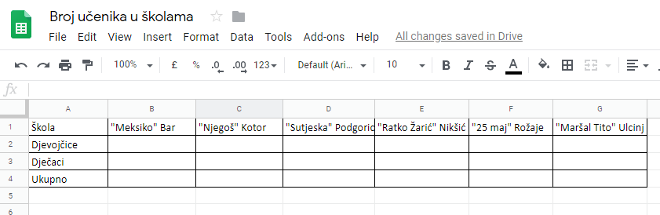
- Kada je tabela popunjena, potrebno je da učenici podatke iz tabele preuzmu (kopiraju) u program za tabelarnu obradu podataka na svom računaru (Microsoft Excel ili ekvivalentni program).
- Učenici zatim dobijaju zadatak da podatke iz tabele predstave u vidu dijagrama, i to tako da samostalno biraju vrstu dijagrama. Kriterijum za izbor odgovarajućeg dijagrama su preglednost i čitljivost podataka, kao i pogodnost dijagrama za tumačenje.
- Po završetku rada učenici demonstriraju dijagrame koje su kreirali i tumače statističke podatke koji su njima prikazani.
- Od učenika se može tražiti da po završetku rada na dokumentu isti pošalju nastavniku putem e-maila, da dokument postave u dijeljeni folder nastavnika, ili da ga proslijede na neki drugi način koji odgovara nastavniku.
Didaktičke napomene:
Nastavnik može izabrati bilo koji tip statističkih podataka sa kojima će učenici raditi, ali je svakako korisno da to budu podaci koji su interesantni učenicima, a dosptupni su na internetu. Važno je da se tip podataka bira tako da ne izazove prejaku emotivnu reakciju ili potencijalno negativna osjećanja kod nekih učenika.
Nastavnik u skladu sa svojim potrebama i procjenom učenike može podijeliti u parove ili grupe, pri čemu treba imati u vidu da grupe trebaju da budu heterogene.
Važno je da učenici u dokumentu navedu izvor informacija, na šta ih može uputiti nastavnik ili to može biti jedan od kriterijuma za procjenu kvaliteta rada

4.2.2. Nastavni predmet: PRIRODA – 4. razred osnovne škole

Uslovi za život biljaka
Nastavni predmet: Priroda
Razred: četvrti
Vrijeme realizacije: u zavisnosti od toga kako učitelj isplanira sve aktivnosti, jedan ili dva časa.
Potreban materijal i nastavna sredstva:
Sadnja biljke: posude, humus, sjeme pšenice, voda, markeri za obilježavanje posuda
Programiranje micro:bita: računar, micro:bit, micro-usb kabl, baterije za micro-bit, internet konekcija
Ishodi učenja
Obrazovno - vaspitni ishod 1: Na kraju učenja učenik će biti u stanju da razlikuje živu od nežive prirode, objasni i procijeni značaj životnih uslova, vremenskih pojava i padavina.
Tokom učenja učenik će moći da:
- navede uslove života
- Obrazloži značaj svjetlosti i toplote za život živih bića
- Izvodi ogled po zadatom obrascu
Obrazovno-vaspitni ishodi međupredmetne teme digitalne kompetencije:
Oblast: Kreiranje digitalnog sadržaja
Obrazovno - vaspitni ishod 3.4: Na kraju učenja učenik će biti osposobljen da izvrši instrukcije algoritma
Po završetku učenja učenik će moći da:
- protumači i prikaže jednostavne instrukcije za rješavanje jednostavnog problema ili obavljanje jednostavnog zadatka,
- analizira i odabere odgovarajuće instrukcije za rješenje određenog problema ili obavljanje specifičnog zadatka
Aktivnosti
- Da bi uočili važnost osnovnih uslova za život, učenici sprovode ogled sa sadnjom pšenice u učionici. Polazna hipoteza ogleda je da svjetlost kao jedan od uslova za život značajno utiče na razvoj biljke, te je cilj ogleda da se dokaže da je svjetlost (i Sunce kao izvor svjetlosti) jedan od uslova za život biljaka; Učenici dobijaju zadatak da u manjim grupama posade pšenicu u dvije posude, vodeći računa o tome da u obje posude bude dodata približno ista količina zemlje, vode i sjemena pšenice. Na konkretnom primjeru učenici tokom rada uočavaju i objašnjavaju vodu, zemljište, vazduh, toplotu, svjetlost kao uslove potrebne za život;
- Grupe dobijaju dodatni zadatak da jednu posudu postave na najosvetljenije mjesto u ućionici, a drugu na najmanje osvjetljeno mjesto u učionici, uz uputstvo da kao uređaj za mjerenje intenziteta svjetlosti iskoriste micro:bit.
Da bi micro:bit imao funkciju mjerača intenziteta svjetlosti, potrebno ga je programirati. Imajući u vidu sve specifičnosti učenika i odjeljenja, kao i tehničke mogućnosti škole, ovu aktivnost je moguće realizovati na više načina:
- Tokom časa, u svojim grupama, učenici na računaru programiraju jedan micro:bit uređaj, aktiviraju ga, vrše mjerenja i evidentiraju vrijednosti mjerenja u različitim djelovima učionice
- Jedna grupa učenika programira micro:bit uređaj tokom časa, a zatim ga koristi cijelo odjeljenje za mjerenje intenziteta svjetlosti
- Učitelj/ca daje zadatak učenicima da u pripremnoj fazi za čas u saradnji sa članovima školskog micro:bit kluba programiraju micro:bit
- Učenici u narednom periodu prate napredak posijane pšenice, i povremeno ponavljaju mjerenje intenziteta svjetlosti koristeći micro:bit Poslije što je pšenica iznikla učenici zaključuju šta su presudni faktori sredine koji su uticali na trazličito napredovanje biljaka koje su se razvijale u osvjeteljnom i neosvjetljenom dijelu učionice.

Didaktičke preporuke
Iako je moguće pšenicu posaditi na vati, u funkciji uočavanja sva četiri osnovna uslova za život preporučljivo je da učenici za sadnju koriste posude sa zemljom.
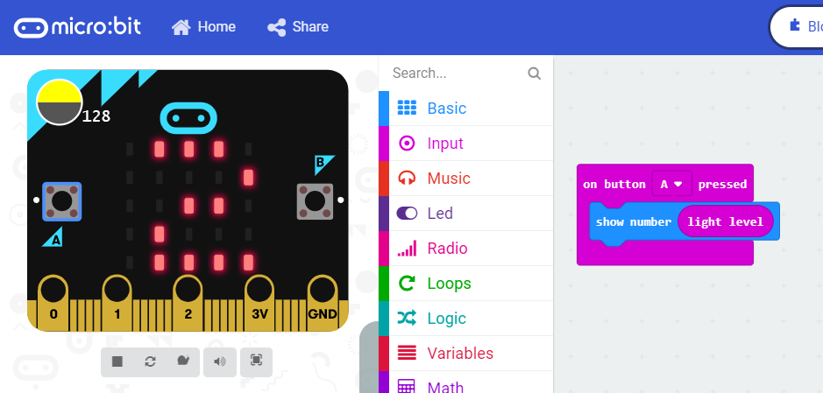
Programiranje micro:bit uređaja može se vršiti na času, paralelno sa sadnjom pšenice. Tehničke pretpostavke za ovo su micro:bit sa baterijama, lap-top računar, internet konekcija u učionici. Okvirno vrijeme potrebno djeci ovog uzrasta za pokretanje računara, programiranje, prebacivanje programa na uređaj i aktiviranje micro:bita kao mjerača intenziteta svjetlosti je, u zavisnosti od prethodnog iskustva učenika, od 10 do 15 minuta.
Učitelj/ica po potrebi može samostalno ili u saradnji sa školskim klubom za kodiranje, da pripremi uputstvo za učenike za programiranje micro:bit uređaja
Izgled gotovog programa za microbit na web adresi www.makecode.microbit.org

4.2.3. Nastavni predmet: GEOGRAFIJA – 9. razred osnovne škole

Obrazovno-vaspitni ishod 2 Na kraju učenja učenik će biti sposoban da objasni prirodne karakteristike Crne Gore: reljef, klimu, vode, biljni i životinjski svijet, nacionalne parkove.
Ishodi učenja:
Tokom učenja učenik će moći da:
- obrazlaže faktore koji su formirali i mijenjali izgled površine Crne Gore;
- ocijeni značaj Jadranskog mora i kopnenih voda;
- crta kartu Crne Gore i unosi veće rijeke i jezera;

MEĐUPREDMETNA TEMA: DIGITALNE KOPETENCIJE
Međupredmetna oblast: Kreiranje digitalnog sadržaja
Obrazovno-vaspitni ishod 3.1: Na kraju učenja učenik će biti osposobljen da kreira digitalni sadržaj
Ishodi učenja:
Po završetku učenja učenik će moći da:
- koristiti različite digitalne alate i aplikacije za kreiranje i uređivanje digitalnog sadržaja,
- prilagodi i uredi digitalni sadržaj u cilju stvaranja vrijednoga i izvornoga sadržaja.
Trajanje: u zavisnosti od toga kako nastavnik/ca isplanira sve aktivnosti, jedan ili dva časa.

Aktivnosti učenika:

Aktivnost 1.
Definisanje pojma reljefa – Na osnovu filma, fotografija, vlastitog zapažanja, učenici objašnjavaju nastanak različitih oblika reljefa.

Aktivnost 2.
Važnost voda – učenici objašnjavaju problem sve veće nestašice čiste vode, kritički analiziraju uticaj čovjeka na okolinu, objašnjavaju zašto se neke oblasti stavljaju pod zaštitu.

Aktivnost 3.
Elektronska izrada karte – Učenici na osnovu geografske karte kao modela, u cilju obrazovanja kreiraju multimedijalni sadržaj, tj. sopstvene karte gdje samostalno ucrtavaju i zapisuju nazive rijeka, jezera. Za potrebe realizacije ove aktivnosti može se koristiti Paint program za crtanje.

Aktivnost 4.
Prezentacija radova – učenici prezentuju svoje radove, izvode zaključak, diskutuju, daju predloge za razvoj i primjenu resursa.

4.2.4. Nastavni predmet: MUZIČKA KULTURA – 6. razred osnovne škole

Obrazovno-vaspitni ishod 3 Na kraju učenja učenik će moći da svira na instrumentima Orfovog instrumentarija, blok- flauti ili jednostavnom melodijskom instrumentu.
Ishodi učenja:
Tokom učenja učenik će moći da:
- koristi notno pismo;
- aktivno učestvuje u grupnom sviranju;
- uskladi/prilagodi svoje izvođenje izvođenju drugih.

MEĐUPREDMETNA TEMA: DIGITALNE KOPETENCIJE
Međupredmetna oblast: Kreiranje digitalnog sadržaja
Obrazovno-vaspitni ishod 3.3: Na kraju učenja učenik će poznavati koncept autorskog prava i licence
Ishodi učenja:
Po završetku učenja učenik će moći da:
- prepozna pravila iz oblasti autorskih prava i licenci koja se primjenjuju sa korišćenje ili dijeljenje podataka, informacija i digitalnog sadržaja.

Trajanje: jedan čas.

Aktivnosti učenika:

Aktivnost 1.
Traženje određeng sadržaja – koristeći se digitalnim uređajima, a uz pomoć YouTube-a, učenici pronalaze kompozicije kompozitora Karla Orfa, analizirju i definišu da li je nađeni sadržaj pokriven autorskim pravom ili ostalim dozvolama.

Aktivnost 2.
Kreiranje sopstvenog sadržaja – učenici se podijele u manje grupe (do 5 grupa), svaka grupa na računaru/tabletu/telefonu uz pomoć programa za komponovanje kreira određenu melodiju koristeći se notnim pismom. Objašnjavaju ulogu autorshih prava i nedozvoljenog kopiranja sadržaja.

Aktivnost 3.
Izvođenje na blok - flauti – učenici sviraju obrađene ljestvice na blok- flauti, melodijskim instrumentima Orfovog instrumentarija ili jednostavnom melodijskom instrumentu (kroz jednu oktavu).

6.2.5. Nastavni predmet: CRNOGORSKI-SRPSKI, BOSANSKI, HRVATSKI JEZIK I KNJIŽEVNOST – 3. razred osnovne škola (I nastavna oblast: Nastava jezika)

Obrazovno-vaspitni ishod 4 Na kraju učenja učenik će biti sposoban da objasni namjenu i značaj pozdrava, čestitki, pohvala, pozivnica i sl. i samostalno stvara slčne tekstove.
Ishodi učenja:
Tokom učenja učenik će moći da:
- prepozna i razlikuje pozdrave, čestitke, pohvale i pozivnice;
- uoči osnovne podatke u tekstu;
- samostalno, ili po ugledu na određeni tekst, piše jednostavan pozdrav na razglednici, piše čestitku ili pozivnicu;

MEĐUPREDMETNA TEMA: DIGITALNE KOPETENCIJE
Međupredmetna oblast: Komunikacija i saradnja
Obrazovno-vaspitni ishod 2.1: Na kraju učenja učenik će biti osposobljen da komunicira putem digitalnih tehnologija
Ishodi učenja:
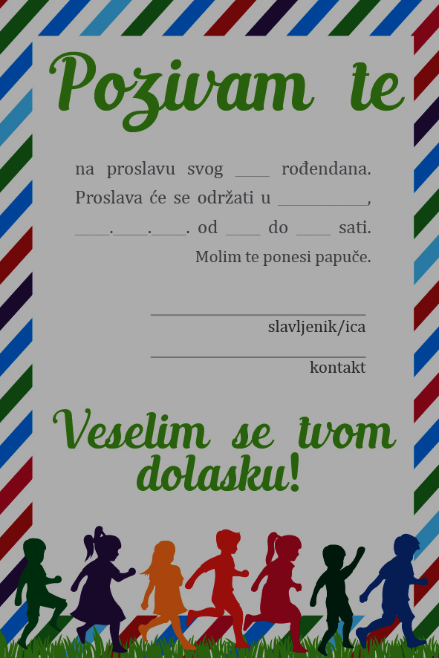
Po završetku učenja učenik će moći da:
Prilog:Primjer pozivnice
(aktivnost 1)
- uoči različite digitalne alate i servise za komunikaciju,
- koristi jednostavni digitalni alat za komunikaciju u odgovarajućem kontekstu.

Trajanje: u zavisnosti od toga kako učitelj isplanira sve aktivnosti, jedan ili dva časa.

Aktivnosti učenika:

Aktivnost 1.
Ispisivanje i slanje pozdrava, čestitki, pohvala ili pozivnica – učenici dobijaju listicu forme pozdrava, čestitke, pohvale ili pozivnice koju treba da popune tako da upišu ime i prezime nekog drugara iz grupe i ispišu tekst po želji. Tokom pisanja vode računa o čitljivosti, estetici i pravilnosti pisanja. Po završetku, listice ubacuju u kutiji (koju učiteljica prethodno pripremi). Pozdravi, čestitke, pohvale ili pozivnice će “putovati” tokom cijelog časa i na kraju časa svako će dobiti svoju.

Aktivnost 2.


Definisanje pojma servisi za komunikaciju - učenici navode koje servise za komunikaciju najčešće koriste, iznose svoje mišljenje o važnosti upotrebe servisa komunikacije u današenje vrijeme. Učenik istražuje način rada različitih digitalnih komunikacijskih alata i kategorizuje ih. Svaki učenik dobije listić sa različitim sredstvima komunikacije, gdje učenici čekiraju servise koje prepoznaju ili koriste. Objašnjavaju razliku između pisane poruke i elektronske poruke i brzini dobijanja poruke.
Prilog: Definisanje pojma servisi za komunikaciju (aktivnost 2)

Aktivnost 3.
Virtuelna komunikacija – Učenici se podijele u manje grupe (do 5 učenika). Zadatak svake grupe ja da upotrebom telefona kako uređaja za komunikaciju i Vibera kao sredstva za komunikaciju pošalje poruku učitelju/ci. Učitelj/ica podijeli zadatke na grupe tako da svaka grupa piše čestitku, pohvalu ili pozivnicu. Poslije što grupe ispišu svoj zadatak, šalju ga učitelju/ci, koja ga čita pred cijelim odjeljenjem i komentarišu zajedno.

Aktivnost 4.
Čitanje pozdrava, čestitki, pohvala ili pozivnica - učenici dobijaju razglednice sa početka časa i komentarišu lični doživljaj primanja razglednice. Učenici slanjem i primanjem različitih vrsta poruka u stvarnome i virtualnome svijetu uočavaju brzinu kojom one stižu. Iskazuju svoj doživljaj o dobijanju pozdrava, čestitke, pohvale ili pozivnice.

Aktivnost 5.
Izvođenje zaključka - Učenici izvode zaključak kako se pišu dobre poruke, objašnjavaju zašto pošiljalac šalje primaocu tekst; objašnjavaju kad je (kojom prilikom) tekst napisan i kad (u kojim prilikama) šaljemo slične tekstove.

4.2.6. Nastavni predmet: FIZIKA - 7. razred osnovne škole

Država / Grad: | Crna Gora, Danilovgrad
Škola: | OŠ „Milosav Koljenšić“-Slap, Danilovgrad
Ime nastavnika: | Sonja Ćuković
Kontakt: | cukovicsonja1@gmail.com
Predmet: | Fizika
Razred (uzrast učenika): | VII
Tema (predmetna oblast): | Ravnomjerno kretanje
Ishodi učenja: | - prepozna ravnomjerno kretanje  - objasni da brzina ima intenzitet, pravac i smjer  - odredi jedinicu za brzinu  - pokaže da je m/s izvedena jedinica
Primjer uključuje:
 | SLOŽENA PITANJA
 | ČINJENICE I MIŠLJENJE
 | TVRDNJA, DOKAZ I REZONOVANJE
 | DISKUSIJE I DEBATE
 | RAZMATRANJE DRUGE PERSPEKTIVE
 | MIKRO BIT I RJEŠAVANJE PROBLEMA
Opis aktivnosti: | Uvodni dio časa:  Učenici rade online kviz, zatim pomoću PP prezentacije analiziraju zadata kretanja sa ilustracija./Blumova taksonomija i Kostini nivoi (I nivo).  Glavni dio časa:  Poslije upoznavanja sa brzinom učenici pristupaju izradi staze na kojoj će izmjeriti (indirektno) brzinu automobila-igračke. Učenici tokom rada odgovaraju na pitanja (neka od postavljenih pitanja): Kako biste upotrijebili microbit za mjerenje brzine? Kako biste riješili problem upravljanja automobilom?Na koji način još možemo izmjeriti brzinu?/Blumova taksonomija (II i III nivo), Primjena microbit-a.  Završni dio časa  Diskusija o času i upustvo za izradu domaćeg zadatka.
Prilozi (nastavna priprema, fotografija, video…): | Scenario časa, fotografije

Scenario časa

Uvodni dio časa (7 min)
Učenici rade kratki online kviz (5 pitanja). Kviz je sa sajta:
https://wordwall.net/hr/resource/676088/bez-naslova5
Poslije odrađenog kviza učenici pomoću PPT prezentacije analiziraju zadata kretanja sa ilustracija.
Glavni dio časa (30 min)

Nastavnik objašnjava da promjena položaja može biti brža ili sporija. Kao primjer navodi put od kuće do škole. Učenici sami prepoznaju da ako se koristi prevozno sredstvo npr. automobil brže će se stići do škole. Učenici zaključuju da će se na času govoriti o brzini.

Nastavnik napominje da je to fizička veličina koja se koristi za opisivanje pomjeranja tijela. Piše oznaku za brzinu na tablu i objašnjava da je ta oznaka ista svuda u svijetu i zašto baš slovo ν služi za oznaku brzine (eng. Velocity). Učenici navode primjere u kojima se brzina tijela mijenja i u kojima se ne mijenja. Prema brzini kretanja mogu biti ravnomjerna i neravnomjerna (promjenljiva). Nastavnik objašnjava definicije oba kretanja i navodi učenike da prepoznaju da i ona prema obliku putanje mogu biti pravolinijska i krivolinijska.

Učenici odgovaraju na pitanje od čega zavisi brzina i na osnovu toga nastavnik piše formulu brzine i objašnjava šta ona predstavlja.

Na osnovu formule izvode jedinicu za brzinu ( m/s ).
Navode primjere drugih (manjih i većih) jedinica za brzinu.

Uz usmjeravanje nastavnika, učenici usmeno rješavaju zadatak
„Gdje će se nalaziti učenik poslije 1 h kretanja ako je krenuo od ulaza u školsko dvorište i kretao se stalno brzinom 2 km/h?“
i dolaze do zaključka da brzina ima pravac, smjer i intezitet.

Nastavnik pokazuje micro:bit i objašnjava učenicima da mogu izračunati brzinu korišćenjem micro:bita.

Pristupa se crtanju skice kako iskoristiti micro:bit za određivanje brzine.

Nastavnik objašnjava kako će micro:bitu narediti/zadati šta da mjeri, a učenici pomažu u kodiranju.

Kôd koji se koristi za mjerenje vremena:
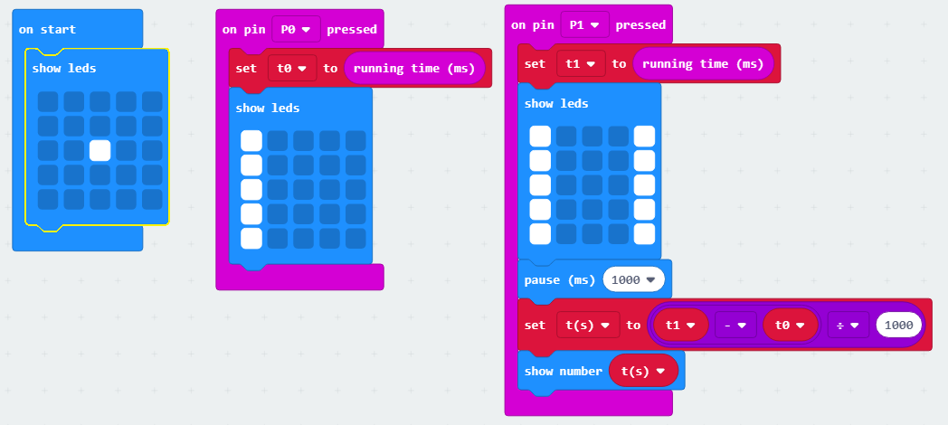

Koristi se jedan micro:bit. Put se fiksira (izmjeri se mjernom trakom), a microbit mjeri vrijeme.

Učenici podijeljeni u parove pripremaju stazu od kartona.
Koriste obostranu traku i Al-foliju. Kablove sa krokodilkama povežu sa stazom, zatim spajaju oba micro:bita sa kablovima.

Jedan učenik pokrene automobil na daljinsko upravljanje (može i ručno), a dva učenika stoje uz micro:bit (jedan očitava vrijednost koju pokazuje micro:bit, a drugi je zapisuje u svesci).
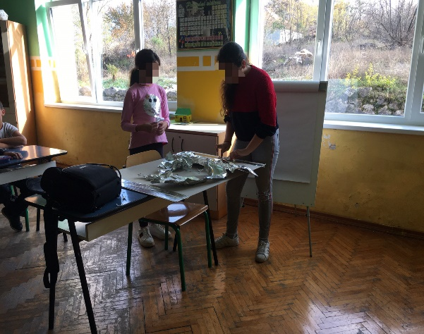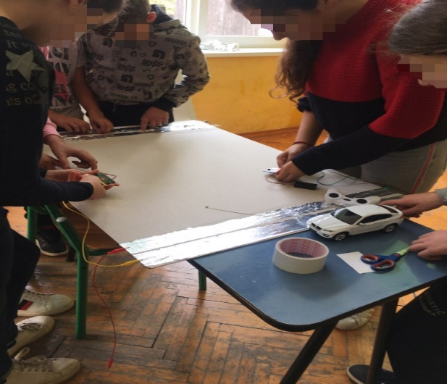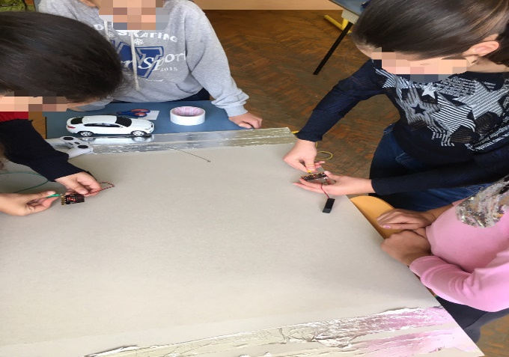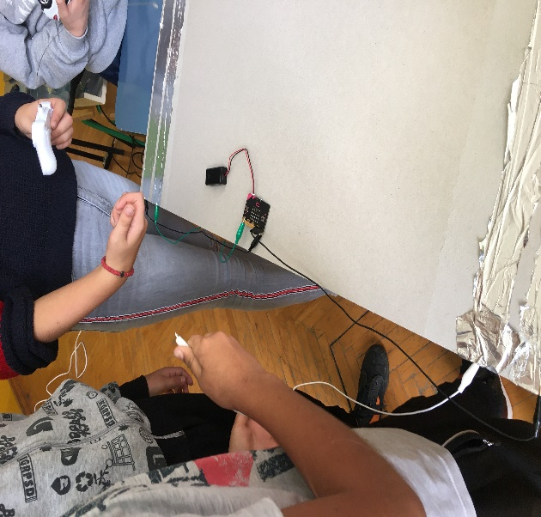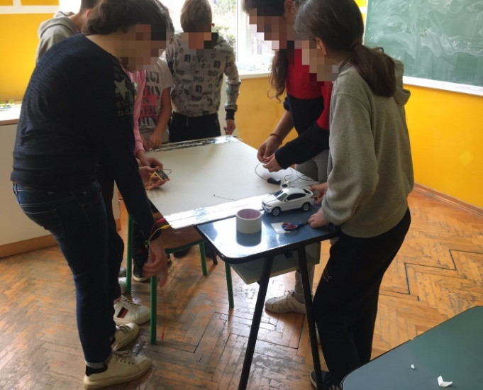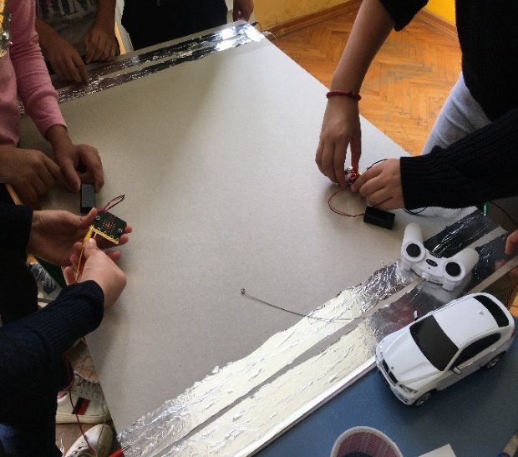

Završni dio časa (8 min)

Učenici sa dobijenim podacima u svojim sveskama računaju brzinu automobila.

Diskutuju o tome na koji način bi još mogli izračunati brzinu automobila.

Za domaći učenici treba da istraže koje su životinje najbrže u prirodi i da obrazlože svoje odgovore u sveskama.

Nastavna sredstva: Kreda, tabla, laptop, projektor, Udžbenik, micro:bit, karton, kablovi sa krokodilkama, obostrana traka, Al-folija, igračka automobila na daljinsko upravljanje.

Korelacija: Matematika (računanje s razlomcima i decimalnim brojevima), Informatika sa tehnikom, Likovno vaspitanje, Engleski jezik

Osvrt na realizaciju:

Napomene:
Potrebno je koristiti jači senzor kada, zbog kratkog intervala vremena, senzori ne reaguju kada automobil-igračka pređe preko obije trake sa Al-folijom.
Kada se ne može iskoristiti daljinski upravljač za kretanje igračke, automobil treba rukom ravnomjerno gurati po trakama sa Al-folijama.

4.3. Srednje obrazovanje i vaspitanje

4.3.1. Nastavni predmet: PSIHOLOGIJA 2. razred opšte gimnazije

Nastavna tema: Komunikacija
Međupredmetna oblast: Digitalne kopetencije
Međupredmetna tema: Komunikacija i saradnja
Operativni ciljevi:
Učenik treba da:
- zna ulogu, funkciju, cilj, značaj komunikacije i umije da objasni proces komunikacije, njene elemente
- umije da prepozna i objasni verbalnu i neverbalnu komunikaciju, navodi primjere
- zna i umije da primijeni oblike konstruktivne i nenasilne komunikacije: aktivno slušanje, parafraziranje, reflektovanje osjećanja, decentracija, asertivnost, konstruktivno razrješavanje problema i sl. i primijeni ih u svakodnevnome životu i sl.

Trajanje: dva školska časa

Metode i oblici rada: brainstorming, razgovor, grupni oblik rada, upotreba računara u nastavi, frontalni oblik rada

Aktivnosti učenika:

Aktivnost 1. (10 minuta)
Učenici obnavljaju gradivo koje se odnosi na nastavnu temu Komunikacja iz nastavnog predmeta Psihologija.

Aktivnost 2. (5 minuta)
Učenici na stikerima zapisuju načine komunikacije upotrebom digitalnih tehnologija. Uz pomoć nastavnika svoje asocijacije razvrstavaju u četri grupe. Nastavnik dijeli učenike u četri grupe i svakoj dodjeljuje temu za rad, na primjer:
Prva grupa: E-MAIL I FORUM
Druga grupa: DRUŠTVENE MREŽE (FACEBOOK, INSTAGRAM)
Treća grupa: INSTAT PORUKE (VIBER, WATCHUP)
Četvrta grupa: ONLINE KOLABORACIJA (OFFICE365, GOOGLE ALATI)

Aktivnost 3. (15 minuta)
Učenici u grupama obrađuju svoje teme na osnovu instrukcija nastavnika. Za svaku temu potrebno je da primjene gradivo iz nastavnog predmeta Psihologija. Da daju pozitivne i negatvne primjere komunikacije, kao i da navedu do kojih posledica može da dovede taj oblik negativne komunikacije koji predstavljaju.

Prva grupa: E-MAIL I FORUM
Učenici na nivou grupe razmatraju načine pisanja e-maila, svih njegovih dijelova (subject, to, cc, bcc, attachment, sadržaj maila itd). Analiziraju prednosti i nedostatke e-mail komunikacije, sa osvrtom na slanje e-mail-a na više adresa. Navode pravila netikecije u e-mail komunikaciji. Osim upotrebe e-mail-a, istražuju čemu služi komunikacija putem foruma. Na koji način se koriste forumi, čemu služe, ko su učenici formula i kakva iskustva se mogu steći na taj način komunikacije.

Kao rezultat rada u grupi od učenika treba zahtijevati da predlože odgovore na sljedeća pitanja: U koje ciljeve se komunikacija putem e-maila danas najviše koristi? Šta su elementi pristojene e-mail poruke? Koja pravila netikacije treba poštovati prikom pisanja e-mail-a? Na koji način se može prepoznati e-mail koji dolazi od sumnjivog pošiljaoca? Koje opasnosti mogu da se dese ukoliko ne prepoznamo nepoželjni e-mail? U kojem cilju se koriste forumi? Ko su učesnici foruma? Da li postoje nepoželjne komunikacije na forumu?

Druga grupa: DRUŠTVENE MREŽE (FACEBOOK, INSTAGRAM)

Učenici na nivou grupe razmatraju sve načine korišćenja i komunikacije putem društvenih mreža, a naročito Facebook-a i Instagram-a. Navode sličnosti i razlike obje aplikacije. Predstavljaju pozitivne i negativne načine korišćenja u obje aplikacije. Objašnjavaju načine promocije putem društvenih mreža.

Kao rezultat rada u grupu od učenika se zahtjeva da predlože odgovore na sljedeća pitanja: Za šta se koristi Facebook? Za šta se koristi Instagram? Koje se aktivnosti najviše koriste na Facebook-u, a koje na Instagramu? Za šta služi lični profil, za šta grupa, a za šta fan stranica na Facebook-u? Čemu služe "Event" na Facebook-u? Koji su negativni primjeri korišćenja Facebook-a? Koji su negativni primjeri korišćenja Instagram-a? Kakve sve posledice mogu nastati objavljivanjem ličnih podataka na društvenim mrežama? Na koji način može doći do krađe indetite? Na koji način se stiče lažna slika o nekome i zašto to ljudi rade?

Treća grupa: INSTAT PORUKE (VIBER, WATCHUP)

Učenici na nivou grupe diskutuju u koje se sve ciljeve koriste instat poruke i koje su aplikacije najčešće korišćene za razmjenu poruka. Obrađuju načine korišćenja najmanje dvije aplikacije (na primjer, Viber i WatchUp). Predstavljaju prednosti i mane ovakvog načuna komunikacije. Obrađuju mogućnost timskog rada i primjenu instat poruka i grupa u poslovne i organizacione ciljeve.

Kao rezultat rada u grupu od učenika se zahtjeva da predlože odgovore na sljedeća pitanja: Zašto se koriste instat poruke? Koje aplikacije služe za razmjenu poruka? Koji su nedostaci ovakvog načina kominikacije? Da li postoji mogućnost da se poruke pogrešno razumiju? Koje su prednosti grupne razmjene poruka? Koji su loši primjeri komunikacije putem grupe? Da li isključivanje pojedinaca iz grupe može da se tretira kao oblik nasilja? Koja su pravila netikacije prilikom komunikacije istat porukama?

Četvrta grupa: ONLINE KOLABORACIJA (OFFICE365, GOOGLE PLUS)

Učenici na nivou grupe prepoznaju alate za online kolaboraciju. Upoređuju pakete programa koje nudi kompanije Microsoft i Google. Navode primjere korišćenja alata u obrazovne i u poslovne ciljeve. Sagledavaju pozitivne i negativne strane online saradnje.

Kao rezultat rada u grupu od učenika se zahtjeva da predlože odgovore na sljedeća pitanja: Čemu sliže alati za online kolaboraciju? Koje alate znaš? Na koje načine online kolaboracija doprinosi boljoj organizacija rada neke kompanije ili boljoj organizaciji nekog događaja? Gdje se čuvaju podaci? Da li se način komunikacije i saradnje na klasičan način razlikuje u odnosu na online način? Da li se putem online kolaboracije mogu pomjeriti neke granice saradnje, odnosno da li je dostupnija saradnja sa većim brojem ljudi i šta to donosi lično nama i društvu?

Aktivnost 4: (60 minuta)
Prezentovanje rezultata po grupama.
Svaka grupa dobije po 5 minuta da prezentuje rezultate i po 10 minuta za komentare i dodatna pojašnjenja nastavnika ukoliko je neophodno.

Evaluacija: Prezentacija rezultata rada u grupama. Odgovori koji su nastali kao rezultat grupne diskusije i zaključaka, može biti i pismeni zadatak koji predstavlja refleksiju na zadatu temu. Odgovori sa relevantnim interesovanjima učenika.

4.3.2. Nastavni predmet: HEMIJA 2. razred opšte gimnazije

Međupredmetna tema: Digitalne kompetencije

Nastavna tema: Elementi u periodnom sistemu

Operativni ciljevi:
- povezuje osobine elementa sa njegovim položajem u PSE;
- upozna promjenu osobina elemenata u grupi i periodi;
- primijeni pretraživanja radi pribavljanja podataka, informacija i sadržaja u digitalnom okruženju;
- pokaže različite načine za zaštitu životne sredine od uticaja digitalnih tehnologija i njihovog korišćenja;

Trajanje: dva školska časa

Korelacije: Biologija Nastavna tema Glavni ekološki problemi i njihovo rešavanje, Geografija I razred Nastavna tema Hidrosfera; Litosfere, Fizika: struktura materije; elementarno naelektrisanje;količina naelektrisanja; osnove molekularno-kinetičke teorije, atomska fizika.

Metode i oblici rada: brainstorming, razgovor, grupni oblik rada, upotreba računara u nastavi, frontalni oblik rada, eksperiment

Aktivnosti učenika:

Aktivnost 1. U uvodnom dijeli učenici mogu odgledati kraći klip na sledećem linku: https://www.oemmakers.com/industry-analysis/before-oem-mobile-phones-should-know-the-main-structure-of-the-phone-and-its-main-components.
Poslije toga otvaraju link PERIODNI SISTEM ELEMENATA MOBILNOG TELEFONA
https://www.compoundchem.com/2014/02/19/the-chemical-elements-of-a-smartphone/ i porede PSE sa elementima koji su prisutni u mobilnom telefonu.

Aktivnost 2. Zatim učenici razgovaraju o otkriću PSE. Potrebno je da se prisjete šta su grupe, periode, da razgovaraju o prirodnihm i vještačkim elementima, rasprostranjenosti elemenata u zemljinoj kori i slično.

Aktivnost 3. Poslije ove aktivnosti učenici podijeljeni u grupe dopunjavaju svoje prethodno znanje, razgovaraju o tome šta predstavlja PSE, o tome kako je organizovan te dovode u vezu broj protona u jezgru, elektronsku konfiguraciji i svojstva u periodama i grupama upotremom interaktivnog PSE
(https://www.periodni.com/periodni_sustav_elemenata.html)
i sajta Wikipedia - periodni sistem elemenata
(https://sh.wikipedia.org/wiki/Periodni_sistem_elemenata).
Učenici takođe razgovaraju o podjeli elemenata u PSE na metela, metaloide, nemetale i plemenite gasove.

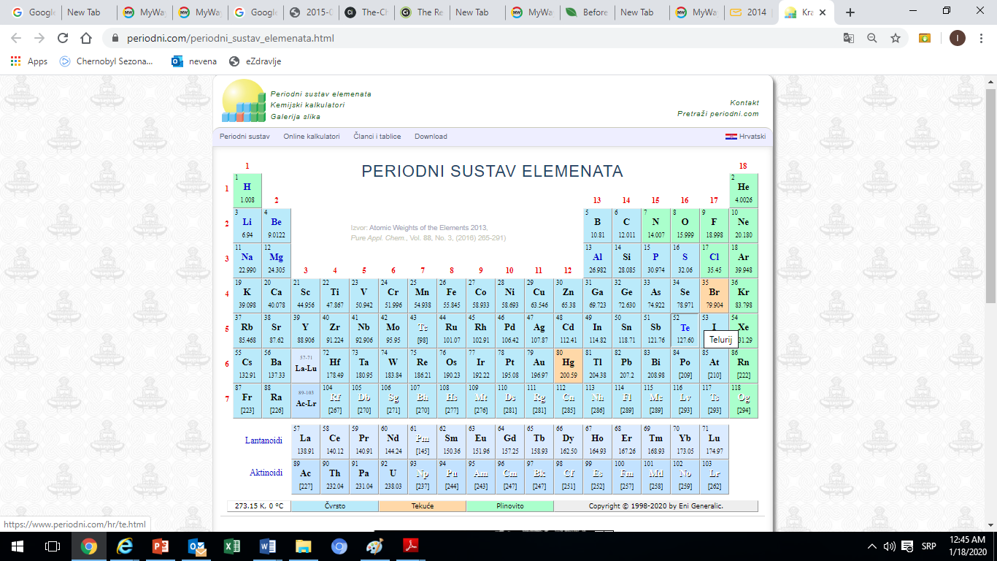

Aktivnost 4. Tokom ove aktivnosti učenici analiziraju promjene osobina elemenata u grupi i periodi i eksperimentalno utvrđuju kiselo-bazne osobine elemenata treće periode i pišu jednačine hemijskih reakcija. Učenici analiziraju osobine elemenata u I i XVII grupi i na osnovu toga izvode zaključke. Učenici mogu pogledati i video materijal na linku:
https://edutorij.e-skole.hr/share/proxy/alfresco-noauth/edutorij/api/proxy-guest/e78bfca5-654d-4dcc-b431-7b505feb6fa4/kemija-1/m02/j05/index.html

Prva grupa: ima zadatak da poveže položaj elemenata u PSE sa građom njihovih atoma na osnovu podataka iz PSE.
Druga grupa: na osnovu podataka iz PSE razgovaraju o tome kako se mijenjaju svojstva elemenata u periodi u odnosu na porast broja protona i broja elektrona u valentnoj orbitali.
Treća grupa: razgovara o hemiskim svojstvima elemenata iste grupe, o tome kako se mijenjaju svojstva elemenata sa porastom broja protona u jezgru atoma i povećanjem broja elektronskih orbitala.
Četvrta grupa: treba da predstavi grupe u periodnom sistemu i najznačajnije karakteristike za svaku od grupa (bazni i kiseli karakter). Takođe predstavljaju podjelu PSE na metale, nemetale metaloide i plemenite gasove.

Aktivnost 5. Svaka grupa ukratko prezentuje rezultate do kojih su došli.

Aktivnost 6. Poslije prezentacije rezltata rada učenika u grupama nastavnik zaključuje čas tako što dopunjava ukoliko su učenici nešto ispustili ili pruža dodatna obrazloženja za pojedine aktivnosti.

DRUGI ČAS

Aktivnost 1. Na početku časa učenici se razgovaraju o tome šta su naučili na prethodnom času.

Aktivnost 2. Tokom ove aktivnosti učenici eksperimentalnim putem ili gledanjem video materijala zapažaju promjene osobina elemenata u grupi i periodi.
Učenici mogu pogledati i video materijal na sledećem linku:
https://edutorij.e-skole.hr/share/proxy/alfresco-noauth/edutorij/api/proxy-guest/e78bfca5-654d-4dcc-b431-7b505feb6fa4/kemija-1/m02/j05/index.html

Aktivnost 3. Poslije sprovedenih aktivnosti učenici iznose svoja zapažanja o promjenama osobina elemenata u grupama i trećoj peridi.

Aktivnost 4. Poslije ove aktivnosti učenici razgovaraju o elementima koji su prisutan u mobilnom telefonu i govore o njihovom značaju za funkcionisanje mobilnog telefona razmatraju moguće benefite od reciklaže mobilnih telefona (resursi, cirkularna ekonomija, ponovna upotreba ...), kao i o uticaju upotrebe mobilnih telefona na zdravlje, uticaju nepravilnog odlaganja na životnu sredinu,.
Nastavnik dopunjava odgovore učenika i može sistematizovati gradivo na različite načine. U Aneksu 2. je data PPT kojim nastavnik može zaključiti ovu aktivnost.

Domaći zadatak:
Polovina učenika dobija zadatak da napišu seminarski rad
Procesi i tehnologije recikliranja komponenti mobilnih uređaja
dok druga polovina učenika treba da pronađe informacije o mogućnostima za otkup, odlaganje i recikliranje starih telefona u Crnoj Gori i naprave o tom kraću prezentuju.

ANEKS 1 (Preuzeto sa https://www.compoundchem.com/2014/02/19/the-chemical-elements-of-a-smartphone/

ELEMENTI PAMETNOG TELEFONA
ALKALNI METALI ZEMNOALKALNI METALI PRELAZNI METALI 13. GRUPA 14. GRUPA 15. GRUPA 16. GRUPA HALOGENI ELEMENTI LANTANOIDI
ELEKTRONIKA
EKRAN
Bakar se koristi za povezivanje u telefonu, dok su bakar, zlato i srebro glavni metali iz kojih se proizvode mikroelektrične komponente. Tantal je glavna komponenta mikrokondenzatora
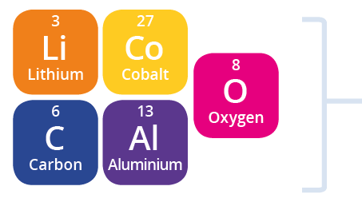
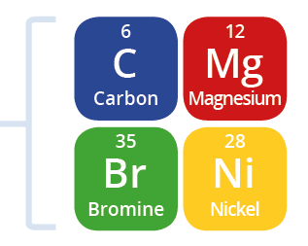
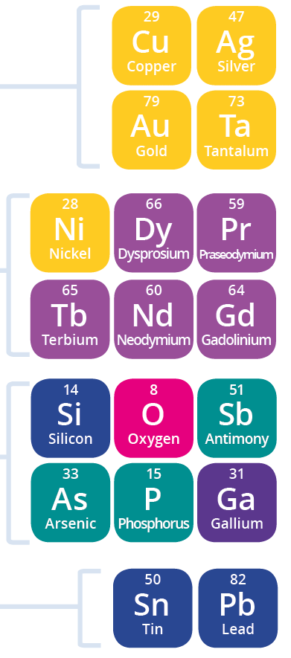
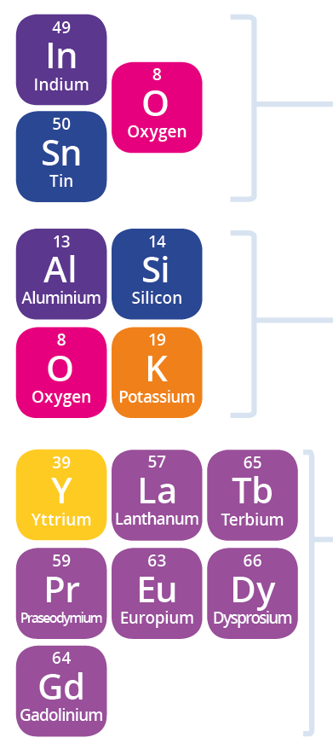
Različita jedinjenja rijetkih elemenata koriste se u malim količinama za proizvodnju boja na ekranu pametnih telefona. Neka jedinjenja se koriste za smanjenje prodiranja UV svjetlosti u telefon
Staklo korišćeno na većini pametnih telefona je aluminosilikatno staklo, sastavljeno od mješavine glinice (Al₂O₃) i silicijuma (SiO₂). Ovo staklo takođe sadrži jone kalijuma, koji mu daju čvrstinu

Indium kalaj oksid je mješavina indijum-oksida i kalaj-oksida, koja se koristi u prozirnom obodu na ekranu koji provodi struju. Ovo omogućava da ekran funkcioniše na dodir
BATERIJA
KUĆIŠTE
Nikal se koristi u mikrofonu kao i za druge električne veze. Legure uključujući elemente praseodijum, gadolinijum i neodim se koriste u magnetima zvučnika i mikrofona. U jedinici za vibraciju koriste se neodim, terbijum i disprozijum
Kalaj i olovo koriste se za lemljenje elektronike u telefonu. Noviji lemovi bez olova koriste mješavinu kalaja, bakra i srebra
Čisti silicijum se koristi za proizvodnju čipa. Oksiduje se kako bi se stvorile regije koje ne provode električnu energiju, zatim se dodaju drugi elementi kako bi čip mogao da provede električnu energiju

Anek
Većina telefona koristi litijum-jonske baterije, koje su sastavljene od litijum-kobaltovog oksida kao pozitivne elektrode i grafita (ugljenikove) kao negativne elektrode. Neke baterije umjesto kobalta koriste druge metale poput mangana. Kućište baterije je od aluminijuma.
Magnezijumova jedinjenja legiraju se za izradu nekih kućišta za telefon, dok su mnoga napravljena od plastike. Plastika uključuje jedinjenja koja nisu zapaljiva, od kojih neka sadrže brom, dok nikl može da se uključi za smanjenje elektomagnetnih smetnji

ANEKS 2
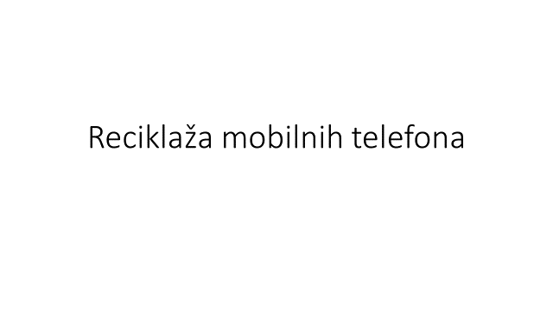
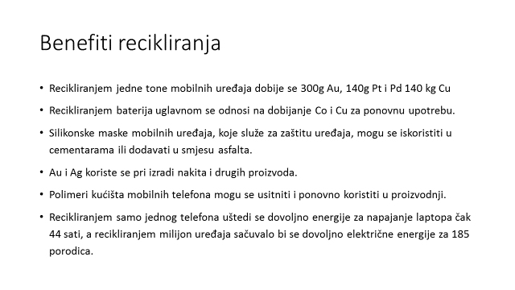
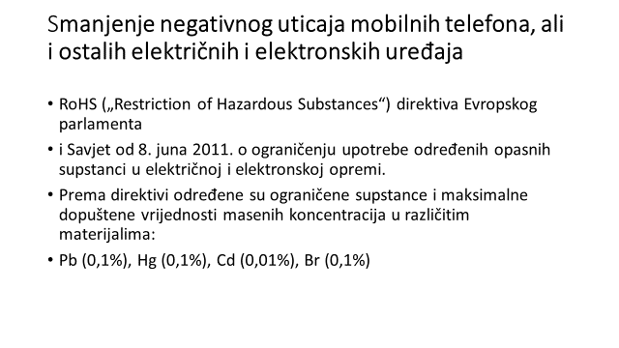

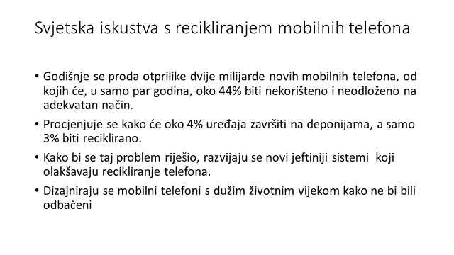

4.3.3. Nastavni predmet: FIZIKA 1. razred opšte gimnazije

Međupredmetna tema: Digitalne kompetencije

Nastavna tema: Kinematika

Operativni ciljevi:

- analizira kretanje tijela pod dejstvom sile zemljine teže
- radi sa novim različitim elementima sadržaja i informacija, da ih modifikuje, dorađuje i poboljšava;

Trajanje: jedan školski čas

Aktivnost 1

Učenici uključuju računarsku simulaciju:

https://phet.colorado.edu/sims/html/projectile-motion/latest/projectile-motion_bs.html
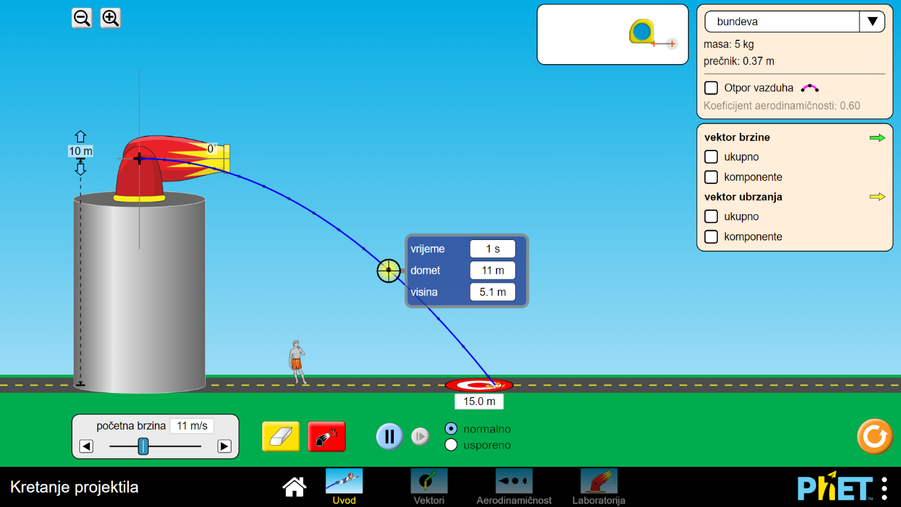
Postavljaju metu (crveno-bijele krugove na tlu) u određeni položaj (pomjerajući je lijevo-desno)
Izbacuju topovsko đule iz topa pokušavajući da pogodite metu!
Mijenjaju vrijednosti parametara kao što su ugao, početna brzina i masa.
Istražuju promjene vektora (i njihovih komponenti) brzine, ubrzanja i sile.

Aktivnost 2
Učenici odgovaraju na pitanja.

Kako možete “ostvariti” situaciju da je kretanje projektila:
- slobodan pad
- vertikalni hitac naniže
- vertikalni hitac naviše
- horizontalni hitac?

Aktivnost 3

Učenici rade Podijeljeni u četiri grupe.

Grupa 1. Odredite kako se promijeni vrijeme/trajanje slobodnog pada ako se njegova početna visina
  - smanji 4 puta;
  - poveća 9 puta.
Provjerite svoje rezultate korišćenjem računarske simulacije.
Prema dobijenim rezultatima, izvedite zaključak o matematičkoj zavisnosti promjene vremena padanja sa promjenom početne visine.

Grupa 2. Na osnovu poznate vrijednosti visine H, odredite vrijeme padanja. Prema dobijenim rezultatima, odredite ubrzanje slobodnog pada tijela g.

Grupa 3. Odredite kako zavisi vrijeme horizontalnog hica od horizontalne komponente brzine.
Provjerite da li su x i y pomjeraji tijela međusobno zavisni ili ne.

Grupa 4. Izaberite konkretne vrijednosti početnih uslova (početnu brzinu, početnu visinu i početni ugao) i na osnovu njih odredite gdje će tijelo pasti. Provjerite svoje rezultate.

Aktivnost 4.

Izvještavanje grupa i diskusija o rezultatima.

Predlog za naredne aktivnosti.

Projekat 1: Kosi hitac
- Proučite kosi hitac:
- Predvidite kako će promjena početnih uslova uticati na putanju tijela
- Dajte objašnjenje za ova predviđanja
- Provjerite ispravnost predviđanja korišćenjem računarske simulacije.
- Odredite jednačinu kosog hica u obliku y=y(x).
- Odredite pri kolikom uglu bacanja tijela prema horizontu tijelo dostiže najveći domet (dužinu leta).
Da li taj ugao treba povećati ili smanjiti kada se tijelo izbacuje sa visine h?
- “Uključite” otpor vazduha i istražite uticaj otpora sredine na kosi hitac.

Projekat 2: Otpor sredine
- Odredite kako svaki parametar (početna visina, početni ugao, početna brzina, masa, poprečni presjek i visina) utiče na putanju tijela sa i bez otpora vazduha.
- Istražite promjenljive koje utiču na silu otpora sredine.
- Opišite uticaj otpora sredine na brzinu i ubrzanje tijela pri:
  - slobodnom padu,
  - vertikalnom hicu naniže i
  - vertikalnom hicu naviše i
  - horizontalnom hicu.

4.3.4. Nastavni predmet: BIOLOGIJA 3. razred opšte gimnazije

NASTAVNI PREDMET | Biologija | RAZRED I ODJELJENJE
NASTAVNA TEMA | Ćelija | R. BR. ČASA
OPERATIVNI CILJ/EVI | - Objašnjava selektivnu propustljivost ćelijske membrane I načine na koje materije prolaze kroz nju  - Objasni način pristupanja najprikladnijim podacima, informacijama i sadržajima i upravljanja njima
OBLICI RADA | Frontalni, grupni
METODE/TEHNIKE RADA | Interaktivne metode-koperativna nastava.Metoda samostalnih radova
NASTAVNA SREDSTVA | Interaktivna tabla, kratkie animacije, PPT, čaše, rastvor skroba, destilovana voda, pipeta, epruvete, mastilo, so, pokorica luka, mikroskop
DODATNA LITERATURA | Opšta citologija - Ljibiša Glistić  Citologija-Jelena Grozdanović Radovanović
KORELACIJA | Fizika; Hemija, Matematika, Engleski jezik
AKTIVNOSTI UČENIKA | Učenici rješavaju asocijaciju- otkrivaju cilj časa (2-3’)  Pogledaju video animacije: difuzija, osmoza, aktivni transport, egzocitoza, endocitoza (7 minuta). Podijele se u 5 grupa.  Prva grupa dobija zadatak da dokaže difuziju ( dobijaju čašu sa destilovanom vdom i mastilo). Navode primjere iz života  Druga grupa dobija zadatak da naprav hipotoničan, hipertoničan i izotoničan rastvor (dobija času sa rastvorom skroba, destilovanu vodi i praznu čašu). Navode primjer iz života  Treća grupa dobija zadatak da objasni aktivni transport. Navode primjer iz života  Četvrta grupa dobija zadatak da primjerima iz života objasni endocitozu I egzocitozu.  Peta grupa dobija zadatak da uradi vježbuplazmolize i deplazmolize  Poslije završenog rada prezentuju urađeno i objašnjavaju različite vrste transporta  Odgovaraju na kviz pitanja
OSVRT NA REALIZACIJU ODRŽANOG ČASA:

PREZENTACIJA

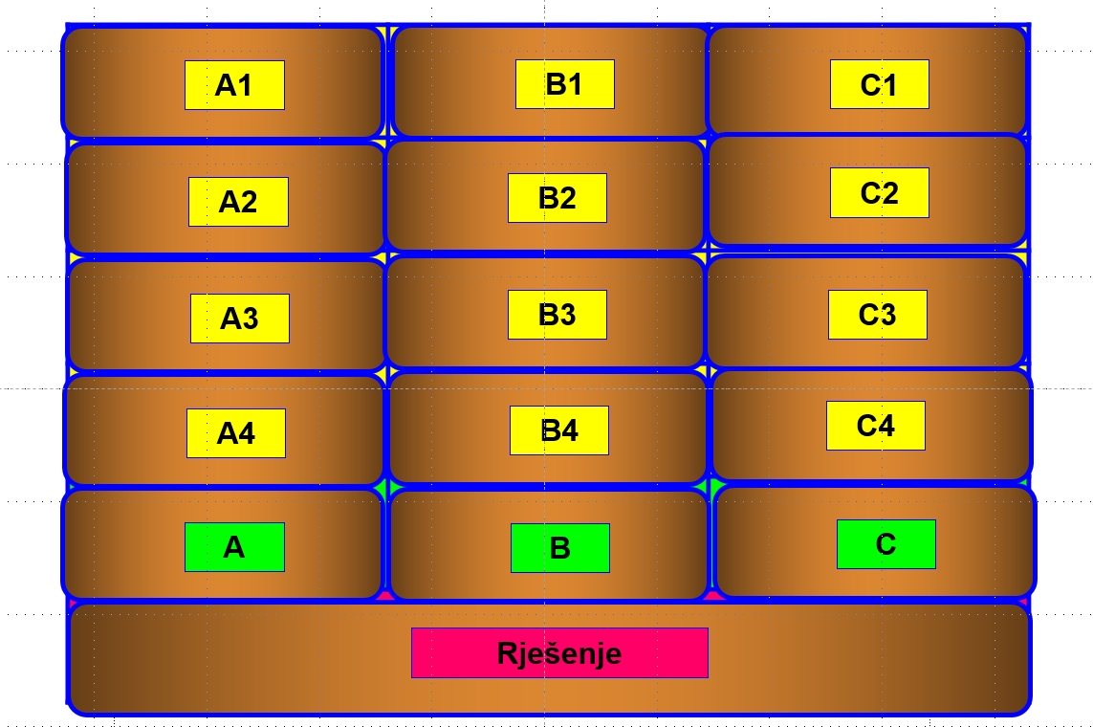 | 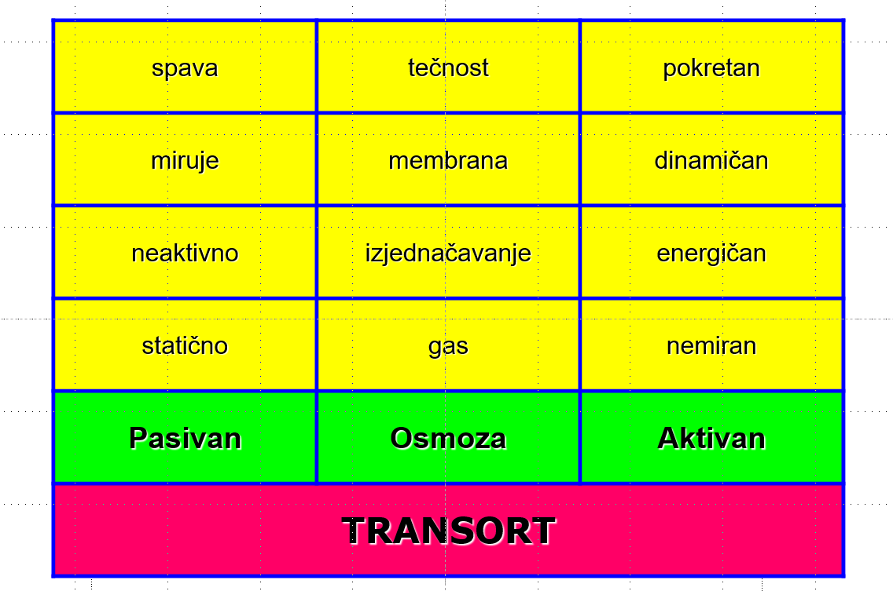
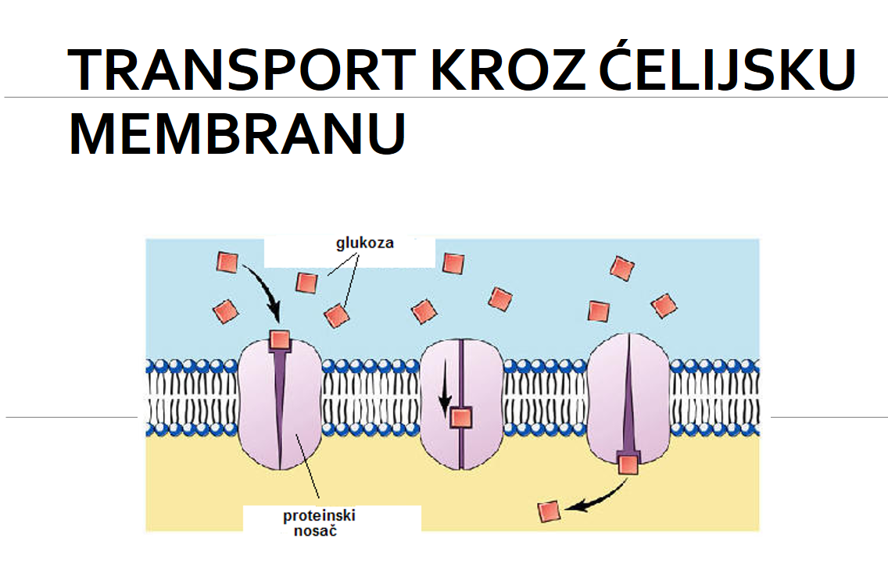 | 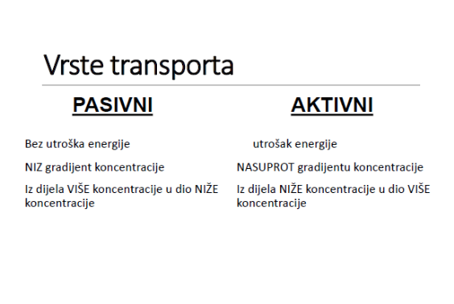
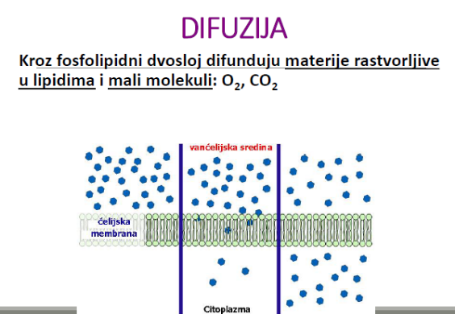 | 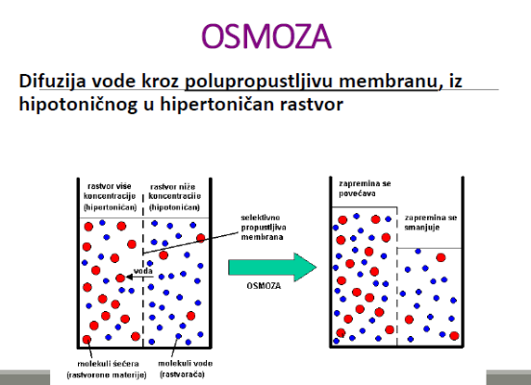
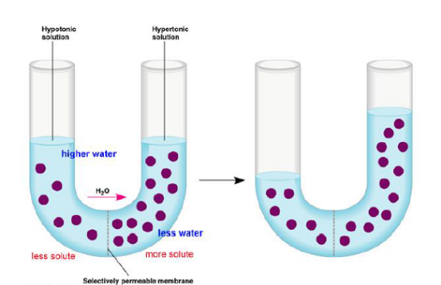 | 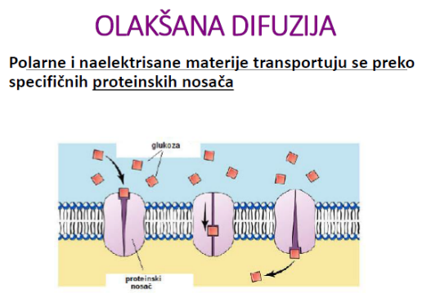
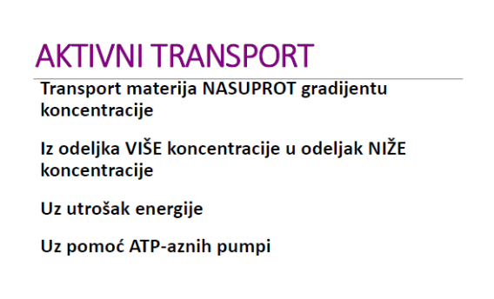 | 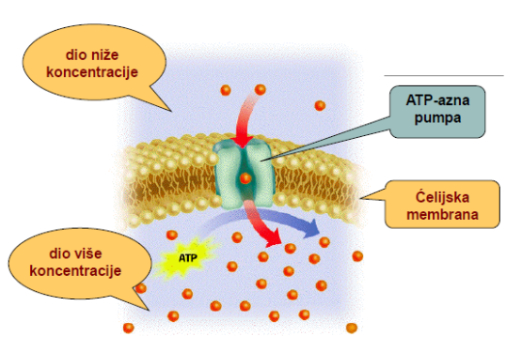
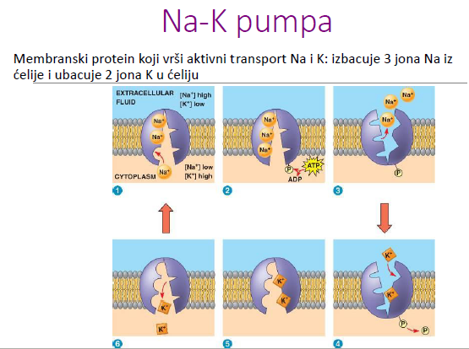 | 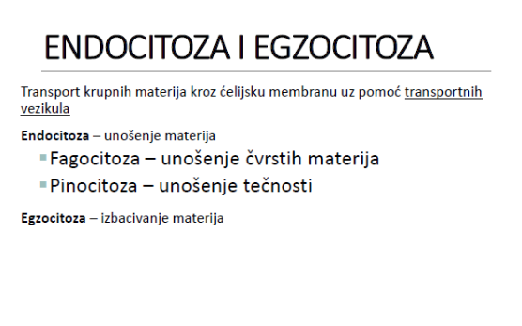
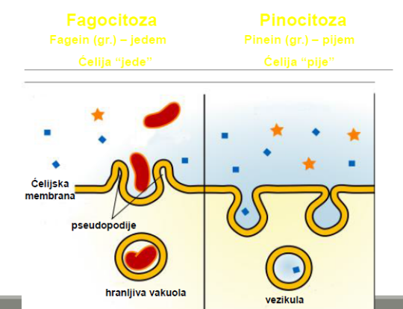 | 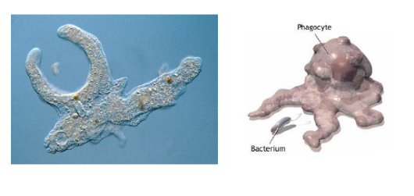
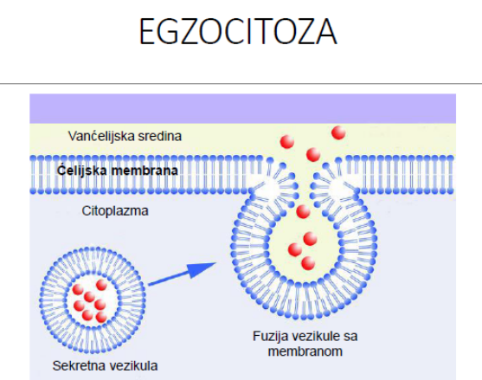 | 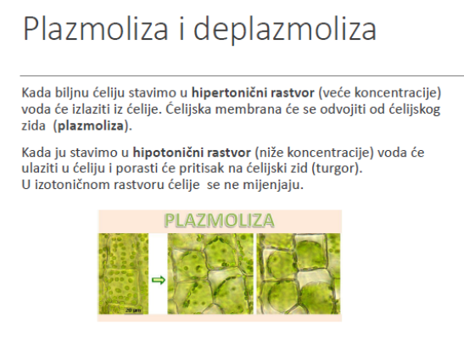
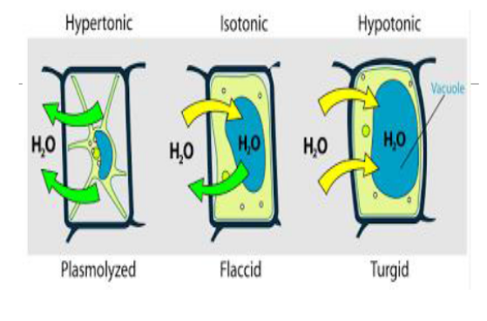

KVIZ
 | 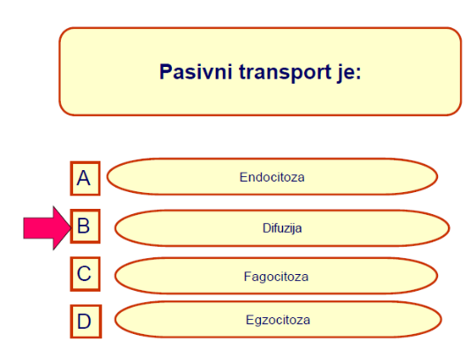
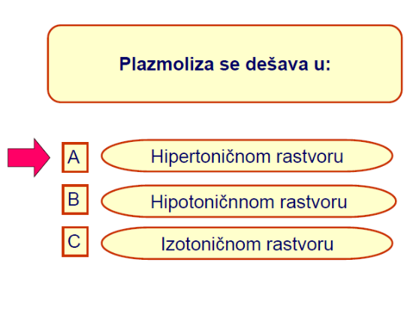 | 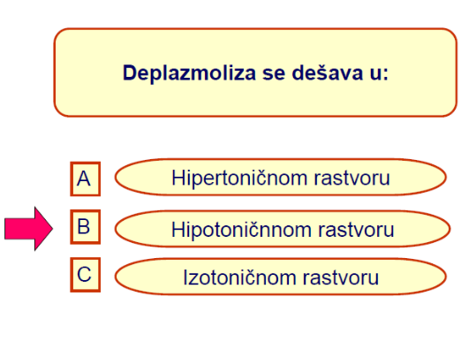
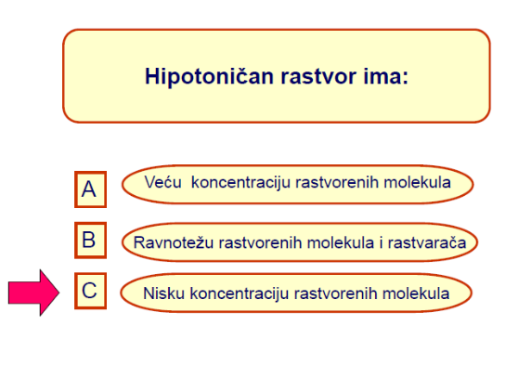 | 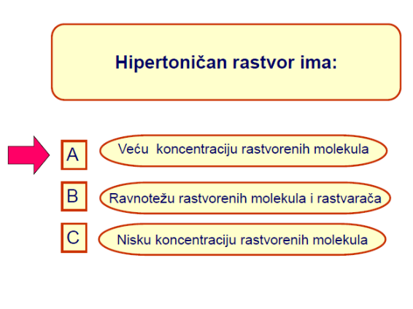
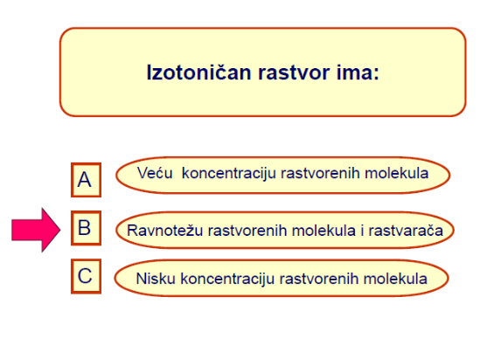 | 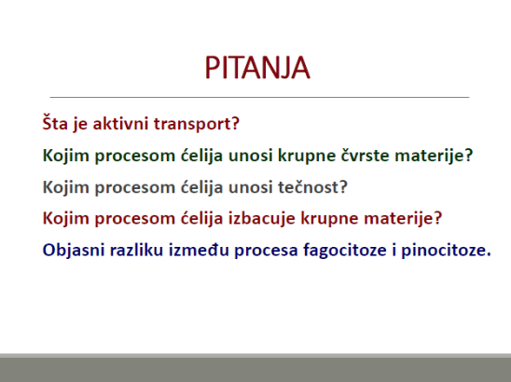

NASTAVNI LISTIĆI

Prva grupa dobija zadatak da dokaže difuziju ( dobijaju čašu sa destilovanom vdom I mastilo).Primjer iz života

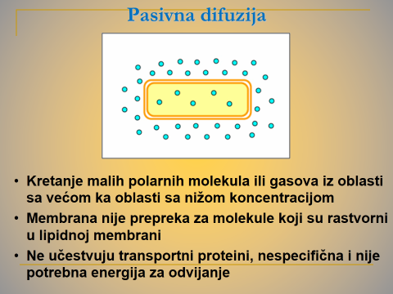

Druga grupa dobija zadatak da naprav hipotoničan, hipertoničan i izotoničan rastvor (dobija času sa rastvorom skroba, destilovanu vodi i praznu čašu). Primjer iz života

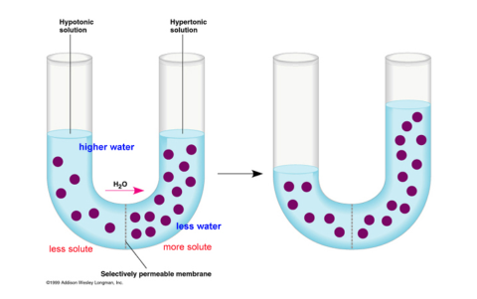
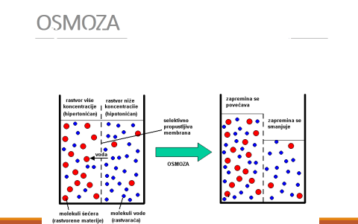

Treća grupa dobija zadatak da objasni aktivni transport. Primjer iz života

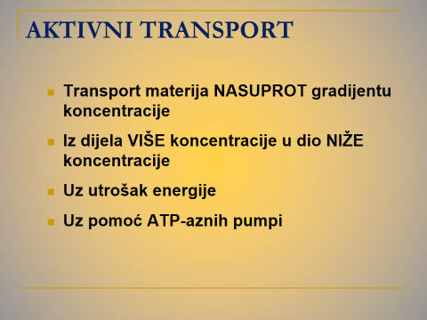
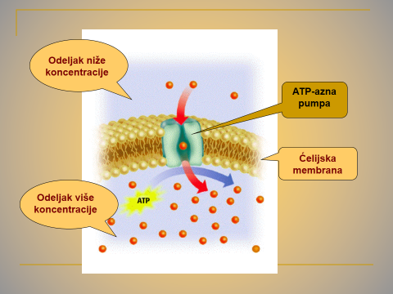
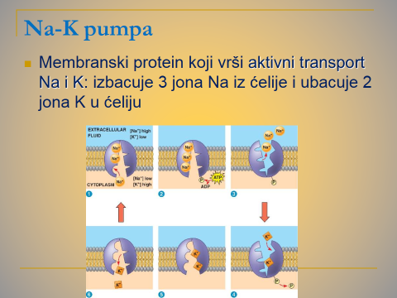

Četvrta grupa dobija zadatak da primjerima iz života objasni endocitozu i egzocitozu
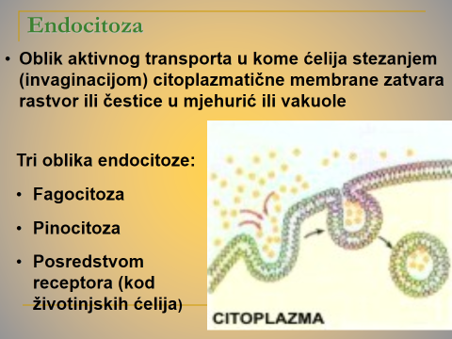
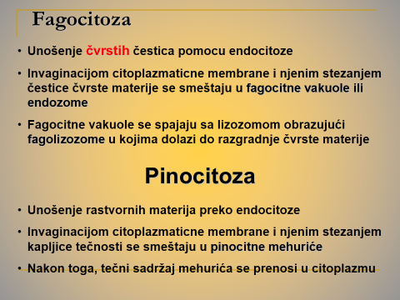
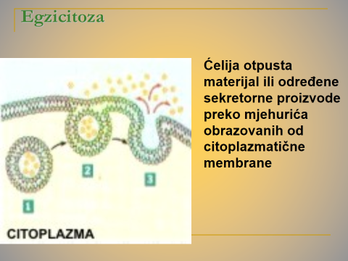

Peta grupa dobija zadatak da uradi vježbu: plazmolize i deplazmolize
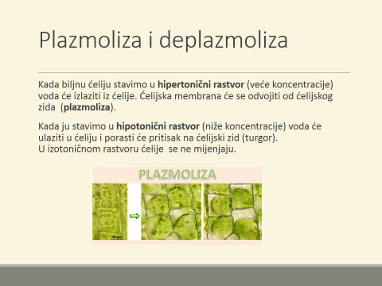
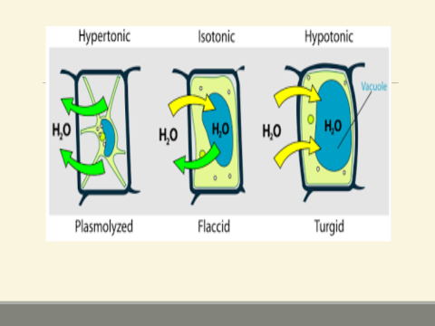

5. VREDNOVANJE POSTIGNUĆA UČENIKA

Primjena znanja unutar konteksta realnog života, događaja ili izazova ima neuporedivo veći značaj od znanja koje predstavljaju nepovezane činjenice. Izražavanje vrijednosti ili stavova ima više smisla kada je povezano sa akcijom. Takve odnose i veze je mnogo složenije vrednovati nego znanja iz jedne discipline.

Efikasnom procjenom se unapređuje kvalitet podučavanja i učenja. Vrednovanje postignuća daje učeniku informacije o njegovom napretku u realnom vremenu i pruža priliku da pokaže i dokaže napredovanje u svojim znanjima i vještinama.

Vrednovanje postignuća se odvija formativno (kroz proces učenja) i sumativno (koje je usmjereno na ishod, rezultat, konačno stanje).

Cilj formativne procjene je praćenje učenja kod učenika u cilju provjere razumijevanja i dobijanja stalnih povratnih informacija kako bi nastavnik unaprijedio svoju nastavu, a učenici svoje učenje.

Dilan Vilijam predlaže pet koraka za nastavnike tokom formativnog vrednovanja postignuća učenika:
- razjasniti, podijeliti i razumjeti ciljeve učenja i kriterijume uspješnosti,
- osmisliti nastavne aktivnosti iz kojih će moći da se izvuku dokazi o učenju,
- pružati povratne informacije koje će učenicima pomoći da napreduju,
- angažovati učenike kako bi jedni drugima pomagali u procesu učenja,
- angažovati učenike da preuzmu odgovornost za vlastito učenje.

Preporučuje se upotreba sljedećih metoda formativne procjene:
  - Postavljanje pitanja u cilju razjašnjavanja: postavljajte pitanja kako biste razjasnili sopstveno razumijevanje njihovog razmišljanja.
  - Slušanje: učenici treba da objasne kako znaju da je nešto istina. Nastavnik iz njihovih objašnjenja procijenjuje jesu li nešto pogrešno shvatili.
  - Međusobni razgovor: učenici među sobom diskutuju kako bi riješili određeno pitanje, dok nastavnik hoda prostorijom i sluša njihove razgovore.
  - Crtanje: nastavnik zahtijeva od učenika da nacrtaju ono što razumiju, umjesto da to napišu.
Sumativna procjena ima kao cilj određivanje ocjene postignuća učenika na kraju određenog perioda učenja, poređenjem sa poznatim standardom ili referentnom vrijednošću.
Prilikom planiranja aktivnosti učenika i planiranja vrednovanja tih aktivnosti, nastavnik može koristiti skale za procjenu vještina koje učenici treba da razviju:

Vještina | Nivo postignuća | Cilj
Saradnja | I | Učenici nisu u obavezi da rade zajedno u parovima ili grupama.
Saradnja | II | Učenici rade zajedno ali nemaju zajedničku odgovornost.
Saradnja | III | Učenici imaju zajedničku odgovornost ali nisu u obavezi da donose zajedno suštinske odluke.
Saradnja | IV | Učenici imaju zajedničku odgovornost i u obavezi su da donose zajedno suštinske odluke o sadržaju, procesu ili produktu njihovog rada ali njihov rad nije međusobno zavisan.
Rješavanje realnih problema i inovacija | I | Glavni zahtjev aktivnosti učenja nije rješavanje problema. učenici koriste prethodno naučeni odgovor ili proceduru za veći dio rada.
Rješavanje realnih problema i inovacija | II | Glavni zahtjev aktivnosti učenja jeste rješavanje problema
Rješavanje realnih problema i inovacija | III | Glavni zahtjev aktivnosti učenja jeste rješavanje problema ali problem nije problem u realnom svijetu.
Rješavanje realnih problema i inovacija | IV | Glavni zahtjev aktivnosti učenja jeste rješavanje problema i problem jeste problem u realnom svijetu ali učenici ne unose inovacije.  Od njih se ne zahtijeva da primijene svoje ideje u realnom svijetu ili da saopšte svoje ideje nekoj osobi van nastavnog konteksta koja ih može primijeniti.
Sposobnost komunikacije | I | Učenici nisu u obavezi da izgrade proširenu ili višenačinsku komunikaciju.
Sposobnost komunikacije | II | Učenici su u obavezi da izgrade proširenu komunikaciju ili višenačinsku komunikaciju ali nisu u obavezi da pruže potporni dokaz ili da izrade dizajn svog rada za određenu publiku.
Sposobnost komunikacije | III | Učenici su u obavezi da izgrade proširenu komunikaciju ili višenačinsku komunikaciju i oni su u obavezi da pruže potporni dokaz: oni moraju da objasne svoje ideje ili podrže svoju tezu činjenicama ili primjerima ili su u obavezi da izrade dizajn svoje komunikacije za određenu publiku ali ne i jedno i drugo.
Sposobnost komunikacije | IV | Učenici su u obavezi da izgrade proširenu komunikaciju ili višenačinsku komunikaciju i oni su u obavezi da pruže potporni dokaz i oni su u obavezi da izrade dizajn svoje komunikacije za određenu publiku

LITERATURA
- Anderson, L. W., Krathwohl, D. R., Airasian, P.W., Cruikshank, K.A., Mayer, R.E., Pintrich, P.R., Raths, J. i Wittrock, M.C.(2001): A Taxonomy for Learning, Teaching, and Assessing: A Revision of Bloom’s Taxonomy of Educational Objectives. Allyn & Bacon, MA (Pearson Education Group). Boston.
- Bloom, B. S., Engelhart, M. D., Furst, E. J., Hill, W. H. i Krathwohl, D. R. (1956). Taxonomy of Educational Objectives: The Classification of Educational Goals: Handbook I: Cognitive Domain. Longmans, Green. New York
- Bloom, B. S., Hastings, J.T. i Madaus, G.F. (1971): Handbook on formative and summative evaluation of student learning. McGraw-Hill. New York,
- Churches, A. (2008a): Bloom’s Digital Taxonomy.
- Churches, A. (2008b): Bloom’s Taxonomy blooms digitaly. Tech & Learning.
- Fisher M. (2009): Visual Bloom’s.
- Penney S. (2010): Bloom’s Digital Taxonomy Pyramid.
- Schrock K. (2011): Bloomin’ apps.
- Seltzinger J.(2010): Moodle Tool Guide for Teachers (Vodič kroz Moodle za nastavnike)
- Tenkely K. (2010): Bloomin’ Digital Peacock. Literatura:
- E. Terhart: Metode podučavanja i učenja, Educa, Zagreb, 2001.
- J. L. Steele, K. S. Meredith, C. Temple, S. Walter: Čitanje i pisanje za kritičko mišljenje, vodiči kroz projekt (I.-VIII.), Forum za slobodu odgoja, Zagreb, 2001.
- E. Jensen: Super-nastava (Nastavne strategije za kvalitetnu školu i uspješno učenje), Educa, Zagreb, 2003.
- W. Mattes: Nastavne metode (75 kompaktnih pregleda za nastavnike i učenike), Naklada Ljevak, Zagreb, 2007.
- Forum za slobodu odgoja, mrežna stranica http://www.fso.hr/forumM/

ANEKSI:

Aneks 1. Opisi korisnih programa

Ubuntu operativni sistem


Ubuntu je Linux distribucija većinom namijenjena korištenju na desktop računarima. Baziran na Debian Linuxu, Ubuntu najviše pažnje posvećuje lakoći korištenja, slobodi od ikakvih restrikcija, regularnom toku izdavanja novih verzija i jednostavnoj instalaciji.

Ubuntu je baziran na GNOME grafičkom okruženju, koji je specifično dizajniran da osigura besplatni, jednostavni i intuitivni interfejs te pritom nudi cijeli skup modernih desktop aplikacija. Povrh tih aplikacija uključenih u GNOME, Ubuntu dolazi sa dodatnim produktivnim softverom koji uključuje OpenOffice.org, Mozilla Firefox web browser i GIMP grafički editor. Ubuntuov fokus na upotrebljivosti sadrži široko prostranjenu upotrebu sudo alata, koji omogućuje običnim korisnicima izvršavanje administrativnih zadataka bez potrebe prijavljivanja na nesigurni root račun.
Uputstvo za instalaciju Ubuntu operativnog sistema može se preuzeti sa adrese http://www.skolskiportal.edu.me/Open source uputstva/Instalacija Ubuntu operativnog sistema.pdf

7-Zip - program za kompresiju


Tokom korišćenja računara često ćete se sretati sa ZIP i RAR fajlovima. Kakvi su to fajlovi i šta oni u stvari predstavljaju? ZIP i RAR su formati za kompresovanje fajlova.

ZIP i RAR formati služe da jedan ili više fajlova odjednom(možete kompresovati i cijele foldere) kompresujete i smanjite im na taj način veličinu. Da bi se ti fajlovi kasnije koristili, potrebno je da se raspakuju, a evo kako to da izvedete.
Da biste mogli da kompresujete fajlove u ZIP ili RAR format, potrebno je da na vašem računaru imate instaliran program za kompresiju koji se još naziva i arhiver. Mi vam prepuručujemo besplatan program za kompresiju 7-ZIP
Uputstvo za instalaciju programa možete preuzeti ovdje.

Audacity - besplatan audio editor
Audacity besplatan audio editor i predstavlja jedan od boljih programa te namjene.Editor otvorenog koda (open-source), čistog interfejsa, odličnih mogućnosti i sa podrškom za multi platformu.
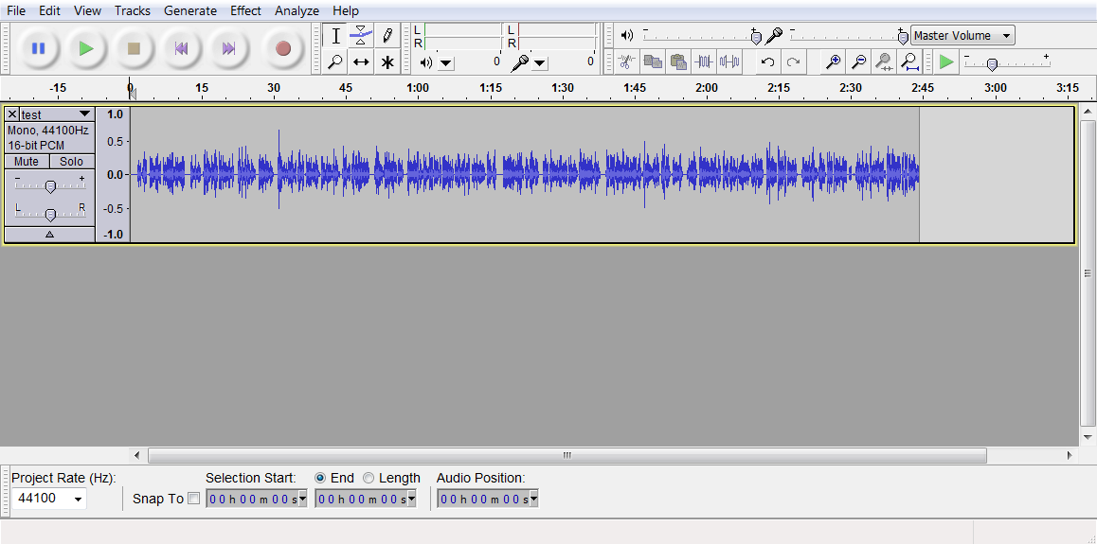
Program je veoma bogat alatima a ujedno i fleskibilan dok su toolbar i radni prostor ne pretrpani, što je postignuto tako što su većina funkcija kao što su efekti, editovanje i upravljanje projektom (project management) stavljeni u padajuće menije.
Neki od podržanih audio fajlova su WAV i AIFF kao i OGG i MP3. Skup osnovnih opcija kao što su “reverb”, “delay” i kompresovanje su takođe podržane. Ako želite da proširite mogućnosti, tu je podrška za “plugin” -ove kao što su VST (Virtual Studio Technology), LAPSDA (Linux Audio Developers Simple Plugin Architecture) i “Nyquist” plugin. Još jedna od opcija koja zapada za oko je i “Beat Analyzer” koja pomaže u određivanju bitova (Beats) po minutu neke fraze. Performanse ovog alata su veoma zadovoljavajuće čak i pri operacijama koje zahtijevaju dosta procesorske snage kao što su izvoženje MP3 fajlova i dodavanje kompleksnih efekata. Ovaj editor može da snima i reprodukuje zvuk, da uvozi i izvozi WAV, AIFF, MP3 i OGG fajlove.
Uputstvo za instalaciju možete preuzeti ovdje.

Blender- program za trodimenzionalno modeliranje

Blender je besplatan program, otvorenog koda, za trodimenzionalno modeliranje.
Koristi se za izdradu 3D modela, animacija, animiranih filmova i 3D igrica. O njegovoj moći govori i sama činjenica da se ovaj program koristi i u profesionalnim studijama za izradu visoko kvalitetnog 3D sadržaja.
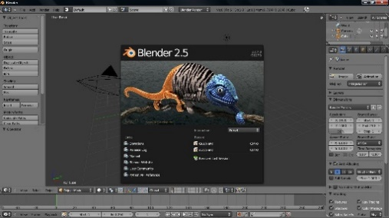
Za Blender ne možemo da kažemo da je jednostavan za upotrebu jer posjeduje kompleksan korisnički interfejs. Iako su alati logički organizovani u nekoliko sekcija i područja, veoma lako možete da se izgubite u obilju raspoloživih opcija. Dobra strana je ta što na internetu možete pronaći veliki broj elektronskih knjiga, besplatnih kurseva i video tutorijala, sa kojima možete jednostavno da savladate osnovne korake.
Uputstvo za instalaciju Blender-a možete preuzeti ovdje.

Calibre (stilizovani kalibar) je paket platformi otvorenog koda za više platformi softvera za knjige.

Calibre podržava organizovanje postojećih e-knjiga u virtuelne biblioteke, prikazivanje, uređivanje, kreiranje i pretvaranje e-knjiga, kao i sinhronizaciju e-knjiga sa različitim e-čitačima. Uređivanje knjiga podržava se za EPUB i AZV3 formate. Knjige u drugim formatima poput MOBI-ja moraju se prvo pretvoriti u te formate, ako ih treba uređivati.
Da bi Calibre preuzeli sa interneta potrebno je da otvorite link ovdje

CDburnerXP- program za narezivanje diskova

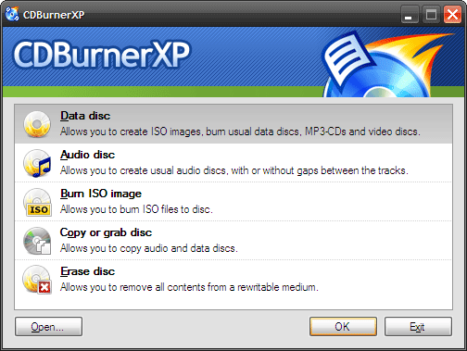
CDburnerXP je potpuno besplatan program i može koristiti za narezivanje Blu-Ray, CD-DVD, HD-DVD diskova.
Ovaj softver odlikuje izuzetno jednostavan način korišćenja i konkretan interfejs. Nakon pokretanja softvera ponuđeno je nekoliko opcija, odnosno više poslova koje možete ovim alatom obaviti.
Nakon odabira željene opcije potebno je da dodate fajlove koje želite narezati i onda počinje poslednji korak u procesu, odnosno narezivanje diska.
Uputstvo za instalaciju CDBurnerXP prorama možete preuzeti ovdje.

Celestia - 3D program za astronomiju
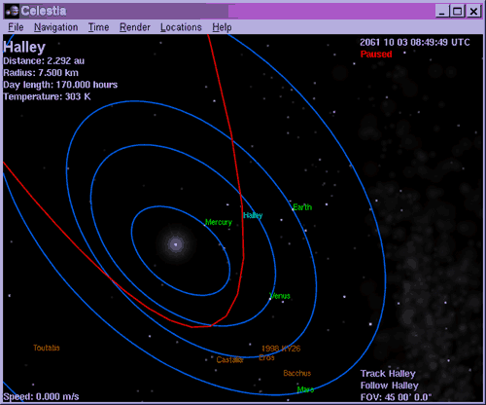
Celestia je odličan program za nastavu geografije. On sadrži bazu podataka planeta i drugih nebeskih tijela, pa se može koristiti i na višim nivoima obrazovanja u ovim oblastima.
Za bezazleno istraživanje svemira je Celestia koja omogućava otkrivanje svemirskog prostora oko Zemlje u sve tri dimenzije. S dva klika mišem možete skoknuti do Jupitera, njegovog trenutnog položaja, posmatrati njegovu površinu. Istom lakoćom možete virtuelno otići do neke od 100 000 zvijezdi u našoj svemirskoj okolini.
Uputstvo za instalaciju Celestia programa možete preuzeti ovdje.

Dev-C ++

je besplatno integrisano razvojno okruženje sa punim karakteristikama koje se distribuira pod GNU General Public License za programiranje na C i C ++.
U paketu je i koristi MinGV ili TDM-GCC 64bitni port GCC-a kao njegov prevodilac. Dev-C ++ se takođe može koristiti u kombinaciji sa Cygwin-om ili bilo kojim drugim kompajlerom zasnovanim na GCC-u.
Dev-C ++ se generalno smatra programom namenjenim samo Windows-u, ali postoje pokušaji kreiranja verzije Linuxa: datoteke zaglavlja i ograničivači puta mogu se prebacivati između platformi
Da bi Dev C++preuzeli sa interneta potrebno je da otvorite link ovdje

Dia - program za kreiranje raznih vrsta dijagrama
Dia - program za kreiranje raznih vrsta dijagrama. Program se može uspješno koristiti u nastavi hemije, matematike, elektronike, građevinarstva, mašinstva i drugih srodnih predmeta.

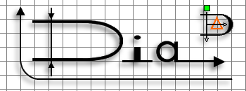
Upotrebom alata Diashapes mogu se preuzeti razne kolekcije simbola za kreiranje specijalizovanih dijagrama i šema.
Uputstvo za instalaciju Dia programa možete preuzeti ovdje.

DVD-Styler - Program za kreiranje DVD snimaka
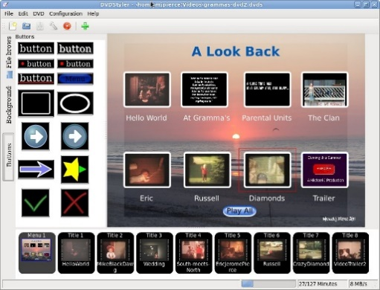
Program podržava razne grafičke i video formate, kreiranje interaktivnih sadržaja, titlovanje i dodavanje zvučnih datoteka.
Ovaj program se može uspješno upotrebljavati u medijskim i kulturnim aktivnostima škole.
Program može imati posebnu primjenu u pripremi edukativnih sadržaja za učenike sa invaliditetom, jer omogućava dodavanje titlova i drugih alternatvnih sadržaja.
Dvd-Styler je mali program, veoma dobar za početnike. Zanimljiv je i po tome što može da pravi DVD od već pripremljenog MPEG videa, bez ponovne rekompresije tog videa.
Uputstvo za instalaciju programa nakon preuzimanja možete preuzeti ovdje.

FET - program za kreiranje rasporeda časova
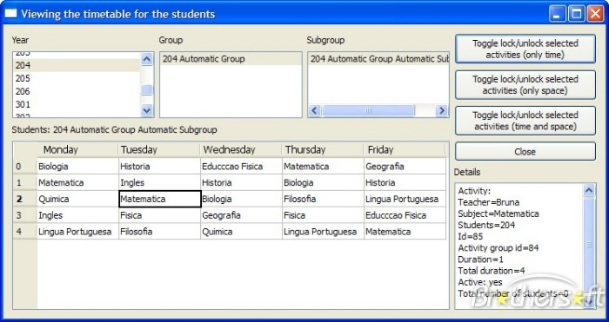
Program za kreiranje rasporeda časova u obrazovnim institucijama.
Veoma je jednostavan za upotrebu. Nakon unošenja pravila koja određuju raspored program izvršava kalkulacije optimalnog rasporeda. Zbog optimalnih kalkulacija rasporeda časova štedi vrijeme i energiju u organizaciji nastave.
Uputstvo za pokretanje programa nakon preuzimanja možete preuzeti ovdje.

FileZilla - besplatan FTP klijent

FileZilla je besplatan FTP klijent. Sama riječ “klijent” u IT rečniku, označava program pomoću koga se kačimo na server, a FTP označava protokol pomoću koga radimo transfer fajlova. Dakle, najjednostavnije rečeno, FileZilla je besplatan program pomoću koga možemo da prebacujemo(uploadujemo) fajlove na web server i da ih sa servera skidamo(downloadujemo).
FileZilla je open source program, što znači da ga besplatno možete koristiti i u privatne i u poslovne svrhe. Ako ste web dizajner ili web administrator, FTP klijent vam je nezamjenjiva alatka u svakodnevnom poslu.
Uputstvo za instalaciju FileZilla programa možete preuzeti ovdje.

FreeCad - program za 3D modeliranje
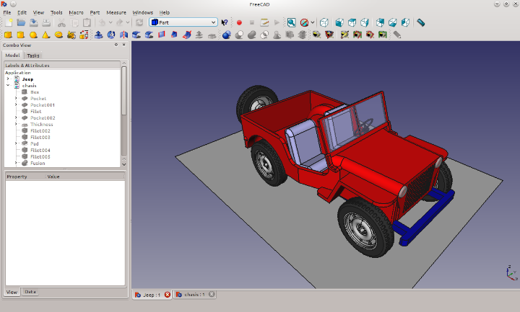
Ovaj program je otvorenog koda i besplatan je za korišćenje. FreeCAD spada u grupu 3D CAD programa koji je direktno namijenjen za korišćenje u mašinskom inženjerstvu. Iako je program još uvijek dosta mlad, ovaj programski paket ima dosta toga da ponudi.
Neke od glavnih funkcija koje treba naglasiti su:
• potpuna podrška za open CASCADE tehnologiju koja omogućava kompleksne 3D operacije na složenim tipovima objekata
• modularna arhitektura koja dozvoljava dodavanje novih mogućnosti instaliranjem dodataka
• kompletan pristup makroa i skripti iz Pythone-a, kojim može da se utiče na gotovo sve aspekte FreeCADa
• potpuni parametarski model, omogućava bilo koju promjenu osobina objekta, koji se čak mogu programirati u Pythonu
• uvoz i izvoz raznih tipova datoteka
• rad u 2D i 3D okruženju

Uputstvo za instalaciju programa možete preuzeti ovdje.

FreeMat - program za rješavanje matematičkih problema

Postoji više programa koji na neki način zamjenjuju funkcionalnost Matlab-a. Mi vam preporučujemo FreeMat koji je na raspolaganju za Windows, Mac, i Linux. Namjena mu je slično kao i Matlab-u za rapidni razvoj inženjerskih i algoritamskih prototipova.
Uputstvo za instalaciju možete preuzeti ovdje.

GeoGebra - matematički program
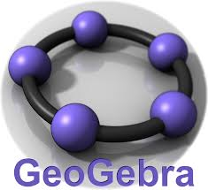
GeoGebra je besplatan matematički program za sve nivoe edukacije i spaja geometriju, algebru, tabele, grafikone, statistiku, i kalkulus u jedan za korišćenje lak paket.
GeoGebra radi na raznim platformama uključujući Linux, Windows, Mac, Java WebStart, pa čak i Google Chrome App. Osim besplatnog programa na Geogebra web mjestu možete naći i riznicu besplatnih edukativnih materijala sa primjerima kako se GeoGebra koristi. Toplo preporučujemo nastavnicima i profesorima matematike na svim nivoima da pogledaju i eksperimentišu
Uputstvo za instalaciju programa možete preuzeti ovdje.

GIMP - program za obradu slike
GIMP predstavlja jedan od najpopularnijih besplatnih programa za manipulaciju rasterskom grafikom. U suštini, ovaj program se odlikuje svojom višenamjenošću: može nam poslužiti kao program za crtanje ili kao alat za profesionalnu obradu fotografija, reformatiranje slike itd.


Slobodno možemo reći da je GIMP jedan od najmoćnijih programa opšte namene za obradu slika, što mu daje za pravo da se uporedi sa Photoshop-om. Starije funkcije uključuju kanale, slojeve i maske, filtere i efekate, palete organizovane tabovima, promenjive alate za tekst, mogućnost kloniranja slojeva, napredno štampanje, i operacije sa bojama kao što su nivoi. Nova poboljšanja uključuju GEGL integraciju za 32-bitnu paletu boja, dinamičke četkice za crtanje, kao i više opcija za alatku za slobodan odabir objekata.
Uputstvo za instalaciju možete preuzeti ovdje.

GnuCash - knjigovodstveni program
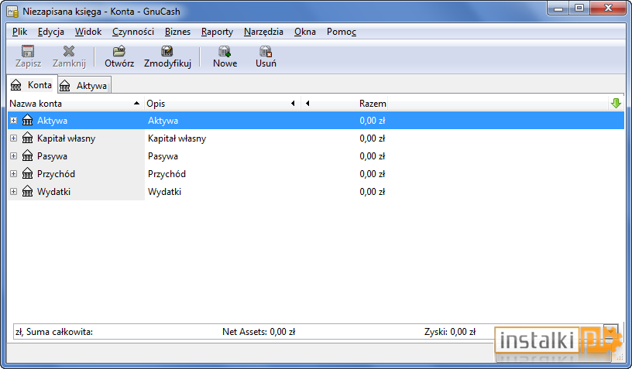
GnuCash je besplatan knjigovodstveni program, otvorenog koda, namijenjen pojedincima i malim preduzećima.
Svim korisnicima koji u potrazi za besplatnim knjigovodstvenim programom, kako za ličnu tako i za poslovnu upotrebu, preporučujemo da isprobaju ovaj program. Sistemska zahtjevnost: Windows – sve verzije, Mac OS X, Linux, Android.
Uputstvo za instalaciju možete preuzeti ovdje.

Graph- besplatan program predviđen za kreiranje grafika
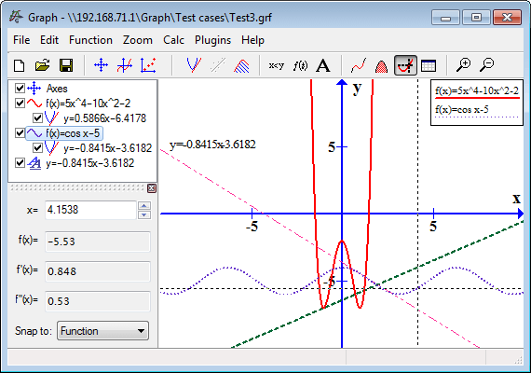
Graph softver može biti izuzetno koristan kao pomoć u nastavnim i vannastavnim aktivnostima.
Grafici nacrtani pomoću ovog alata mogu biti različitih formi, a linije mogu biti različitih stilova i debljine. Grafici mogu biti eksportovani u formi slike i sačuvani u sledećim formatima: EMF, SVG, BMP, PNG, JPG ili PDF.
Graph program je potpuno besplatan, otvorenog koda, a možete ga preuzeti ovdje.

HandBrake - video konverter
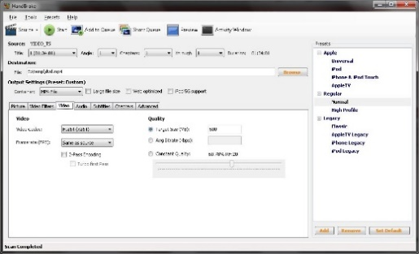
HandBrake je besplatan video konverter, pomoću kojeg možete da prekonvertujete video snimak skoro pa bilo kog formata u neki od ponuđenih modernih, široko rasprostranjenih video kodeka. Program je open source što znači da je u potpunosti besplatan za kućnu kao i za poslovnu upotrebu.
HandBrake kao ulazni fajl podržava skoro sve poznatije video formate, kao i DVD i BluRay diskove koji ne sadrže nikakvu zaštitu od kopiranja. Kao izlazni fajl, program daje .MP4(.M4V) ili .MKV video fajl, a za kopresiju koristi video kodeke: H.264(x264), MPEG-4 i MPEG-2 (libav), i Theora(libtheora). Za enkodovanje zvuka, program koristi kodeke: AAC, CoreAudio AAC/HE-AAC (Isključivo OS X), MP3, Flac, AC3, ili Vorbis. Za završnu obradu zvuka, tu su: AC-3, DTS, DTS-HD, AAC i MP3 kodek. HandBrake je idealan za rad sa full HD materijalom(1920×1080).
Uputstvo za instalaciju možete preuzeti ovdje.

Inkscape - grafički vektor editor program
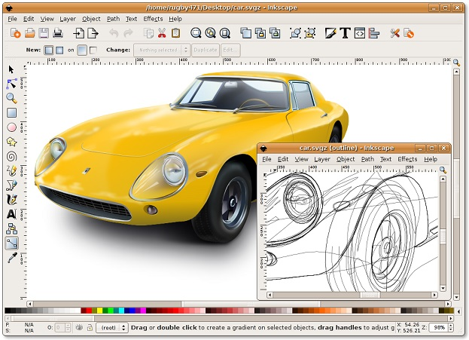
Inkscape je open source grafički vektor editor program sa mogućnostima programa kao što su Ilustrator, Freehand, CorelDraw ili Xara X. Program koristi W3C standard Scalable Vector Graphics (SVG) format.

Podržane SVG opcije uključuju oblike, putanje, tekst, markere, klonove, alpha blending, transformacije, gradijente, paterne i grupisanja. Inkscape takođe podržava Creative Commons meta-podatke, editovanje nodova, slojeva, složene operacije sa putanjama, bitmap tracing, text-on-path, flowed text i direktno editovanje XML-a.
Program omogućava importovanje formata kao što su JPEG, PNG, TIFF, i drugi, a sposoban je da eksportuje u PNG format, kao i u više različitih vektorskih formata.
Uputstvo za instalaciju možete preuzeti ovdje.

Krita - softver za umjetničko crtanje
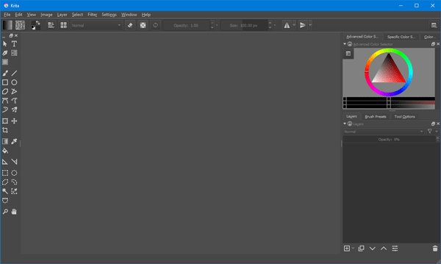
Krita Desktop je besplatan Open Ource program za umjetničko crtanje i slikanje u digitalnom formatu.
Krita ima izuzetno skladan i jednostavan interfejs, pa sammim tim predstavlja sjajnu alatku koja može koristiti za stvaranje ummjetničkih djela. Posjeduje mnoštvo četkica koji simuliraju uljanu tehniku, razne olovjke, krede, sprejeve itd. Svaku četkicu, po želji, je moguće prilagoditi po boji, debljini, ili vidljivosti.
Zvanični sajt i mjesto odakle možete da preuzmete Krita softver je www.krita.org

Libre office je programski paket otvorenog koda namenjen uređivačkoj obradi podataka

On je razvijen od strane Zadužbine dokumenata (engl. Document Foundation) kao novi besplatni paket umesto postojećeg OpenOffice.org. Kompatibilan je sa mnoštvom drugih programskih paketa poput Microsoft Office-a, a dostupan je na nekoliko platformi.
Da bi downloadovali besplatan LibreOffice program potrebno je da otvorite link ovdje

Mozilla Firefox - program sa kojim pregledate Internet

Mozilla Firefox - program sa kojim pregledate Internet (otvarate sajtove, slike, video klipove i sve ostalo na Internetu).
Firefox web browser je najbrži, najsigurniji i najprilagodljiviji način da pregledate Internet. Razvija ga Mozilla fondacija i distribuira se kao open source program, u potpunosti besplatan za kućnu i poslovnu upotrebu. Dodatke i proširenja za Firefox razvijaju open source programeri širom svijeta.
Uputstvo za instalaciju možete preuzeti ovdje.

MuseScore - program za komponovanje muzike
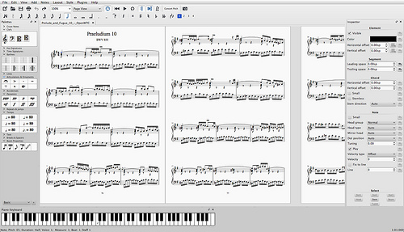
MuseScore je besplatan program za komponovanje muzike na računaru.Ovaj program vam omogućava da jednostavnim prevlačenjem muzičkih elemenata (poput ključa, nota itd.) jednostavno kreirate svoju kompoziciju na računaru, preslišavate i pregledate tuđe kompozicije, uređujete ih i slično.
Postoji mogućnost dodavanja i razvoja različitih plug-inova, kojim možete da proširite mogućnosti MuseScorea. Neki od njih su već uključeni u instalaciju, a neke od njih se nalaze na njihovom zvaničnom sajtu (www.musescore.com), odakle možete da ih preuzmete potpuno besplatno.
Uputstvo za instalaciju MuseScore-a možete preuzeti ovdje.

Netbeans - tekst editor

Kod ovog text editora imate mogućnost da kreirate nov projekat i da kreirate fajlove u NetBeans okruženju. Tip projekta koji možete da kreirate najbliži za web dizajn/razvoj je PHP projekat.
Dakle, ako želite da napravite neku PHP skriptu koristićete NetBeans. Netbeans je uglavnom prilagođen za programski jezik Java (čak poseduje i kreiranje GUI-a za java projekete), ističe PHP funkcije, HTML tagove, CSS parametre i sl.
Zvanični sajt je https://netbeans.org/ , a uputstvo za instalaciju možete preuzeti ovdje.

Notepad ++ - program za editovanje tekstualnih fajlova i pisanje koda
Notepad++ je besplatan program za editovanje tekstualnih fajlova i pisanje koda. Radi u Windovs okruženju i podržava nekoliko jezika. Program je potpuno besplatan i njegova upotreba je regulisana GPL Licencom.
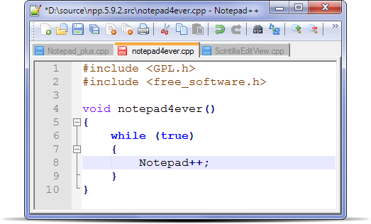
Lako ćete uočiti da je Notepad++ u stvari prelazna varijanta između klasičnog Windows-ovog Notepad-a i WordPad-a. Ipak, Notepad++ ima neke bitne prednosti u odnosu na WordPad. Jedna od njih, a možda i najvažnija je podrška za rad sa tabovima, tako da možete da editujete više fajlova istovremeno. Takođe jako bitna osobina Notepad++ je i numersanje linija koda, tako da uvek možete lako da se snađete gdje ste šta mijenjali.
Uputstvo za preuzimanje Notepad ++ možete preuzeti ovdje.

OpenOffice - paket kancelarijskog alata

OpenOffice je besplatan open-source paket kancelarijskog alata koji predstavlja najadekvatniju zamjenu za popularni Microsoft Office paket. Potpisan od strane Sun MicroSystem-a, OpenOffice paket sadrži moćne aplikacije za pravljenje i obradu tekst dokumenata, prezentacija, dijagrama, baza podataka i tabela kao i za izradu HTML i XML dokumenata
Interfejs OpenOffice-a je veoma sličan sa Microsoft Office-om 2003 tako da će čak i napredniji MS Office korisnici pronaći sve što im je potrebno, od šablona i templejta (templates) pa do makroa i čak programskih jezika. OpenOffice omogućava otvaranje, izmjenu i čuvanje svih Microsoft Office dokumenata, PDF, HTML i XML.
Uputstvo za instalaciju OpenOffice-a možete preuzeti ovdje.

PortableApps.com

je veb lokacija koja nudi mnogo besplatnih, najčešće korišćenih Windows aplikacija koje su posebno upakovane za prenosivost. Ove prenosive aplikacije mogu se koristiti sa prenosnih medija poput USB fleš uređaja. Korisnički podaci se čuvaju u podmapi, što omogućava korisniku da nadograđuje ili premešta softver bez uticaja na podatke. Da biste uklonili softver, korisnik može jednostavno izbrisati glavnu fasciklu.
Da bi downloadovali besplatnu PortableApps platformu potrebno je da otvorite link ovdje

Scribus - program za pripremu za štampu
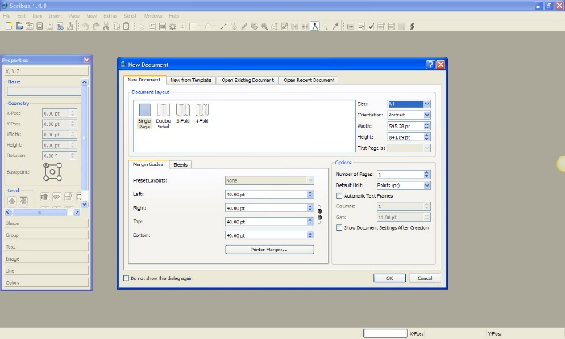
Scribus je besplatan program za pripremu za štampu. Pomoću ovog programa možete raditi kompletnu pripremu za štampu za kompleksne magazine, knjige, plakate, postere itd. Ne postoji kombinacija teksta i slika koju Scribus ne može sa lakoćom da postigne. Program je objavljen pod GNU General Public licencom v2, što znači da je u potpunosti besplatan za ličnu i poslovnu upotrebu.
Scribus podržava rad sa većinom poznatih bitmap formata, kao što su: TIFF, JPEG i Adobe Photoshop(PSD). Vektorska grafika je takođe podržana i importovani fajl može biti može biti direktno otvoren za izmene.
Program nudi opciju da krajni rezultat eksportujete u PDF visoke rezolucije, koji kasnije možete sa lakoćom odštampati. PDF podrška ukjlučuje: transparenciju, enkripciju, interaktivna PDF polja, anotacije(beleške) i bookmarks(linkovani sadržaj). Scribus vam nudi opciju da direktno importujete fajlove OpenOffice-a, kao i Microsoft Office-a, PDB (Palm OS) i HTML formate(iako ovde postoje neka ograničenja)
Program možete preuzeti ovdje.

Shotcut - program za obradu video fajlova
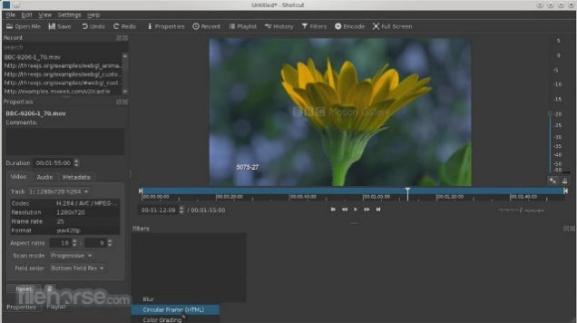
Shotcut je potpuno besplatan program, otvorenog koda, za obradu video fajlova. Ima pomalo neobičan interfejs, pa će vam možda trebati malo više vremena da se naviknete na rad u ovom okruženju.
Shotcut podržava razne audio i video formate, kao i formate slika, tako da se u ovom programu može raditi i mogu se uređivati više tipova medija. Shotcut takođe nudi i veliki izbor audio i video filtera, koji omogućavaju da se izgled i tonalitet snimka u potpunosti prilagode po vašoj želji.
Uputstvo za instalaciju programa nakon preuzimanja možete preuzeti ovdje.

Snort - alat za analizu mrežnog saobraćaja

Snort je open source alat za nadzor mrežnog saobraćaja. Alat je dostupan na Windows (XP, Vista, 7) i Linux operativnim sistemima.
Snort funkcioniše na principu analize mrežnog saobraćaja u realnom vremenu. Alat presreće saobraćaj, pa ga analizira na temelju dvije osnovne stavke – analize protokola i pretrage sadržaja.
Snort alat možete preuzeti ovdje.

Sweet Home 3D - program za trodimenzionalno dizajniranje enterijera
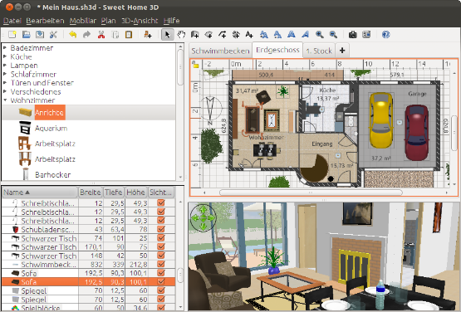
Sweet Home 3D je besplatan program za trodimenzionalno dizajniranje enterijera.
Pomoću ovog programa možete da uradite detaljan plan vašeg životnog prostora. U okviru njegovog interfejsa, na raspolaganju su vam svi predefinisani kućni elementi, različiti tipovi ulaznih vrata i prozora, osvjetljenja, podova itd.
Za svaki tip kućnog elementa postoji samo jedan primjer koji možete da postavite na željenu poziciju, u prethodnom definisanom kosturu. Zatim, isti element možete da prilagodite vašim zahtjevima. Omogućeno vam je da promijenite boju, dimenziju, visinu, teksturu, ugao i slično.
Uputstvo za instalaciju SweetHome3D-a možete preuzeti ovdje.


Thunderbird - e-mail klijentska aplikacija
Mozilla Thunderbird je besplatna POP 3 email klijentska aplikacija, tj. besplatan program za provjeru email-a.
Radi sa svim popularnim e-mail servisima, kao što su Gmail, Yahoo mail, Hotmail. Mozilla Thunderbird čini slanje i primanje email-ova sigurnijim, bržim i lakšim.
Program ima napredne funkcije kao što su inteligentni spam filteri, ugrađeni RSS čitač, kao i mogućnost brze pretrage email-ova. Thunderbird je dizajniran da spriječi viruse i da zaustavi nepoželjenu poštu.
Uputstvo za instalaciju možete preuzeti ovdje.

VLC media player - program za reprodukciju audio i video sadržaja

VLC Media Player je besplatan open source multimedijalni plejer za puštanje različitih audio i video formata, uključujući MPEG-1, MPEG-2, MPEG-4, DivX, MP3 i OGG, kao i za DVD, VCD i razne streaming protokole. Takođe se može koristiti kao server za unicast ili multicast strimove u IPv4 ili IPv6 na mrežama sa visokim protokom.
Interfejs programa je krajnje jednostavno dizajniran i nećete imati nikakvih problema da se na njega naviknete i da sa lakoćom koristite plejer. VLC u sebi već ima sve potrebne kodeke, tako da nema potrebe za instaliranjem dodatnih. Pored puštanja svih mogućih audio i video formata, jako bitna mogućnost VLC-a je da bez problema izlazi na kraj sa bilo kojim streaming-om, a ima i opciju da taj stream snimate u live režimu. Dakle, možete da uživate u gledanju utakmice svog omiljenog tima preko streaming-a, a da to sve u isto vrijeme i snimite, pa kasnije opet da pogledate najbolje detalje.
Uputstvo za instalaciju možete preuzeti ovdje.

Aneks 2. DODATNA LITERATURA ZA NASTAVNIKE

Pravila uspješne e-mail komunikacije

Korišćenje elektronske pošte, kao jedno od osnovnih sredstava komuniciranja u 21. veku, već odavno je uzelo maha, pa se ovaj kanal komunikacije upotrebljavamo u gotovo svim prilikama. Sa razvojem mnogobrojnih društvenih mreža i aplikacija za razmjenjivanje poruka, korišćenje e-maila u privatne ciljeve polako gubi na značaju. Međutim, kada se govori o poslovnoj korespodenciji, e-mail komunikacija je i dalje neprevaziđena.

Naime, putem ovog kanala komuniciranja moguće je ostvariti gotovo svaki vid poslovne saradnje. Bilo da se radi o slanju predloga za saradnju, ponuda, upita o cijenama ili o reklamiranju proizvoda putem newsletter-a, e-mail obezbeđuje direktnu komunikaciju sa željenim saradnikom i pruža mogućnost uspostavljanja dugoročne poslovne saradnje.
Kako bi ostavili dobar prvi utisak u mail komunikaciji sa poslovnim saradnikom, neophodno je pridržavati se pravilima uspješne elektronske komunikacije i to:

1. Jasno definisati „subject"
Pored precizno navedene e-mail adrese na koju se šalje poruka, neophodno je da jasno formulišete naslov sadržine e-mail-a, odnosno “subject”. Naslov e-maila je veoma važan, jer zahvaljujući njemu primaocu je jasno stavljen do znanja krajnji cilj poslate poruke. Često se dešava da ljudi prilikom slanja e-mail-a preskaču postavljanje naslova, što može da dovede do toga da e-mail i ne bude pročitan ili da ga primalac odmah obriše misleći da se radi o reklami. Kako bi se ovo izbjeglo, neophodno je da naslov bude precizno definisan i primamljiv, kako bi prikazao jasnu sliku o sadržini maila i istovremeno privukao primaoca da ga odmah pročita. Isto tako, ukoliko se šalje e-mail koji je po svojoj sadržini izuzetno važan, neophodno je to naznačiti u naslovu. Kao još jedan od razloga zbog čega je bitno ne izostaviti naslov, jeste taj da se na osnovu njega kasnije može brže izvršiti pretraga tog istog e-mail-a u inbox-u.

2. Obratiti pažnju na oslovljavanje i pravopis
E-mail zapravo predstavlja elektronsku verziju poslovnog pisma, te je u skladu sa tim neophodno obratiti pažnju na oslovljavanje primaoca, kao i na pravopis u poslatoj poruci. Poznato je da u e-mail komunikaciji poruka počinje sa oslovljavanjem primaoca, te ukoliko se radi o poslovnim saradnicima neizostavno je oslovljavanje sa “Vi”. Pored ukazivanja poštovanja, na ovaj način primaocu jasno stavljate do znanja da se obraćate lično njemu. Poslije iskucanog sadržaja poruke i eventualno dodatih priloga u vidu dokumenata ili fotografija, tekst maila završavate tako što ukažete poštovanje, navedete svoje ime, prezime i poziciju na kojoj radite, uz obavezan završni pozdrav. Pored poštovanja ovih ustaljenih formi u poslovnoj komunikaciji, jako je važno da poruka bude gramatički i stilski ispravna, jer u suprotnom odajete utisak neprofesionalnosti. Takođe, vodite računa da e-mail ne bude previše dug, već da u što je moguće kraćim crtama prenesete sve relevantne informacije jasno i pregledno. Ovo pravilo važi kako u formalnoj, tako i u neformalnoj komunikaciji.

3. Zatražiti ili potvrditi prijem važnog e-maila
Ukoliko šaljete važan e-mail, bilo da se radi o potvrdi termina sastanka, plaćanju računa, slanju ponude ili ugovaranje prodaje, veoma je važna povratna informacija da je poruka primljena. Zbog toga je pre završnog pozdrava na kraju poruke, neophodno da jednom rečenicom zamolite primaoca da Vam pošalje potvrdu da je primio mail. Ukoliko takva potvrda izostane, možete poslije izvesnog vremenskog perioda još jednom poslati mail ili da telefonskim putem potvrdite prijem poruke. Isto pravilo važi i kada na Vašu e-mail adresu stigne poruka koja je po svom sadržaju veoma važna. Obavezno mail pročitajte do kraja, te ukoliko Vas je pošiljalac zamolio da potvrdite prijem poruke, to učinite odmah. Još jednom treba napomenuti da je pravilo da se potvrda prijema maila traži samo u onim situacijama kada je poruka veoma važna, dok u ostalim situacijama to nije slučaj.

4. Odgovarati na mailove što brže
Baš kao što smo malopre napomenuli, ukoliko primite mail koji zahtijeva odgovor, nastojte da na njega odgovorite što pre. Međutim, ovo pravilo važi i za ostale primljene poruke od strane poslovnih saradnika. Imajući u vidu da je e-mail dostupan na svim pametnim telefonima, prosto je nemoguće propustiti svaku novu poruku koja pristigne na vašu e-mail adresu, a toga su svesni i pošiljaoci. Stoga, koliko god Vam uslovi i vrijeme to dozvoljavaju, na primljene mailove odgovarajte što pre. Ukoliko to nije baš uvek izvodljivo, najbolja solucija jeste da na svom e-mailu uključite opciju automatskog odgovora na svaki pristigli mail, čiju sadržinu sami kreirate. Opcija automatskog odgovora je takođe idealna za onaj vremenski period koji provodite van kancelarije, kada koristite godišnji odmor ili slobodne dane. Na ovaj način ćete ispoštovati svakog ko pošalje poruku na Vašu e-mail adresu, a brzim odgovorima odajete utisak jako profesionalne, ljubazne i odgovorne osobe.

5. Poštovati privatnost tuđih e-mail adresa
Ukoliko šaljete cirkularni e-mail, učinite to tako da adrese ostalih primaoca ne budu vidljive svima, jer na ovaj način štitite sebe i osobe koje su vam povjerile svoje mail adrese. Dakle, izbjegavajte da postavljate preveliki broj adresa u polje “to”, već šaljite poruke pojedinačno, ili formirajte grupu prijatelja u okviru svog mail naloga, jer na ovaj način primaoci neće videti spisak adresa svih ljudi koji su primili taj mail. Druga opcija koja Vam je na raspolaganju jeste da više e-mail adresa postavite u polje “bcc” umesto u polje “to”. Izuzetak od ovog pravila jesu cirkularne poruke koje kruže u okviru iste organizacije, gde je e-mail adresa svakog radnika dostupna ostalim zaposlenim radnicima.

Prepoznavanje sumnjivih e-mail-ova

Spam filteri na e-mail servisima dosta dobro funkcionišu, i direktno u spam folder šalju spamerske mejlove, sa gotovo svih sumnjivih adresa. Ali, desi se nekada da neki e-mail prođe sve te filtere, stigne u naš inbox, a deluje sasvim realistično. Možda ste iznenada dobili neku ponudu za saradnju ili posao, kako da znate da li je prava ili je u pitanju dobro prikriven spam, čak prevara?
Pre nego što bilo šta odgovorite, ključno je da znate da li je e-mail adresa vjerodostojana. Kako bi ovo otkrili, ključno je da otkrijete ko ga šalje. Najčešće se identitet osobe koja je povezana sa e-mail adresom sa koje je poslat mejl može otkriti na dva načina, koristeći e-mail adresu pošiljaoca ili njegovu IP adresu, kako bi utvrdili potencijalnu lokaciju pošiljaoca. Uz to, postoje određeni trikovi da otkrijete odakle je stigao e-mail.

1. Izguglajte ga
Ako ste dobili e-mail u kojem na primer piše da ste dobili neku nagradu, izguglajte tu e-mail adresu. Ako je prevara dobre su šanse da negdje na internetu već postoji informacija o tome.

2. Sitnice koje odvajaju pravi od lažnog mejla
Ako sumnjate da li je e-mail adresa s koje vam je stigao e-mail lažna ili prava, ovi parametri vam mogu pomoći:
- e-mail adresa koja je korišćena ne poklapa se sa domenom ili sajtom organizacije ili institucije u ime koje se navodno šalje
- e-mail je poslat sa besplatne e-mail adrese
- vaše ime nije pravilno navedeno – u e-mail prevarama najčešće se koristi automatsko prevođenje uz pomoć google translate-a ili nekog drugog servisa, pa je cijeli e-mail nepravilno gramatički i stilski napisan, a to se odnosi i na obraćanje
- e-mail traži od vas hitnu reakciju (prevaranti često računaju na to da nećete pažljivo pročitati ili ćete u žurbi ishitreno reagovati)
- ako e-mail sadrži link i pošiljalac traži od vas da kliknete na taj link, to je veoma sumnjivo. Često ti linkovi liče na regularne sajtove, ali nijesu. I veoma često ti klikovi služe kako bi „pokupili“ vaše podatke – korisnička imena, šifre i slično
- Neki mejlovi u sebi sadrže „piksele“ uz pomoć kojih mogu da vas prate. Ne bukvalno, već vaše navike, kako bi to iskoristili u cilju marketinga.

3. Provjeriti postoji li ta e-mail adresa
Veoma jednostavno možete provjeriti da li uopšte postoji e-mail adresa sa koje vam je stigao e-mejl. Idite na stranu za logovanje e-mail servisa pošiljaoca, i pravite se da ste izgubili šifru. Tražiće vam da unesete e-mail adresu pošiljaoca. Ako ta adresa ne postoji, bićete obavešteni da je nema. Provjerite!
- Za Gmail
- Za Yahoo

4. Koristiti Rapportive dodatak
Našli ste e-mail adresu, ali vam ona ne znači ništa? Uz ovaj dodatak za gmail, ako na tu email adresu postoje registrovani korisnici na društvenim mrežama, Rapportive će ih pronaći. Problem je što su nalozi na društvenim mrežama uglavnom vezani za privatne mejlove, pa se može desiti da ostanu neprepoznate.

5. Koristiti Facebook za provjeru identiteta
Stotine miliona ljudi koristi društvene mreže, naročito Facebook. Ako vam neko šalje e-mail znači da je kompjuterski pismen, velika je šansa da ima nalog na ovoj popularnoj društvenoj mreži. Pronađite tu osobu – bilo preko imena, bilo preko e-mail adrese. Onda ćete lakše moći da provjerite ko zapravo stoji iza e-mail-a. Ali, može se desiti da ako pretražujete preko e-mail-a, ne nađete ništa na Facebook-u, naročito ako je to na primjer, poslovni mejl. Može da se desi i da nađete FB profil, ali morate ga malo istražiti da bi vidjeli da li je profil pravi ili lažan.

6. Pretražiti i druge društvene mreže
Osim Facebok-a, Twitter, Linkedin, Instagram su veoma popularni i mogu se pretraživati uz pomoć e-mail adrese vezane za nalog na društvenoj mreži. Ako je u pitanju gmail nalog, i korisnik koristi ostale Googlove proizvode ulogovan, posao je još lakši.

7. Otkriti porijeklo IP adrese e-maila
E-mail sadrži i neke zanimljive podatke, koji vam možda nisu vidljivi na prvi pogled. Na primer, sadrži IP adresu pošiljaoca. Na osnovu nje možete otkriti zemlju i grad iz kojeg se e-mail šalje. Možda nećete moći da odredite odakle neko kuca, ali steći ćete sliku. Ako neko piše da je iz Japana, a vidite da je poslao e mail iz Švedske, jasno je da će vam se „upaliti crvena lampica“.
Kako da otkrijete IP adresu pošiljaoca? Kada otvorite e-mail i kliknete na „reply“ dugme, kliknite na „show original“. Kada se header e-maila otvori, pisaće „primljeno od“ i pored će stajati IP adresa pošiljaoca. Kopirajte tu IP adresu u neki od alata za pronalazak Iplocation ili Youngestsignal.

8. Koristiti i slike
Ako ste našli profilnu sliku na društvenoj mreži osobe za koju verujete da vam je poslala mejl (možda se lažno predstravila), više informacija o toj osobi možete naći ako koristite pretraživač slika (recimo Google pretraživač slika) – najprije uploadujete sliku koju želite, i kliknete na plavo polje za pretragu. Rezultat će vam pokazati sve sajtove, blogove i ostale online izvore koji su koristili tu sliku.
Sve ove tehnike mogu vam pomoći da razlučite da li je mejl koji ste dobili ispravan ili lažan. Nemojte dozvoliti sebi da u vrijeme kada je najvažnije ko kontoliše informacije vi u brzini svoje lične podatke date nekome ko ne bi smio da ih ima, ili na bilo koji drugi način dozvolite da budete žrtva e-mail prevare. Veliki e-mail servisi, poput Google i Yahoo-a i sami neprestano razvijaju nove alate, kako bi korisnicima olakšali da što preciznije otkriju lažne od pravih e-mail poruka.
Kada je u pitanju spam, nemojte zaboraviti i na to da proces može da bude obrnut, da filteri za spam nekada i ispravne mejlove pogrešno protumače i pošalju u spam. S vremena na vrijeme provjerite ovaj folder (koji se u Gmail-u može podesiti da recimo posle 30 dana briše mejlove), možda vam je tamo neki važan mejl koji očekujete ili prava poslovna ponuda.

Forum

Forumi su razne tematske grupe na internetu putem kojih se razmjenjuju mišljenja između korisnika o raznim temama. Sve poruke koje korisnik napiše i pošalje na forum vidljive su svim ostalim učesnicima foruma.
Korisnici su najčešće anonimni, jer se pri slanju poruke na forum ne mora navesti pravi identitet. Zbog lakšeg snalaženja forum je obično podijeljen u nekoliko grupa prema temama razgovora. Jednostavnost upotrebe i mogućnost anonimne rasprave o različitim temama jedan je od glavnih razloga popularnosti foruma. Za internetske forume dovoljno je imati samo web pretraživač. Poruka poslata na jedan forum vidljiva je samo na tom forumu. Forum se uglavnom sastoji od mnogobrojnih kategorija unutar kojih se nalaze teme koje otvaraju i započinju korisnici. Svaka tema ima svoju diskusiju u kojoj se rasprava vodi pisanjem, odnosno objavljivanjem postova. Svi razgovori ostaju sačuvani na forumu dok ih ne obriše moderator, tj. osoba koja je zadužena za određeni forum.
Po otvaranju neke diskusije na forumu potrebno je periodično posjetiti forum i pročitati odgovore drugih članova. Na većini foruma, kada neki član odgovori na temu koju ste otvorili, dobićete obavještenje putem e-maila o tome.
Značaj internet foruma za korisnike interneta je u mogućnosti pronalaženja odgovora na razna pitanja, putem diskusije sa ostalim članovima foruma, razmjenom iskustva, i jednom rječju, putem komunikacije sa ostalim korisnicima interneta.
Anonimnost na forumima omogućuje ljudima da budu otvoreni i podijele s drugima stvari koje bi im bilo neugodno izreći nekome ko ih poznaje. Moguće je zatražiti pomoć u rješavanju nekog problema ili izreći mišljenje o nekoj temi, bez straha da će biti prepoznati i da će zbog toga imati neugodnosti.
Međutim, anonimnost može biti i otvorena pozivnica svima koji žele zloupotrijebiti takav način komunikacije. Često se na forumu mogu naći prijatelji s kojima dopisivanje može biti vrlo zabavno i poučno. Ali nijesu svi korisnici interneta dobronamjerni, a od nekih se mogu doživjeti i velike neugodnosti. Neko na forumu može vrijeđati, prijetiti ili pisati o drugima stvari koje nijesu istinite ili koje su privatne i tajne.

Facebook

Najveći broj korisnika interneta ima svoj Facebook profil. Postoji veliki broj onih koji internet i koriste samo zbog Facebook-a.
Najveći je broj onih kojima Facebook služi za zabavu. Tu su da bi ostali u kontaktu sa prijateljima i rodbinom koja je daleko, te da bi obnovili kontakte sa onima koje nijesu dugo vidjeli. Komunikacija im je osnovna aktivnost, pregledanje fotografija kao i sve ostale aktivnosti koje služe za razonodu. Takođe Facebook koriste da bi pročitali neke vijesti ili tekstove koje im preporuče prijatelji, a često igraju i igrice.
Korisnici Facebook-a se srijeću sa mnogim aktivnostima koje su im privlačne za korišćenje, ali sa druge strane mogu da budu i veoma problematične ukoliko se ne koriste na prikladan način. Tu se prvenstveno misli na mnoge informacije koje se mogu dati o sebi, kao i na fotografije koje mogu da se objavljuju i komentarišu, a tu su i statusi koji često mogu da iskažu nečiju emociju, radnju, kretanje itd.
U svakom slučaju potrebno je provjeriti podešavanja privatnosti na Facebooku i odabrati šta ćete pokazati svima, a šta samo svojim prijateljima.
Facebooka može da se koristi, a sve više se i koristi, u poslovnim ciljevima.
Zbog sve veće popularnosti ove društvene mreže, te zbog činjenice da su “svi na Facebooku” vrlo je česta njegova upotreba za posao, na različite načine, i to:

1. Kreiranje “događaja” (Event)
Ova opcija je prilično popularna među korisnicima jer vam omogućava da u nekoliko koraka sve svoje prijatelje obavijestite o događaju, slavlju koju organizujete. Nema ograničenja, možete napraviti događaj na koji ćete pozvati samo uži krug ljudi, a možete putem njega obavijestiti mnogo širu grupu. Osoba koju pozovete na događaj može kliknuti da će doći, da će možda doći ili da neće. Ako potvrdite svoj dolazak to vas u suštini ne obavezuje da se pojavite, ali time samom događaju pravite dodatnu reklamu, jer će vašim prijateljima stići na facebook-u informacija o tome da ćete prisustvovati tom i tom dešavanju. Možda tako za njega čuje neko kome nije upućena pozivnica, a zainteresovan je da se priključi dešavanju.

2. Korišćenje Facebooka za promociju posla
Facebook se koristi i za promociju raznih kompanija, lokala, radnji, usluga, organizaciju humanitarnih koncerata itd.
Na Facebooku možete kreirati 3 stvari:
a) Lični profil
b) Grupu
c) Fan stranu
a) Lični profil
Lični profil je osnova Facebook-a. U pravilima Facebooka čak piše da ne smijete objavljivati nikakve lažne informacije, kao i da lični profil ne smijete koristiti u komercijalne ciljeve. Međutim, veliki broj ljudi za svoje firme, radnje i razne druge ustanove kreira upravo lični profil. Zamišljeno je da jedan čovjek ima jedan profil, kao i da svako samo za sebe otvori profil. Činjenica je da ima mnogo onih koji imaju više profila, kao i da ima mnogo onih koji otvore i neki lažni. Facebook zna sankcionisati ovakve stvari tako što jednostavno ukine profil koji imate.
Lični profil ima ograničenje, jer maksimalno možete imati 5000 prijatelja.
Obavijesti koje u vidu statusa pišete na ličnom profilu pojavljuju se na News Feedu vaših prijatelja. Takođe možete sve prijatelje kontaktirati porukom.
b) Grupa (Group)
Grupa je malo bolja varijanta za promociju posla, ali je njen osnovni cilj da okupi ljude koji imaju zajednička interesovanja ili ideje. Jedan od dobrih primjera za korištenje grupe na Facebooku je grupa koja okuplja ljubitelje životinja organizovane u udruženje.
Grupa je takođe ograničena na 5000 ljudi. Mogu se napraviti otvorene i zatvorene Facebook grupe. Zatvorene Facebook grupe omogućavaju da sami birate koga ćete pustiti unutar njih.
c) Fan strana (Page)
Ovo je ono što je predviđeno za promociju biznisa, posla, ličnosti, stranice, TV emisije i bilo čega drugog što u sebi ima komercijalno. Fan strana nema ograničenja, možete imati milione fanova. Fan strana se pojavljue na News Feedu svih koji je “lajkaju”. Na taj način se postaje fan strane. Na taj način šaljete obavještenje - komunicirate sa svim svojim fanovima (obožavateljima).
Ukratko, ko se prihvati ozbiljnog promovisanja svog posla ili sebe lično na Facebooku koristiće Fan stranu. Pomirite se sa tim da u tom slučaju ne možete nikome poslati Zahtjev za prijateljstvo ili poziv da se priključi grupi. Moraćete biti dovoljno zanimljivi i interesantni da ljudi požele da vas prate, moraćete im ponuditi neku “vrijednost“.

Instagram

Dijeljenje slika i video snimaka na društvenim mrežama postao je uobičajen način komunikacije na internetu, posebno među djecom i mladima. Zbog toga ne čudi da je Instagram mnogima omiljena aplikacija. No važno je imati na umu da kad je slika jednom podijeljena, može se pojaviti bilo gdje na internetu i poslije može biti problem ukloniti je. Zato je, kad je riječ o fotografijama i video zapisima, posebnu pažnju potrebno posvetiti zaštiti privatnosti.
Po osnovnim postavkama, profil na Instagramu je javan. To znači da svaku objavljenu sliku može vidjeti bilo ko, čak i osobe koje nemaju otvoren vlastiti profil na Instagramu. Javni Instagram profili i objave mogu se naći i pomoću pretraživača kao što je Google. U podešavanjima potrebno je odaberati privatni profil kako bi Vaše objave mogli vidjeti samo vaši pratioci.
Ako vas neko taguje na svojoj fotografiji, ona će se automatski pojaviti i među vašim fotografijama i biće svima vidljiva. Možete ukloniti tag ako ne želite biti povezani s određenom fotografijom.
Možete blokirati druge korisnike ako ne želite da Vam šalju privatne poruke ili Vas pozivaju u grupe. Ako se predomislite, lako ih možete odblokirati.
Ako naiđete na neprimjeren sadržaj, poput pornografskih slika ili nasilja, možete prijaviti fotografiju ili video direktno Instagramu.
Većini, posebno mlađim generacijama, Instagram je postao omiljena društvena mreža i ubrzo je zasijenio Facebook. Instagram je prije svega društvena mreža za dijeljenje fotografija i video zapisa. Izrazito je koristan za kreativni marketing, pa samim tim mnoge firme koriste potencijal koji nudi, ali isto tako ga koriste i pojedinci koji svoje mobilnim telefonima uslikane fotografije obrađuju filterima, dodaju zabavne detalje i objavljuju ih.
Pritiskom na uređenje profila (Edit Profile) može se uređivati ime i prezime, naziv profila, kratki info o sebi i ostale podatke poput mail adresu, broj telefona, pola i slično.
Ulaskom u Podešavanja (Settings) može se promjeniti lozinka, vidjeti objave koje ste do sada označili sa ♥, blokirati korisnike za koje ne želite da imaju mogućnost komentarisanja vaših objava, možete profil prebaciti na poslovni profil, kao i učiniti svoj profil privatnim (Private Account). Ako napravite Private Account, samo ljudi kojima dozvolite da Vas prate će biti u mogućnosti vidjeti vaše objave. Ovdje se može mijenjati i jezik, prijaviti problem, prijaviti neprimjerenost sadržaja, odrediti hoće li se obrađene fotografije snimiti lokalno na mobilni telefon i slično.
Opšte su poznati komentari kako je Instagram društvena mreža koja plasira lažnu sliku o nečijem životu. Takođe se provlače i komentari da mlade devojke gube sebe u svijetu savršenih i efektima uljepšanih djevojaka sa Instagrama. Vrlo često pojavljuje se parola “Ljudi nijesu Instagram”. Ljudi su ljudi, ali šta je Instagram? Ljudi nijesu Instagram, ali Instagram je ono što ljudi žele da pokažu!
Instagram je, ako se racionalno koristi, doza ljudske kreativnosti, dostupna svakome od nas.
Instagram pruža mogućnost da svoju kreativnost u vidu fotografije ili kratkog klipa podijelite sa drugima, bilo da se radi o sklonosti ka umjetničkoj fotografiji, pjevanju, pisanju, make up art-u ili slikanju. Svako od nas, čak iako ne posjeduje izrazitu umjetničku crtu, posjeduje određenu dozu kreativnosti, Vi ćete dobiti pozitivne komentare, što će vas ohrabriti da sa svojim hobijem nastavite dalje. Ako stignu kritike na račun Vašeg rada, svakako ćete ih uzeti u obzir i poboljšati svoju kreativnost, koja će se možda usavršiti dovoljno da u jednom trenutku prevaziđe hobi i preraste u posao.
S obzirom na količinu sadržaja plasiranih na ovoj društvenoj mreži, Instagram nas može inspirisati za bilo šta. Inspiracija za današnji izgled, ručak, knjigu za čitanje… Mnoštvo klipova na Instagramu posvećeno je kuvanju ili pravljenju jednostavne i brze dekoracije za stan. Svako može izabrati ono što mu se najviše sviđa, i od stvari koje kod kuće ima, napraviti nešto slično.
Ukoliko svoj profil na instagramu shvatite kao neku vrstu online dnevnika, to će predstavljati paletu vaših uspomena, avantura, omiljenih aktivnosti, izvor vaših kreativnosti, i možda inspiraciju za nekog drugog. Objavljivati fotografije na Instagram ne znači uvek hvaliti se, već dijeliti svoje uspomene, lijepe trenutke i prizore, provedene sa voljenim ljudima. Svako ima pravo da to vidi ili ne vidi, ali niko nema pravo da osuđuje, jer svako može da ima ili nema svoj nalog – sve je stvar ličnog izbora. Važno je imati na umu da je preveliko otkrivanje sebe na društvenim mrežama, potencijalni rizik da nekome dajete toliko informacija o sebi, svojim navikama, željama i slično, da na lakši način može da vas prevari jer previše zna o vama.
Svakako Instagram posjeduje i humanu crtu, i sve češće ćemo na profilima javnih ličnosti vidjeti poziv na humanost, što je odlično, jer se sve veći broj ljudi i uključuje u različite humanitarne akcije. Ipak, to ne znači da je loše ako oni izbace i sliku iz večernjeg izlaska, oni se tada ne hvale, već kače svoje uspomene, kao i ma ko od nas.

Krađa indentiteta

Krađa indentiteta je radnja kojom neko koristi (prikuplja obrađuje) tuđe lične podatke (fizičkih osoba) suprotno zakonu. Osim što predstavlja povredu privatnosti (npr. otvaranje lažnog facebook profila, lažno predstavljanje) ujedno je i krivično djelo.
Zlouporebu tuđih ličnih podataka neko čini u cilju nanošenja štete drugom (povreda ugleda i časti, povreda privatnosti).
PRIMJER: Osoba A otvori lažni facebook profil osobe B, objavi pri tom fotografiju osobe B, njene lične podatke – kojima raspolaže, ime, prezime, godine starosti itd., i potom objavljuje neadekvatan i/ili vulgaran sadržaj na FB profilu koji osobu B prikazuje u negativnom svijetlu, a koji izaziva podsmijeh i zgražanje globalne javnosti koja ima pristup internetu.
Kada je riječ o krađama ličnih podataka, mogući su ipak razni scenariji u kojima dolazi do takvih situacija (od mogućeg neopreza samih građana pri raspolaganju sa ličnim podacima, do rjeđe neadekvatne i/ili nedovoljne mjere zaštite ličnih podataka od strane voditelja zbirki koji obrađuju lične podatke i slično). Ako se lični podaci nekritički i lakovjerno dostavljaju nepoznatim osobama ili se ne štite adekvatno i u prevelikom obimu se objavljuju na društvenim mrežama, internetu i slično, postoji velika opasnost od njihove zlouporebe.
PRIMJER: Odgovaranje na mail nepoznate osobe koja tvrdi da ste dobili veliko nasljedstvo u inostranstvu i traži Vaše lične podatke i/ili uplatu na njen račun jer je on advokat koji mora preduzeti odgovarajuće pravne i faktične radnje u cilju prenosa nasljedstva.

Viber

Aplikacija za pametne telefone koja je u vrlo kratkom vremenskom periodu postala dosta raširena na našem tržištu omogućava pozivanje i slanje poruka bilo kome u bilo kojoj državi (bilo gdje u svijetu) potpuno besplatno. Jedini uslov je da je Vaš pametni telefon spojen na internet i da osoba koju pozivate takođe ima instaliranu aplikaciju i pristup internetu.
Ukoliko imate pametni telefon možete instalirati aplikaciju Viber koja vam nudi besplatnu razmjenu poruka, fotografija, video isječaka i besplatne pozive. Dovoljno je samo da i Vaši prijatelji imaju istu aplikaciju i pristup internetu.
Instalacija Vibera je prilično jednostavna. Aplikaciju preuzmete i samo upišete svoj telefonski broj poslije čega dobijete kod za aktivaciju. Poslije instaliranja aplikacije Viber, ona automatski prepoznaje sve vaše kontakte koji koriste Viber i šalje im obaviještenje da i Vi imate aplikaciju. Isto tako kada se neko novi pridruži Viberu, a vi ga imate kao kontakt u imeniku dobićete obavještenje. Možete dodati svoju profilnu fotografiju kako bi vaši kontakti uz ime vidjeli i vašu fotografiju.
Viber za pametne telefone je vrlo jednostavan za korišćenje, a nudi vam:
- besplatne pozive
- besplatno dopisivanje s prijateljima, razmjenu fotografija, video zapisa, te razmjenu lokacija
- grupno dopisivanje sa čak do 100 prijatelja. Grupno dopisivanje ima sve veću primjenu u raznim poslovnim okruženjima kao i za organizaciju događaja, ali se u zadnje vrijeme primjećuje porast i negativnih situacija kod mlađe populacije. Naime, često se formiraju grupe u kojoj su npr. sva djeca iz odjeljenja osim jednog učenika. Ovaj oblik se smatra vršnjačkim nasiljem - isključivanje, zbog čega se isključeno dijete veoma loše osjeća. Takođe, nije nepoznata stvar da se putem viber grupa ugovaraju i drugi oblici nasilja.

WhatsApp

WhatsApp, kao i Viber, je aplikacija pogodna za komunikaciju sa onima koji su daleko, budući da je besplatana, te omogućava neograničeno slanje poruka, kao i obavljanje poziva, sve dok korisnik ima dobru Wi-Fi konekciju. Ovakav način razmjenjivanja poruka popularniji je od onog koji, na primer, nudi Facebook Messenger, a vjerovatno zbog toga što WhatsApp funkcioniše i na telefonima slabijih performansi, te nije direktno povezan ni sa jednom društvenom platformom.
Sve prednosti i mane koje su navedene za korišćenje Viber aplikaciju odnose se i na WhatsApp.

Online kolaboracija

Pod pojmom Kolaboracija se podrazumijeva bilo koji vid saradnje između pojedinaca ili određenih grupa ljudi, koji imaju zadatak da postignu zajednički cilj. Samim tim, pojam Online kolaboracija se odnosi na specifičan vid virtuelnog udruživanja pojedinaca ili određenih grupa ljudi radi postizanja određenog cilja. Online kolaboracija podrazumijeva sve one koncepte i vještine koji se odnose na korišćenje specifičnih online kolaborativnih alata, a tu se na prvom mjestu misli na savremene tehnologije skladištenja podataka, korišćenje kalendara, društvenih mreža i specijalnih programa i web sastanaka za postizanje određenog cilja.
Ključna karakteristika online kolaboracije je istovremeni pristup zajedničkoj aplikaciji većeg broja korisnika sa različitih lokacija u realnom vremenu, dok su prednosti korišćenja online kolaboracije prvenstveno:
- olakšana komunikacija,
- smanjenje putnih troškova,
- podsticanje rada u timu i
- globalni pristup zajedničkom cilju.

Alati za Online kolaboraciju su:
- online skladištenje podataka i aplikativni softver (postavljanje (Upload), odnosno preuzimanje (Download); brisanje određene online datoteke i foldera; poznavanje ograničenja ovakvog vida čuvanja podataka (vremensko ograničenje i ograničenja u veličini podataka koji se čuvaju)
- online kalendari (dodjela prava za pregledanje, izmjenu ili dijeljenje online kalendara; podešavanje podsjetnika za određeni događaj; izmjene ili otkazivanje predstojećih događaja)
- društveni mediji (korišćenje društvenih mreža, blogova, online enciklopedija i mikro blogova i to najprije za postavljanje linkova i komentara, kao i za upload sadržaja)
- online učenje (poznavanje Virtuelnog okruženja, odnosno VLE (Virtual Learning Environments) i Sistemima za upravljanje učenjem LMS - om (Learning Management Systems); poznavanje svih prednosti online učenja i funkcija koje su dostupne; pristupanje određenom online kursu i postavljanje i preuzimanje određenih datoteka sa platforme za online učenje; korišćenje aktivnosti kurseva, a pod tim se prvenstveno podrazumijeva korišćenje specijalno osmišljenih online kvizove, čiji je osnovni cilj lakše savladavanje određenih sadržaja)
- online sastanci.

Office 365

Sve škole imaju mogućnost korišćenja Office365 alata za online kolaboraciju pa će se u narednom tekstu reći nešto više o njemu. Naravno, na času bi trebalo obraditi i Google alate.
Office 365 se bazira na CLOUD tehnologiji. Tehnologija u oblaku podrazumijeva da se sve operacije dešavaju negdje u “etru”. Zamislite da je vaš računar ili drugi uređaj na kome radite samo ekran, a da se sve operacije koje vi obavljate, umjesto na vašem uređaju dešavaju negdje napolju, na jednom jedinstvenom računaru kome samo vi imate pristup sa svakog uređaja koji koristite, sa bilo kog mjesta na planeti i u svakom trenutku. Sve ono što ste do sada radili isključivo na jednom uređaju i snimali na njega, pa zatim slali mejlom saradnicima, prebacivali na USB drajv ili optičke nosače, sve to više ne morate, jer vam je sa Office-om 365 sav Vaš rad sada dostupan sa svakog mesta, sa svakog uređaja koji koristite i uvijek poslednja verzija nekog dokumenta na kome ste radili.
Office aplikacije (Word, Excel, Outlook…) koje sada koristite identične su onim Office aplikacijama koje biste koristili kroz Office 365. Ali ono što Office 365 čini boljim i korisnijim je njegova dodatna funkcionalnost kojom se pretvara u ozbiljan poslovni alat koji je do skoro bio rezervisan za velike korporacije koje su invenstirale desetine hiljada eura u opremu, a sve je to sada dostupno kroz Office 365. Primjera radi, da biste mogli da sinhronizujete kalendar i usklađujete sastanke i obaveze sa saradnicima koristeći standardnu desktop aplikaciju Outlook-a bilo je potrebno da investirate u Exchange server, sada je to sve objedinjeno u Office-u 365 i nema potrebe za bilo kakvim dodatnim troškovima.

Tu je i 1 TB OneDrive slobodnog prostora za skladištenje datoteka. Što se Office 365 Business paketa tiče tu su mnoge druge opcije i funkcije koje olakšavaju kreiranje datoteka, odnosno dokumenata, kao i njihovo organizovanje.
Office 365 nudi klasično korišćenje programa kao što su Word, Excel i slično, ali i njihovo korišćenje u okviru internet pregledača. Dakle, više nije potrebno instalirati baš ništa kako bi kreirali ili pregledali Word dokument. Dakle, neke osnovne stvari je moguće odraditi direktno u internet pregledaču. Što je najbitnije, sve ostaje u “oblaku” i apsolutno se ništa ne preuzima na memoriju uređaja prilikom kreiranje jednog takvog dokumenta.

Sve to postaje još bolje onda kada na dokumentu radite istovremeno sa kolegama. To je još jedna beneficija Office 365 paketa i njegove cloud strukture. Koju god promjenu na dokumentu napravi neko od saradnika, to će odmah biti vidljivo svima koji učestvuju u kreiranju dokumenata.
Dakle, Office 365 nudi lokalno, ali i daljinsko korišćenje svih programa koji su dostupni u okviru paketa na koji se korisnik pretplati. Tome u prilog ide i poboljšani Skype koji omogućava kvalitetniju saradnju pri grupnoj izradi dokumenata..
Office 365 može sadržati nekoliko dodatnih opcija i funkcija u okviru pretplate. Primjera radi, tu je i novi Sway namijenjen korisnicima koji putem svojih tableta ili telefona žele da kreiraju interaktivne izveštaje, prezentacije ili priče.
Microsoft Sway ima mnoštvo predefinisanih tema za kreiranje izvještaja, prezentacija i slično, koje odmah možete iskoristiti. Sve funkcioniše na sistemu “prevuci i pusti” što značajno olakšava korišćenje programa.
Planer je naravno jednostavna platforma za planiranje i organizovanje svojih obaveza prema projektima na kojim radite. Takođe je moguće dodati saradnike i sa njima dijeliti informacije ili sadržaj koji je neophodan za realizaciju projekata.

Gdje se nalaze podaci?
Vaši podaci su i dalje vaši, samo se ne nalaze u vašem računaru već se nalaze na serverima Microsoft-a. Iz sigurnosnih razloga podaci se istovremeno repliciraju na nekoliko lokacija u svijetu, kako bi obezbijedili sigurnost podataka u slučaju fizičkog uništenja bilo kog od data centara.

European commissions; Key Competences for a lifelong learning (Bruxelles, 23. maj 2018)
Okvir digitalna kompetencija, Ministarstvo prosvjete, Podgorica, 2020
DigComp 2.1 Okvir digitalnakompetencija za građane, JRC, Evropska komisija, 2018
UNESCO. 2005. Aspects of Literacy Assessment: Topics and issues from the UNESCO Expert Meeting, 10 -12June, 2003. UNESCO: Paris. http://unesdoc.unesco.org/images/0014/001401/140125eo.pdfUNLD_fw_1.qxd 31/08/2009 14:57 Page 6 (https://en.unesco.org/themes/literacy-all/five-decades)
Vidjeti Okvir- Digitalna kompetencija
Koehler, Mishra, Kereluik, Shin, & Graham, 2014
Churches, A. (2009). Bloom’s digital taxonomy. Retrieved from http://burtonslifelearning.pbworks.com/f/BloomDigitalTaxonomy2001.pdf
Bloom, B. (1956). Taxonomy of Educational Objectives. Book I: Cognitive Domain. New York: David Mckay
Anderson, L., & Krathwohl, D. (2001). A Taxonomy for Learning, Teaching and Assessing: A Revision of Bloom’s Taxonomy of Educational Objectives: Complete Edition. New York: Longman
http://edorigami.edublogs.org/
- Churches, A. (2008a): Bloom’s Digital Taxonomy.
Churches, A. (2008b): Bloom’s Taxonomy blooms digitaly. Tech & Learning.
Anderson, L. W., Krathwohl, D. R., Airasian, P.W., Cruikshank, K.A., Mayer, R.E., Pintrich, P.R., Raths, J. i Wittrock, M.C.(2001): A Taxonomy for Learning, Teaching, and Assessing: A Revision of Bloom’s Taxonomy of Educational Objectives. Allyn & Bacon, MA (Pearson Education Group). Boston.
Po uzoru na model TPACK - Technological Pedagogical Content Knowledge (Mishra & Koehler, 2006) (Archambault & Barnett, 2010) (https://www.sciencedirect.com/science/article/abs/pii/S0360131510002010)
Archambault & Barnett, 2010; Koehler & Mishra, 2008, 2009; Koehler et al., 2014; Mishra & Koehler, 2006
Archambault & Barnett, 2010; Harris & Hofer, 2011; Koehler & Mishra, 2008; 2009; Hofer & Grandgenett, 2012
Koehler & Mishra, 2009
Harris et al., 2009, str. 401
Harris & Hofer, 2011
Koehler & Mishra, 2009
Cox & Graham, 2009; Hofer & Grandgenett, 2012
Pod scenarijem učenja ili scenarijem podučavanja obično se podrazumijevaju određeni materijali s uputstvima ili idejama za izvođenje nastave u skladu sa savremenim obrazovnim trendovima i uz primjenu digitalne tehnologije. Ti su materijali bazirani na određenoj aktivnosti koja se izvodi s učenicima, a sam tok nastavnog procesa, način implementacije ideje i trajanje aktivnosti ostavljeni su nastavnicima na slobodan izbor. Scenario učenja ili podučavanja nije jednoznačan pojam, već pojam koji u sebi sadrži brojne elemente savremene nastave, primjenu savremenih didaktičkih pristupa, aktivnog i uključenog učenika koji samostalno istražuje kao i primjenu digitalnih tehnologija.
Aneks 1. ELEMENTI PAMETNOG TELEFONA je prevedena zbog nastavnika, a učenici rade na originalnoj verziji na engleskom jeziku.
Wiliam, D. (2010). Standardized testing and school accountability. Educational Psychologist, 45(2), 107–122.
Dumont, H., D. Istance and F. Benavides (eds.) (2010), The Nature of Learning: Using Research to Inspire Practice, Educational Research and Innovation, OECD Publishing, Paris, https://doi.org/10.1787/9789264086487-en.
Ovdje su, kao primjer, navedene samo tri vještine.
Prema „Učenje za 21. vek: rubrike za planiranje i procenu aktivnosti učenja“, Microsoft Partners in Learning, ITL -Innovative Teaching and Learning

